МИНИСТЕРСТВО СЕЛЬСКОГО ХОЗЯЙСТВА
РОССИЙСКОЙ ФЕДЕРАЦИИ
Федеральное государственное бюджетное образовательное учреждение высшего образования
«Пензенский государственный аграрный университет»
СОГЛАСОВАНО    Председатель методической  комиссии технологического  факультета ________ (Л.Л. Ошкина)  «13» мая 2019 г. | УТВЕРЖДАЮ    Декан технологического  факультета  ____________(Г.В. Ильина)  «13» мая 2019 г.

РАБОЧАЯ ПРОГРАММА ДИСЦИПЛИНЫ
ВЕТЕРИНАРНАЯ ПРОПЕДЕВТИКА

Направление подготовки
36.03.01 Ветеринарно-санитарная экспертиза

Направленность (профиль) программы
Ветеринарно-санитарная экспертиза

Квалификация
«Бакалавр»
Форма обучения – очная, заочная

Пенза – 2019

Рабочая программа дисциплины «Ветеринарная пропедевтика» разработана в соответствии с федеральным государственным образовательным стандартом высшего образования – бакалавриат по направлению подготовки 36.03.01 Ветеринарно-санитарная экспертиза, утвержденным приказом Минобрнауки России от 19.09.2017 г. №939

Составитель рабочей программы:
кандидат биол. наук, доцент |  | А.В. Остапчук
Рецензент:  доктор с.-х. наук, профессор |  | А.И. Дарьин

Рабочая программа одобрена на заседании кафедры «Ветеринария»
« 13 » мая 2019 года, протокол № 11

Заведующий кафедрой:
кандидат биол. наук, доцент  А.В. Остапчук

Рабочая программа одобрена на заседании методической комиссии технологического факультета

«13» мая 2019 года, протокол № 13 Председатель методической комиссии


технологического факультета Л.Л. Ошкина

РЕЦЕНЗИЯ
на рабочую программу дисциплины «Ветеринарная пропедевтика» для обучающихся по направлению подготовки 36.03.01 Ветеринарно-санитарная экспертиза, направленность (профиль) программы Ветеринарно-санитарная
экспертиза

В рецензируемой рабочей программе представлены учебно-методические материалы, необходимые для организации учебного процесса по дисциплине «Ветеринарная пропедевтика» для обучающихся технологического факультета по направлению подготовки 36.03.01 Ветеринарно-санитарная экспертиза, направленность (профиль) программы Ветеринарно-санитарная экспертиза.
Программа содержит необходимые разделы, позволяющие получить представление о ее содержании, образовательных технологиях, используемых в ходе преподавания данной дисциплины. Сформулированы цели и задачи дисциплины, запланированы результаты обучения, содержание лекций и лабораторных занятий с указанием отведенного для их освоения времени.
Содержание разделов дисциплины, приведенное в программе, соответствует современному состоянию науки и включает рассмотрение необходимых теоретических вопросов и практических проблем клинического обследования животных.
Рецензируемая рабочая программа обеспечит выполнение основной задачи курса – формирования у студентов представлений и навыков в области естественных наук.
Программа содержит все структурные элементы, предусмотренные локальными нормативными актами ФГБОУ ВО Пензенский ГАУ, рассмотрена и утверждена на заседании кафедры «Ветеринария».
В целом, рецензируемая рабочая программа удовлетворяет требованиям ФГОС ВО – бакалавриат по направлению подготовки 36.03.01 Ветеринарно-санитарная экспертиза и локальным нормативным актам ФГБОУ ВО Пензенский ГАУ и может быть использована в учебном процессе.

Доктор сельскохозяйственных наук,
профессор, заведующий кафедрой производства продукции животноводства
ФГБОУ ВО Пензенский ГАУ  А.И. Дарьин

Выписка из протокола № 13
заседания методической комиссии технологического факультета от 13.05.2019 г.
Присутствовали: Л.Л. Ошкина - председатель, члены комиссии: Г.В. Ильина, А.В. Остапчук, А.А. Галиуллин, Г.И. Боряев, А.И. Дарьин, Д.Г. Погосян, В.Н. Емелин

Повестка дня
Вопрос №3. Рассмотрение рабочей программы и ФОС дисциплины
«Ветеринарная пропедевтика» для студентов, обучающихся по направлению подготовки 36.03.01 Ветеринарно-санитарная экспертиза, направленность (профиль) программы Ветеринарно-санитарная экспертиза.
Слушали: Ошкину Л.Л., которая отметила, что рабочая программа и ФОС дисциплины «Ветеринарная пропедевтика», подготовленные к.б.н., доцентом кафедры ветеринарии Остапчуком А.В. и представленные на рассмотрение методической комиссии, рассмотрены и одобрены на заседании кафедры
«Ветеринария», протокол №11 от 13 мая 2019 г.
Постановили: Рабочую программу и ФОС дисциплины «Ветеринарная пропедевтика» для студентов, обучающихся по направлению подготовки
36.03.01 Ветеринарно-санитарная экспертиза, направленность (профиль) программы Ветеринарно-санитарная экспертиза, подготовленные к.б.н., доцентом кафедры ветеринарии Остапчуком А.В. утвердить.


Председатель методической комиссии
технологического факультета Л.Л. Ошкина

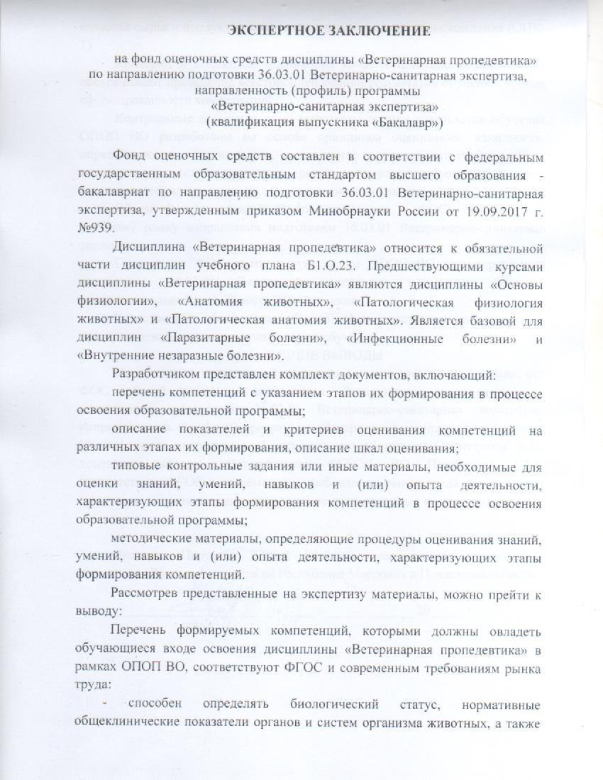

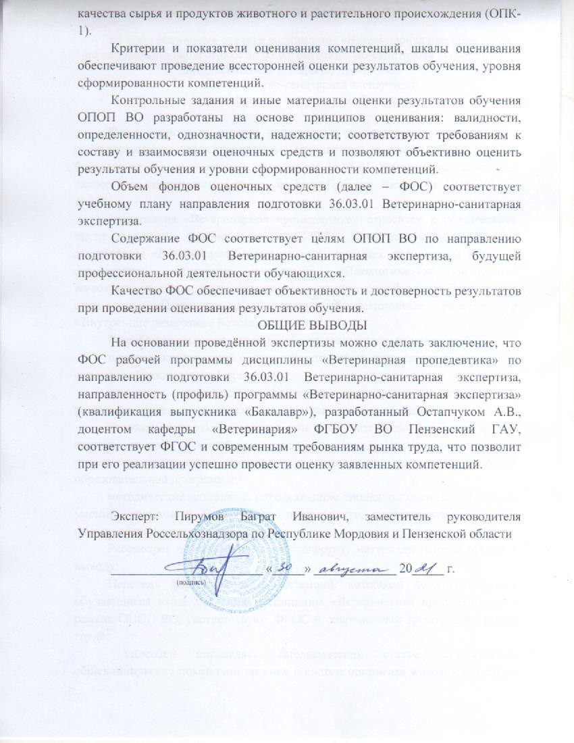

Лист регистрации изменений и дополнений к рабочей программе дисциплины (редакция от 2020 г)

№ п/п | Раздел |  | Изменения | и | дополнения |  | Дата, № протокола, виза зав. кафедрой | Дата, № протокола, виза председател я методическо  й комиссии | С какой даты вводятся
1 | 4. Объем структура дисциплины | и | Изменение дисциплины плане | в |  | положения учебном | 31.08.2020,  №14 | 31.08.2020,  № 12   | 01.09.2020
2 | 9. Учебно-методическое и информационн ое обеспечение дисциплины |  | Новая редакция таблицы  9.5 «Перечень современных профессиональных баз данных и информационных справочных систем» с учетом изменений состава электронных СПС и содержания официальной статистики Росстат и Пензастат |  |  |  | 31.08.2020,  №14 | 31.08.2020,  № 12 | 01.09.2020
3 | 10.  Материально-техническая база, необходимая для осуществления образовательно го процесса по  дисциплине |  | Новая редакция таблицы  10.1 «Материально-техническое обеспечение дисциплины» в части состава лицензионного программного обеспечения и реквизитов  подтверждающих документов |  |  |  | 31.08.2020,  №14 | 31.08.2020,  № 12 | 01.09.2020
4 | Приложение ФОС |  | Включение раздела 6.7 Процедура и критерии оценки знаний, умений, навыков при текущем контроле успеваемости с применением электронного обучения и дистанционных образовательных  технологий |  |  |  | 31.08.2020,  №14 | 31.08.2020,  № 12 | 01.09.2020

Лист регистрации изменений и дополнений к рабочей программе дисциплины (редакция от 2021 г.)

№ п/п | Раздел | Изменения и дополнения | Дата, № протокола, виза зав. кафедрой | Дата, № протокола, виза председателя методической  комиссии | С какой даты вводятся
1 | 9 | Новая редакция таблицы 9.5  «Перечень современных профессиональных баз данных и информационных справочных систем» с учетом изменений состава электронных СПС и содержания официальной  статистики Росстат и Пензастат | 30.08.2021,  №22   | 30.08.2021,  № 16   | 01.09.21 г.
2 | 10 | Новая редакция таблицы 10.1  «Материально-техническое обеспечение дисциплины» в части состава лицензионного программного обеспечения и реквизитов подтверждающих документов | 30.08.2021,  №22 | 30.08.2021,  № 16 | 01.09.21 г.

Лист регистрации изменений и дополнений к рабочей программе дисциплины (редакция от 2022 г.)
№ п/ п | Раздел | Изменения и дополнения | Дата, № протокола, виза зав. кафедрой | Дата, № протокола, виза председател я методическ  ой комиссии | С  какой даты вводятс я
1 | 9. Учебно-методическое  и информационн ое обеспечение дисциплины | 9.4 Перечень  информационных технологий, используемых при  осуществлении образовательного процесса по дисциплине, включая перечень программного обеспечения и  информационных справочных систем (таблица) | 29.08.2022,  №23   | 29.08.2022,  № 18   | 01.09.  2022

Лист регистрации изменений и дополнений к рабочей программе дисциплины (редакция от 01.09.2024 г)

№ п/п | Раздел | Изменения и дополнения | Дата, № протокола, виза зав. кафедрой | Дата, № протокола, виза председател я методическо й комиссии | С какой даты вводятся
 |  | Перечень основной и | 26.08.2024г. | 26.08.2024 | 01.09.2024
1 | 9. Учебно-методическое и информационное обеспечение дисциплины | дополнительной учебной литературы, ресурсов информационно-телекоммуникационной сети «Интернет» необходимых для  освоения дисциплины. | №14   | № 21   | 01.09.2024
 |  | Новая редакция списка |  |  | 01.09.2024
 |  | литературы (таблица |  |  | 01.09.2024
 |  | 9.1, 9.2) |  |  | 01.09.2024
 |  | Перечень | 26.08.2024г.  №14 | 26.08.2024 | 01.09.2024
 |  | информационных |  | № 21 | 01.09.2024
 |  | технологий, |  |  | 01.09.2024
2 | 9. Учебно-методическое и  информационное | используемых при осуществлении образовательного  процесса по |  |  | 01.09.2024
 | обеспечение | дисциплине, включая |  |  | 01.09.2024
 | дисциплины | перечень программного |  |  | 01.09.2024
 |  | обеспечения и |  |  | 01.09.2024
 |  | информационных |  |  | 01.09.2024
 |  | справочных систем |  |  | 01.09.2024
 |  | (таблица 9.5) |  |  | 01.09.2024

Лист регистрации изменений к рабочей программе дисциплины «Ветеринарная пропедевтика»
№ п/п | Раздел | Изменения и дополнения | Дата, № протокола, виза зав. кафедрой | Дата, № протокола, виза председателя методической комиссии | С какой даты вводятся
2 | 8 | Новая редакция раздела  «Оценочные материалы для проведения текущего контроля успеваемости и промежуточной аттестации обучающихся по дисциплине», в т. ч. в форме заданий тестового типа, представлены в приложении.  Задания тестового типа могут быть использованы при проведении диагностических процедур, в т. ч. диагностической работы, в рамках НОКО. | Протокол  № 16  31.08.2026 г.   | Протокол  №12  от 31.08.2026 г.   | 01.09.2026
3 | 9 | Новая редакция таблицы 9.2.2 «Перечень информационных технологий (перечень современных профессиональных баз данных и информационных справочных систем, используемых при осуществлении образовательного процесса по дисциплине | Протокол  № 16  31.08.2026 г. | Протокол  №12  от 31.08.2026 г.   | 01.09.2026
4 | 10 | Новая редакция таблицы 10.1 «Материально-техническое обеспечение по дисциплине» | Протокол  № 16  31.08.2026 г. | Протокол  №12  от 31.08.2026 г. | 01.09.2026

1 ЦЕЛЬ И ЗАДАЧИ ДИСЦИПЛИНЫ

Целью учебной дисциплины «Ветеринарная пропедевтика» – является формирование логических основ мышления при постановке диагноза; овладение техникой безопасности при работе с животными; знать основные физиологические показатели здоровых животных; топографическое расположение внутренних органов; методологию распознавания болезненного процесса; симптомы и синдромы болезней животных; исследовать животных общими и специальными методами исследования; анализировать результаты исследований с целью постановки диагноза.
Задачей дисциплины является:
- изучение методов клинического исследования животных (общих, специальных и специфических);
- изучение симптомов и синдромов болезней;
- изучение методики постановки диагноза.

ПЕРЕЧЕНЬ ПЛАНИРУЕМЫХ РЕЗУЛЬТАТОВ ОБУЧЕНИЯ ПО ДИСЦИПЛИНЕ, СООТНЕСЕННЫХ С ПЛАНИРУЕМЫМИ
РЕЗУЛЬТАТАМИ ОСВОЕНИЯ ПРОГРАММЫ БАКАЛАВРИАТА

Дисциплина направлена на формирование общепрофессиональной компетенции ОПК-1:
ОПК-1 - Способен определять биологический статус, нормативные общеклинические показатели органов и систем организма животных, а также качества сырья и продуктов животного и растительного происхождения.
Индикаторы и дескрипторы формирования части соответствующей компетенции, касающейся влияния на организм природных факторов, оцениваются при помощи оценочных средств, приведенных в таблице 2.1.

Таблица 2.1– Планируемые результаты обучения по дисциплине «Ветеринарная пропедевтика», индикаторы достижения компетенции ОПК-1,перечень оценочных средств

 | Код индикатора достижения общепрофес-сиональной компетенции | Наименование индикатора достижения общепрофессиональной компетенции | Код планируемого результата обучения | Планируемые результаты обучения | Наименование оценочных средств
1 | ИД-1ОПК-1 | Знать: технику безопасности и правила личной гигиены при обследовании животных, способы их фиксации; схемы клинического исследования животного и порядок исследования отдельных систем организма; методологию распознавания патологического процесса | З7 (ИД-1_{ОПК-1}) | Знать: технику безопасности и правила личной гигиены при клиническом обследовании животных, способы их фиксации; схемы клинического исследования животного и порядок исследования отдельных систем организма; методологию распознавания патологического процесса при клиническом обследовании животного | Доклад (сообщение), собеседование, тест
2 | ИД-2ОПК-1 | Уметь: собирать и анализировать анамнестические данные, проводить лабораторные и функциональные исследования необходимые для определения биологического статуса животных | У7 (ИД-2_{ОПК-1}) | Уметь: собирать и анализировать анамнестические данные при клиническом обследовании животного, проводить лабораторные и функциональные исследования необходимые для определения биологического статуса животных | Доклад (сообщение), собеседование, тест
3 | ИД-3ОПК-1 | Владеть: практическими навыками по самостоятельному проведению клинического обследования животного с применением классических методов исследований | В7 (ИД-3_{ОПК-1}) | Владеть: практическими навыками по самостоятельному проведению клинического обследования животного с применением классических методов исследований | Доклад (сообщение), собеседование, тест

МЕСТО УЧЕБНОЙ ДИСЦИПЛИНЫ В СТРУКТУРЕ ОБРАЗОВАТЕЛЬНОЙ ПРОГРАММЫ

Дисциплина «Ветеринарная пропедевтика» относится к дисциплинам базовой части Блока 1 учебного плана, опирается на знания, полученные при освоении дисциплин «Анатомия животных», «Основы физиологии»,
«Патологическая физиология животных» «Патологическая анатомия животных»; является основой для изучения дисциплин «Ветеринарно-санитарная экспертиза», «Паразитарные болезни», «Инфекционные болезни», «Внутренние незаразные болезни».

ОБЪЕМ И СТРУКТУРА ДИСЦИПЛИНЫ

Общая трудоемкость дисциплины «Ветеринарная пропедевтика» составляет 5 зачетных единицы или 180 ч. (таблица 4.1). Форма промежуточной аттестации – курсовая работа, экзамен.

Таблица 4.1 – Распределение общей трудоемкости дисциплины
«Ветеринарная пропедевтика» по формам и видам учебной работы
(7 семестр)
№ п/п | Форма и вид учебной работы | Условное обозначение по учебному плану | Трудоёмкость, ч/з.е.
№ п/п | Форма и вид учебной работы | Условное обозначение по учебному плану | очная форма обучения  (7 семестр) | заочная форма обучения  (4 курс, зимняя сессия)
1 | Контактная работа – всего | Контакт  часы | 73,85/2,051 | 21,95/0,609
1.1 | Лекции | Лек | 16/0,444 | 6/0,167
1.2 | Семинары и практические  занятия | Пр | - | -
1.3 | Лабораторные работы | Лаб | 54/1,5 | 14/0,389
1.4 | Текущие консультации, руководство и консультации курсовых работ (курсовых  проектов) | КТ | 1,3/0,036 | 1,4/0,039
1.5 | Сдача зачета (зачёта с оценкой), защита  курсовой работы (курсового проекта) | КЗ | 0,2/0,005 | 0,2/0,005
1,6 | Консультация | КПЭ | 2/0,055 | -
1.7 | Сдача экзамена | КЭ | 0,35/0,009 | 0,35/0,009
2 | Общий объем  самостоятельной работы | СР | 106,15/2,949 | 158,05/4,390
2.1 | Самостоятельная работа | СР | 72,5/2,014 | 149,4/4,15
2.2 | Подготовка к экзамену |  | 33,65/0,935 | 8,65/0,240
 | Всего | По плану | 180/5 | 180/5
Форма промежуточной аттестации:
По очной форме обучения – экзамен,7 семестр.
По заочной форме обучения – экзамен, 4 курс, зимняя сессия.

Таблица 4.1 – Распределение общей трудоемкости дисциплины
«Ветеринарная пропедевтика» по формам и видам учебной работы (5 семестр) (редакция от 01.09.2020 г.)
№ п/п | Форма и вид учебной работы | Условное обозначение по учебному плану | Трудоёмкость, ч/з.е.
№ п/п | Форма и вид учебной работы | Условное обозначение по учебному плану | очная форма обучения  (5 семестр) | заочная форма обучения  (4 курс, зимняя сессия)
1 | Контактная работа – всего | Контакт  часы | 73,85/2,051 | 21,95/0,609
1.1 | Лекции | Лек | 16/0,444 | 6/0,167
1.2 | Семинары и практические  занятия | Пр | - | -
1.3 | Лабораторные работы | Лаб | 54/1,5 | 14/0,389
1.4 | Текущие консультации, руководство и консультации курсовых  работ (курсовых проектов) | КТ | 1,3/0,036 | 1,4/0,039
1.5 | Сдача зачета (зачёта с оценкой), защита  курсовой работы (курсового проекта) | КЗ | 0,2/0,005 | 0,2/0,005
1,6 | Консультация | КПЭ | 2/0,055 | -
1.7 | Сдача экзамена | КЭ | 0,35/0,009 | 0,35/0,009
2 | Общий объем  самостоятельной работы | СР | 106,15/2,949 | 158,05/4,390
2.1 | Самостоятельная работа | СР | 72,5/2,014 | 149,4/4,15
2.2 | Подготовка к экзамену |  | 33,65/0,935 | 8,65/0,240
 | Всего | По плану | 180/5 | 180/5
Форма промежуточной аттестации:
По очной форме обучения – экзамен, 5 семестр.
По заочной форме обучения – экзамен, 4 курс, зимняя сессия.

СОДЕРЖАНИЕ ДИСЦИПЛИНЫ

Наименование разделов дисциплины и их содержание Таблица 5.1 – Наименование разделов дисциплины
«Ветеринарная пропедевтика» и их содержание
№п/п | Наименование  раздела дисциплины | Содержание раздела | Код планируемого результата  обучения
1 | Общая диагностика | Предмет, задачи и структура клинической диагностики. История развития клинической диагностики. Общее исследование животного. Первичные и  вторичные сыпи кожи. Классификация лихорадок и их характеристика. | З7 (ИД-1_{ОПК-1})  У7 (ИД-2_{ОПК-1})  В7 (ИД-3 _{ОПК-1})
2 | Сердечно-сосудистая система | Методы исследования сердца и кровеносных сосудов. Сердечно-сосудистые аритмии. Синдромы сердечно-сосудистой недостаточности. Графические методы исследования сердечно-сосудистой системы. Функциональные методы  исследования сердечно-сосудистой системы. | З7 (ИД-1_{ОПК-1})  У7 (ИД-2_{ОПК-1})  В7 (ИД-3 _{ОПК-1})
3 | Дыхательная система | Исследование верхних дыхательных путей грудной клетки. Функциональные методы исследования органов дыхания. Синдромы поражения органов дыхания. Дыхательные  аритмии. | З7 (ИД-1_{ОПК-1})  У7 (ИД-2_{ОПК-1})  В7 (ИД-3 _{ОПК-1})
4 | Исследование системы крови | Физико-химическое и морфологическое исследование крови. Морфология клеток крови. Исследование лейкоцитарной  формулы. Функциональная характеристика кроветворных органов. | З7 (ИД-1_{ОПК-1})  У7 (ИД-2_{ОПК-1})  В7 (ИД-3 _{ОПК-1})
5 | Система пищеварения | Исследование пищеварительной системы жвачных животных. Исследование пищеварительной системы лошадей, плотоядных и всеядных животных. Синдромы поражения органов системы  пищеварения. Копрологические синдромы. | З7 (ИД-1_{ОПК-1})  У7 (ИД-2_{ОПК-1})  В7 (ИД-3 _{ОПК-1})
6 | Мочевая система | Исследование мочевой системы. Лабораторное исследование мочи. Синдромы поражения органов мочевой системы. Функциональные методы  исследования почек. | З7 (ИД-1_{ОПК-1})  У7 (ИД-2_{ОПК-1})  В7 (ИД-3 _{ОПК-1})
7 | Нервная система | Исследование центральной нервной системы. Исследование вегетативной  нервной системы. Синдромы поражения нервной системы. | З7 (ИД-1_{ОПК-1})  У7 (ИД-2_{ОПК-1})  В7 (ИД-3 _{ОПК-1})
8 | Система желез внутренней секреции | Исследование желез внутренней секреции. Лабораторные методы исследования желез внутренней секреции. | З7 (ИД-1_{ОПК-1})  У7 (ИД-2_{ОПК-1})  В7 (ИД-3 _{ОПК-1})

Наименование тем лекций и их объем в часах с указанием рассматриваемых вопросов и формы обучения

Таблица 5.2.1 – Наименование тем лекций и их объем в часах с указанием рассматриваемых вопросов (очная форма обучения)
№  п/п | № раздела  дисциплины | Тема лекции | Рассматриваемые  вопросы | Время,  ч.
1 | 1 | Общая диагностика | Предмет, задачи и структура клинической диагностики.  История развития клинической диагностики. Общее исследование животного. | 2
2 | 2 | Сердечно-сосудистая система | Методы исследования сердца и кровеносных сосудов.  Сердечно-сосудистые аритмии. | 2
3 | 3 | Дыхательная система | Исследование верхних дыхательных путей грудной клетки. | 2
4 | 4 | Исследование системы крови | Физико-химическое и морфологическое исследование крови. Морфология клеток  крови. | 2
5 | 5 | Система пищеварения | Исследование пищеварительной системы жвачных животных.  Исследование пищеварительной системы лошадей, плотоядных  и всеядных животных. | 2
6 | 6 | Мочевая система | Исследование мочевой системы. | 2
7 | 7 | Нервная система | Синдромы поражения нервной системы. | 2
8 | 8 | Система желез внутренней секреции | Исследование желез внутренней секреции. | 2
Итого |  |  |  | 16

Таблица 5.2.2 –Наименование тем лекций и их объем в часах с указанием рассматриваемых вопросов (заочная форма обучения)
№  п/п | № раздела  дисциплины | Тема лекции | Рассматриваемые  вопросы | Время,  ч.
1 | 1 | Общая диагностика | Предмет, задачи и структура клинической диагностики.  История развития клинической диагностики. Общее  исследование животного. | 0,5
2 | 2 | Сердечно-сосудистая система | Методы исследования сердца и кровеносных сосудов.  Сердечно-сосудистые аритмии. | 1
3 | 3 | Дыхательная система | Исследование верхних дыхательных путей грудной клетки. | 1
4 | 4 | Исследование системы крови | Физико-химическое и морфологическое исследование крови.  Морфология клеток крови. | 1
5 | 5 | Система пищеварения | Исследование пищеварительной системы жвачных животных.  Исследование пищеварительной системы  лошадей, плотоядных и всеядных животных. | 1
6 | 6 | Мочевая система | Исследование мочевой системы. | 0,5
7 | 7, 8 | Нервная система. Система желез внутренней  секреции | Синдромы поражения нервной системы. Исследование желез внутренней секреции. | 1
Итого |  |  |  | 6

Наименование тем практических занятий, их объем в часах и содержание

Таблица 5.3.1 – Наименование тем семинарских и практических работ, их объем в часах и содержание (очная форма обучения)
№  п/п | № раздела  дисциплины | Тема, содержание работы | Время,  ч
1 | 1 | Тема: Общая диагностика.  - Общее исследование животного.  - Первичные и вторичные сыпи кожи.  - Классификация лихорадок и их характеристика. | 6
2 | 2 | Тема: Сердечно-сосудистая система.  - Синдромы сердечно-сосудистой недостаточности.  - Графические методы исследования сердечно-сосудистой системы.  - Функциональные методы исследования сердечно-сосудистой системы. | 8
3 | 3 | Тема: Дыхательная система.  - Функциональные методы исследования органов дыхания.  - Синдромы поражения органов дыхания.  - Дыхательные аритмии. | 6
4 | 4 | Тема: Исследование системы крови.  - Морфология клеток крови.  - Исследование лейкоцитарной формулы.  - Функциональная характеристика кроветворных органов. | 8
5 | 5 | Тема: Система пищеварения.  - Синдромы поражения органов системы пищеварения.  - Копрологические синдромы. | 6
6 | 6 | Тема: Мочевая система.  - Лабораторное исследование мочи.  - Синдромы поражения органов мочевой системы.  - Функциональные методы исследования почек. | 8
7 | 7 | Тема: Нервная система.  - Синдромы поражения нервной системы. | 6
8 | 8 | Тема: Система желез внутренней секреции.  - Лабораторные методы исследования желез  внутренней секреции. | 6
Итого |  |  | 54

Таблица 5.3.2 – Наименование тем лабораторных работ, их объем в часах и содержание (заочная форма обучения)
№  п/п | № раздела  дисциплины | Тема, содержание работы | Время,  ч
1 | 1 | Тема: Общая диагностика.  - Общее исследование животного.  - Первичные и вторичные сыпи кожи.  - Классификация лихорадок и их характеристика. | 2
2 | 2 | Тема: Сердечно-сосудистая система.  - Синдромы сердечно-сосудистой недостаточности.  - Графические методы исследования сердечно-сосудистой системы.  - Функциональные методы исследования сердечно-сосудистой системы. | 2
3 | 3 | Тема: Дыхательная система.  - Функциональные методы исследования органов дыхания.  - Синдромы поражения органов дыхания.  - Дыхательные аритмии. | 2
4 | 4 | Тема: Исследование системы крови.  - Морфология клеток крови.  - Исследование лейкоцитарной формулы.  - Функциональная характеристика кроветворных органов. | 2
5 | 5 | Тема: Система пищеварения.  - Синдромы поражения органов системы пищеварения.  - Копрологические синдромы. | 1
6 | 6 | Тема: Мочевая система.  - Лабораторное исследование мочи.  - Синдромы поражения органов мочевой системы.  - Функциональные методы исследования почек. | 2
7 | 7 | Тема: Нервная система.  - Синдромы поражения нервной системы. | 1
8 | 8 | Тема: Система желез внутренней секреции.  1 Лабораторные методы исследования желез внутренней секреции. | 2
Итого |  |  | 14

Распределение трудоёмкости самостоятельной работы (СР) по видам работ с указанием формы обучения
Таблица 5.4.1 – Распределение трудоемкости самостоятельной работы (СР) по видам работ (очная форма обучения)
№  п/п | Вид работы | Время,  ч.
1 | Изучение контрольных вопросов и вопросов для  самостоятельной работы по разделам | 40
2 | Подготовка доклада с презентацией | 10,5
3 | Подготовка к тестированию по разделам | 22
Итого |  | 72,5

Таблица 5.4.2 – Распределение трудоемкости самостоятельной работы (СР) по видам работ (заочная форма обучения)

№  п/п | Вид работы | Время,  ч.
1 | Самостоятельное изучение отдельных тем и вопросов  (таблица 6.1.2) | 90
2 | Подготовка к тестированию по разделам | 32
3 | Подготовка доклада с презентацией | 27,4
Итого |  | 149,4

Перечень учебно-методического обеспечения для самостоятельной работы обучающихся по дисциплине
«Ветеринарная пропедевтика»
Перечень учебно-методического обеспечения для самостоятельной работы обучающегося приведены в таблицах 6.1.1 и 6.1.2.

Таблица 6.1.1 – Темы, задания и вопросы для самостоятельного изучения (очная форма обучения)
№ п/п | Тема | Вопросы, задание | Время, ч | Рекоменду  емая литература
1 | Основы | 1. Диагностика нарушения | 40 | 1,2
1 | клиничес | белкового и углеводного обменов. | 40 | 1,2
1 | кой | З7 (ИД-1ОПК-1), У7 (ИД-2ОПК-1), | 40 | 1,2
1 | биохимии | В7 (ИД-3ОПК-1). | 40 | 1,2
1 |  | 2. Диагностика нарушения | 40 | 1,2
1 |  | жирового, вводно-электролитного, | 40 | 1,2
1 |  | витаминно-минерального обменов. | 40 | 1,2
1 |  | З7 (ИД-1ОПК-1), У7 (ИД-2ОПК-1), | 40 | 1,2
1 |  | В7 (ИД-3ОПК-1). | 40 | 1,2
1 |  | 3. Основы ферментной | 40 | 1,2
1 |  | диагностики. З7 (ИД-1ОПК-1), У7 | 40 | 1,2
1 |  | (ИД-2ОПК-1), В7 (ИД-3ОПК-1). | 40 | 1,2
1 |  | 4. Синдромы нарушения обмена | 40 | 1,2
1 |  | веществ. З7 (ИД-1ОПК-1), У7 (ИД- | 40 | 1,2
1 |  | 2ОПК-1), В7 (ИД-3ОПК-1). | 40 | 1,2
2 | Рентгено | 1. Виды рентгенодиагностики. З7 | 40 | 1,2
2 | диагност | (ИД-1ОПК-1), У7 (ИД-2ОПК-1), В7 | 40 | 1,2
2 | ика | (ИД-3ОПК-1). | 40 | 1,2
2 |  | 2. Рентгенодиагностика болезней | 40 | 1,2
2 |  | внутренних органов. З7 (ИД-1ОПК- | 40 | 1,2
2 |  | 1), У7 (ИД-2ОПК-1), В7 (ИД-3ОПК- | 40 | 1,2
2 |  | 1). | 40 | 1,2
2 |  | 3. Рентгенодиагностика костно- | 40 | 1,2
2 |  | суставной патологии. З7 (ИД-1ОПК- | 40 | 1,2
2 |  | 1), У7 (ИД-2ОПК-1), В7 (ИД-3ОПК- | 40 | 1,2
2 |  | 1). | 40 | 1,2
2 |  | 4. Виды рентгенодиагностики. З7 | 40 | 1,2
2 |  | (ИД-1ОПК-1), У7 (ИД-2ОПК-1), В7 | 40 | 1,2
2 |  | (ИД-3ОПК-1). | 40 | 1,2

5. Применение рентгеноконтрастных веществ. З7 (ИД-1ОПК-1), У7 (ИД-2ОПК-1), В7
(ИД-3ОПК-1).
3 | Доклад | Тематика докладов | 10,5 | 1,2
4 | Тестиров  ание | Тестовые задания | 22 | 1,2
Итого |  |  | 72,5

Таблица 6.1.2 – Темы, задания и вопросы для самостоятельного изучения (заочная форма обучения)
№ п/п | Тема | Вопросы, задание | Время, ч | Рекоменду  емая литература
1 | Основы клиничес кой биохимии | - Диагностика нарушения белкового и углеводного обменов. З7 (ИД-1ОПК-1), У7 (ИД-2ОПК-1), В7 (ИД-  3ОПК-1).  - Диагностика нарушения жирового, вводно-электролитного, витаминно-минерального обменов. З7 (ИД-1ОПК-1), У7 (ИД-2ОПК-1), В7 (ИД-  3ОПК-1).  - Основы ферментной диагностики. З7 (ИД-1ОПК-1), У7 (ИД-2ОПК-1), В7 (ИД-3ОПК-1).  - Синдромы нарушения обмена  веществ. З7 (ИД-1ОПК-1), У7 (ИД-2ОПК-1), В7 (ИД-3ОПК-1). | 90 | 1,2
2 | Рентгено диагност ика | - Виды рентгенодиагностики. З7 (ИД-1ОПК-1), У7 (ИД-2ОПК-1), В7 (ИД-3ОПК-1).  - Рентгенодиагностика болезней внутренних органов. З7 (ИД-1ОПК-1), У7 (ИД-2ОПК-1), В7 (ИД-3ОПК-  1).  - Рентгенодиагностика костно-суставной патологии. З7 (ИД-1ОПК-1), У7 (ИД-2ОПК-1), В7 (ИД-3ОПК-  1).  - Виды рентгенодиагностики. З7 (ИД-1ОПК-1), У7 (ИД-2ОПК-1), В7 (ИД-3ОПК-1).  - Применение рентгеноконтрастных  веществ. З7 (ИД-1ОПК-1), У7 (ИД-2ОПК-1), В7 (ИД-3ОПК-1). | 90 | 1,2
3 | Доклад | Тематика докладов | 27,4 | 1,2
4 | Тестиров | Тестовые задания | 32 | 1,2

 | ание
Итого |  |  | 149,4

В процессе изучения вопросов используется основная и дополнительная литература, указанная в таблицах 9.1 и 9.2, а также ресурсы информационно-телекоммуникационной сети «Интернет» (таблица 9.4), профессиональные базы данных и справочные материалы (таблица 9.5).

ОБРАЗОВАТЕЛЬНЫЕ ТЕХНОЛОГИИ

Таблица 7.1 – Образовательные технологии, обеспечивающие развитие у обучающихся навыков командной работы, межличностной коммуникации, принятия решений, лидерских качеств (очная форма обучения)
№  раздела | Вид  занятия | Используемые технологии и  рассматриваемые вопросы | Время,  ч
1 | Лаб | Беседа. Значение клинической диагностики сельскохозяйственных животных, ее цели, связь с другими науками (работа малыми группами по 3-5 чел.). | 2
2 | Лаб | Беседа. Клиническое значение исследования поведения животного (работа малыми группами по 3-5 чел.). | 2
Итого |  |  | 4

Таблица 7.2– Образовательные технологии, обеспечивающие развитие у обучающихся навыков командной работы, межличностной коммуникации, принятия решений, лидерских качеств (заочная форма обучения)
№  раздела | Вид  занятия | Используемые технологии и  рассматриваемые вопросы | Время,  ч
1 | Лаб | Беседа. Значение клинической диагностики сельскохозяйственных животных, ее цели, связь с другими науками (работа малыми группами по 3-5 чел.). | 2
2 | Лаб | Беседа. Клиническое значение исследования поведения животного (работа малыми группами по 3-5 чел.). | 2
Итого |  |  | 4

ФОНД ОЦЕНОЧНЫХ СРЕДСТВ ДЛЯ ПРОВЕДЕНИЯ ПРОМЕЖУТОЧНОЙ АТТЕСТАЦИИ ОБУЧАЮЩИХСЯ ПО
ДИСЦИПЛИНЕ «ВЕТЕРИНАРНАЯ ПРОПЕДЕВТИКА»

Фонд оценочных средств для проведения текущего контроля успеваемости и промежуточной аттестации обучающихся по дисциплине представлен в Приложении 1.

УЧЕБНО-МЕТОДИЧЕСКОЕ И ИНФОРМАЦИОННОЕ ОБЕСПЕЧЕНИЕ ДИСЦИПЛИНЫ
  - Перечень основной и дополнительной учебной литературы, ресурсов информационно-телекоммуникационной сети «Интернет» необходимых для освоения дисциплины

    - Основная литература по дисциплине «Ветеринарная пропедевтика»
Таблица 9.1.1 – Основная литература по дисциплине «Ветеринарная пропедевтика»
№ п/п | Наименование | Количество, экз.
№ п/п | Наименование | всего | в расчете на 100  обучающих ся
1 | Клиническая диагностика внутренних болезней животных [Электронный ресурс] : учебное пособие / С.П. Ковалев [и др.]. — Электрон. дан. — Санкт-Петербург : Лань, 2016. — 544 с.  https://e.lanbook.com/book/71752 | - | -

Таблица 9.1.2– Дополнительная литература по дисциплине
«Ветеринарная пропедевтика»

№ п/ п | Наименование | Количество, экз.
№ п/ п | Наименование | всего | в расчете на 100  обучающих  ся
1 | Иванов, А.А. Клиническая лабораторная диагностика [Электронный ресурс] : учебное пособие / А.А. Иванов. — Электрон. дан. — Санкт-Петербург  : Лань, 2017. — 432 с.  https://e.lanbook.com/book/91073 | - | -

Таблица 9.1.3 – Собственные методические издания кафедры по дисциплине «Ветеринарная пропедевтика»

№ п/п | Наименование | Количество, экз.
№ п/п | Наименование | всего | в расчете на 100  обучающихся

9.2. Перечень информационных технологий, используемых при осуществлении образовательного процесса по дисциплине, включая перечень программного обеспечения и информационных справочных
систем
Таблица 9.2.1 – Перечень ресурсов информационно-телекоммуникационной сети «Интернет»
№  п/п | Наименование | Условия доступа
1 | Электронная библиотека полнотекстовых документов Пензенского ГАУ (https://www.rucont.ru/collections/72?  isb2b=true ) – собственная генерация | Доступ с любого компьютера локальной сети университета по IP-адресам; с личных ПК, мобильных устройств по коллективному или индивидуальному аутентификатору (логин/пароль)
2 | Электронно-библиотечная система  «Национальный цифровой ресурс  «Руконт» (www.rucont.ru )-сторонняя | Доступ с любого компьютера локальной сети университета по IP-адресам; с личных ПК, мобильных устройств по коллективному или  индивидуальному аутентификатору (логин/пароль)
3 | Научная электронная библиотека eLIBRARY.RU (http://elibrary.ru) – сторонняя | Доступны поиск, просмотр и загрузка полнотекстовых Лицензионных материалов через Интернет (в том числе по электронной почте) по IP адресам университета без ограничения количества пользователей Неограниченный доступ с личных компьютеров для библиографического поиска, просмотра  оглавления журналов.

Таблица 9.2.2 – Перечень информационных технологий (перечень современных профессиональных баз данных и информационных справочных систем), используемых при осуществлении образовательного процесса по дисциплине «Ветеринарная пропедевтика»
№  п/п | Наименование | Условия доступа
1 | Федеральный портал «Российское образование» // Электронный ресурс  http://www.edu.ru/ | Режим доступа: свободный
2 | Федеральный центр информационно-  образовательный ресурсов // Электронный ресурс http://fcior.edu.ru/ | Режим доступа: свободный
3 | Единое окно доступа к образовательным ресурсам // Электронный ресурс  http://window.edu.ru/ | Режим доступа: свободный
4 | Информационно-коммуникационные технологии в образовании // Электронный  ресурс http://ict.edu.ru/ | Режим доступа: свободный
5 | Российский портал открытого образования //  Электронный ресурс http://openet.edu.ru/ | Режим доступа: свободный
6 | Каталог учебников, оборудования, | Режим доступа: свободный

электронных ресурсов // Электронный ресурс
http://ndce.edu.ru/
7 | Электронно-библиотечная система «AgriLib» // Электронный ресурс http://ebs.rgazu.ru/ | Доступ с любого компьютера локальной сети университета; с личных ПК, мобильных устройств,  имеющих выход в Интернет
8 | Электронно-библиотечная система  «БиблиоРоссика» // Электронный ресурс  http://www.bibliorossica.com/ | Режим доступа: свободный
9 | Электронно-библиотечная система  «КнигаФонд» // Электронный ресурс  http://www.knigafund.ru/ | Режим доступа: свободный
10 | Электронно-библиотечная система издательства «Лань» // Электронный ресурс http://e.lanbook.com/ | Доступ с любого компьютера локальной сети университета по IP-адресам; с личных ПК, мобильных устройств через Личный кабинет по  индивидуальному аутентификатору (логин/пароль)
11 | Библиотека «Книгосайт» // Электронный  ресурс http://knigosite.ru/ | Режим доступа: свободный
12 | Электронно-библиотечная система  «Znanium.com» // Электронный ресурс  http://znanium.com/ | С любого компьютера локальной сети университета по IP-адресам; с личных ПК, мобильных устройств по индивидуальному аутентификатору (логин/пароль)  Номер Абонента 25751
13 | Электронно-библиотечная система «BiblioStor-  M» // Электронный ресурс http://bibliostorm.ru/ | Режим доступа: свободный
14 | Электронно-библиотечная система «BOOK.ru»  // Электронный ресурс http://www.book.ru/ | Режим доступа: свободный
15 | Электронно-библиотечная система «ibooks.ru»  // Электронный ресурс http://ibooks.ru/ | Режим доступа: свободный
16 | Электронно-библиотечная система «IQlib» //  Электронный ресурс http://www.iqlib.ru/ | Режим доступа: свободный
17 | Электронно-библиотечная система «IPRbooks»  // Электронный ресурс  http://www.iprbookshop.ru/ | Режим доступа: свободный
18 | Электронная библиотека книг «Bukoteka.ru» //  Электронный ресурс http://bukoteka.ru/ | Режим доступа: свободный

Таблица 9.2.2 – Перечень информационных технологий (перечень современных профессиональных баз данных и информационных справочных систем, используемых при осуществлении образовательного процесса по дисциплине «Ветеринарная пропедевтика» (редакция 01.09.2020)

№  п/п | Наименование | Условия доступа
 | Электронная библиотека полнотекстовых документов Пензенского ГАУ (https://lib.rucont.ru/collection/72) – собственная генерация | Доступ с любого компьютера локальной сети университета по IP-адресам; с личных ПК, мобильных устройств по коллективному или индивидуальному  аутентификатору (логин/пароль)
2. | Электронный каталог научной библиотеки Пензенского ГАУ в рамках Сводного каталога библиотек АПК (www.cnsb.ru ) – собственная генерация | Доступ свободный с любого компьютера локальной сети университета по IP-адресам; с личных ПК, мобильных устройств, имеющих выход в  Интернет
3. | Электронно-библиотечная система издательства  «ЛАНЬ» (http://e.lanbook.com ) – сторонняя | Доступ с любого компьютера локальной сети университета по IP-адресам; с личных ПК, мобильных устройств через Личный кабинет по индивидуальному аутентификатору (логин/пароль); возможность  удаленной регистрации и работы
4. | Электронно-библиотечная система «Национальный цифровой ресурс «Руконт» (https://lib.rucont.ru/search) - сторонняя | Доступ с любого компьютера локальной сети университета по IP-адресам; с личных ПК, мобильных устройств по коллективному или индивидуальному аутентификатору  (логин/пароль)
5. | Электронно-библиотечная система ZNANIUM.COM (http://znanium.com/) – сторонняя | С любого компьютера локальной сети университета по IP-адресам; с личных ПК, мобильных устройств по индивидуальным ключам  доступа

6. | Электронно –библиотечная система «ЮРАЙТ» (https://www.biblio-online.ru/organization/D29908D2-89ED-437E-BD12-6AF958CB0CD7) - сторонняя | Доступ с любого компьютера локальной сети университета по IP-адресам; с личных ПК, мобильных устройств по индивидуальному аутентификатору  (логин/пароль)
7. | Электронно- библиотечная система «BOOK.ru» (Издательство «КНОРУС») (https://www.book.ru/) – сторонняя | Доступ с любого компьютера локальной сети университета по IP-адресам; с личных ПК, мобильных устройств по индивидуальному аутентификатору  (логин/пароль)
8. | Электронно- библиотечная система «Agrilib» (www.ebs.rgazu.ru) - сторонняя | С любого компьютера локальной сети университета по IP-адресам; с личных ПК, мобильных устройств по индивидуальному аутентификатору (логин/пароль)  Регистрационный  код: penzgsha1359 (вводить только один раз).
9. | Электронная библиотека Издательского центра  «Академия»  (www.academia-moscow.ru)-сторонняя | Доступ с любого компьютера локальной сети университета по IP-адресам; с личных ПК, мобильных устройств по индивидуальному аутентификатору  (логин/пароль)
10. | Электронные ресурсы Федерального государственного бюджетного научного учреждения  «Центральная научная сельскохозяйственная библиотека» (ФГБНУ  ЦНСХБ) www.cnshb.ru www.цнсхб.рф  - сторонняя | Доступ с любого компьютера локальной сети университета; с личных ПК, мобильных устройств, имеющих выход в Интернет  Доступ к лицензионным ресурсам через терминал удаленного доступа Пензенского ГАУ согласно договору  Заказ документов через службу ЭДД (электронной  доставки документов)

11. | Научная электронная библиотека eLIBRARY.RU (http://elibrary.ru) – сторонняя | Доступны поиск, просмотр и загрузка полнотекстовых Лицензионных материалов через Интернет (в том числе по электронной почте) по IP адресам университета без ограничения количества пользователей Неограниченный доступ с личных компьютеров для библиографического поиска, просмотра оглавления  журналов.
12. | Национальная электронная библиотека  (https://rusneb.ru) - сторонняя | В электронном читальном  зале НБ (ауд. 5202)
13. | Российское образование.  Федеральный портал. Единое окно доступа к образовательным ресурсам (http://window.edu.ru/ )-сторонняя | Доступ свободный Помещение для  самостоятельной работы аудитория № 1237
14. | Ресурсы Федерального центра информационно-образовательных ресурсов http://fcior.edu.ru/-сторонняя | Доступ свободный Помещение для самостоятельной работы  аудитория № 1237
15. | Репозиторий Министерства сельского хозяйства РФ (http:// elib.mcx.ru)- сторонняя | Доступ свободный Помещение для самостоятельной работы  аудитория № 1237
16. | ФГБУ «Аналитический центр Минсельхоза России» (https://www.mcxac.ru/ - сторонняя | Доступ свободный Помещение для самостоятельной работы  аудитория № 1237
17. | Официальный интернет-портал правовой информации (http://pravo.gov.ru/ips) - сторонняя | Доступ свободный Помещение для самостоятельной работы  аудитория № 1237
18. | Единый портал бюджетной системы Российской Федерации Электронный бюджет ( http:// budget.gov.ru) - сторонняя | Доступ свободный Помещение для  самостоятельной работы аудитория № 1237
19. | Национальная платформа «Открытое образование» (https://openedu.ru/)- сторонняя | Доступ свободный Помещение для  самостоятельной работы аудитория № 3383
20. | Федеральный портал «Информационно-коммуникативные технологии в образовании» (http://window.edu.ru/resource/832/7832) - сторонняя | Доступ свободный Помещение для самостоятельной работы  аудитория № 1237
21. | Электронная библиотека: Библиотека диссертаций (http://diss.rsl.ru/?menu=clients&lang=ru) - сторонняя | Доступ свободный Помещение для самостоятельной работы  аудитория № 1237

22. | ФГБНУ «Федеральный институт промышленной собственности». Отделение «Всероссийская патентно-техническая библиотека» (https://www1.fips.ru/)-  сторонняя | Доступ свободный Помещение для самостоятельной работы  аудитория № 3383
23. | Электронные ресурсы Пензенской областной библиотеки им. М.Ю. Лермонтова (http:// liblermont.ru)  - сторонняя | Доступ свободный Помещение для самостоятельной работы  аудитория № 3383
24. | ФГБНУ «РОСИНФОРМАГРОТЕХ»  (https://rosinformagrotech.ru/) - сторонняя | Доступ свободный Помещение для  самостоятельной работы аудитория № 3383

Таблица 9.3 – Перечень информационных технологий (перечень современных профессиональных баз данных и информационных
справочных систем), используемых при осуществлении образовательного процесса по дисциплине
№  п/п | Наименование | Условия доступа
1 | СПС КонсультантПлюс: Версия Проф (Номер  дистрибутива 491640)* | Договор с ООО «Агентство деловой информации» на оказание информационных услуг №410/2019 от 25 февраля 2019 года  помещения для самостоятельной работы:  аудитория № 5202 Читальный зал гуманитарных наук, электронный читальный зал  аудитория № 1237 Читальный зал сельскохозяйственной, естественнонаучной  литературы и периодики, электронный читальный зал научных работников; специальная библиотека
2 | СПС КонсультантПлюс: Эксперт-приложение (Номер дистрибутива  36805)*
3 | СПС КонсультантПлюс: Пензенский выпуск (Номер дистрибутива 70258)*
4 | Информационный ресурс "Официальная статистика" по Пензенской области - официальный сайт территориального органа Федеральной службы государственной статистики по Пензенской области | http://pnz.gks.ru http://pnz.gks.ru/wps/wcm/connect/rosstat_ts/pnz/ru/stati stics/  информация в свободном доступе  помещения для самостоятельной работы:  аудитория № 5202 Читальный зал гуманитарных наук, электронный читальный зал  аудитория № 1237 Читальный зал сельскохозяйственной, естественнонаучной  литературы и периодики, электронный читальный зал научных работников; специальная библиотека
5 | Информационный ресурс "Официальная статистика" - официальный сайт Федеральной службы государственной статистики | http://www.gks.ru http://www.gks.ru/wps/wcm/connect/rosstat_main/rosstat  /ru/statistics/accounts/  информация в свободном доступе  помещения для самостоятельной работы:  аудитория № 5202 Читальный зал гуманитарных наук, электронный читальный зал  аудитория № 1237 Читальный зал сельскохозяйственной, естественнонаучной литературы и периодики, электронный читальный зал  научных работников; специальная библиотека

Таблица 9.3 – Перечень информационных технологий (перечень современных профессиональных баз данных и информационных
справочных систем), используемых при осуществлении образовательного процесса по дисциплине (редакция от 01.09.2020)
№ п/  п | Наименование | Условия доступа
1 | Система «КонсультантПлюс» (СПС КонсультантПлюс: Версия Проф - номер дистрибутива 491640 | Консультант Плюс (Базовый договор № 410/2020 поставки и сопровождения экземпляров Систем Консультант Плюс от 21.02.2020 г.).  Помещения для самостоятельной работы: Аудитория №5202 Читальный зал гуманитарных наук, электронный читальный зал  Аудитория № 1237 Читальный зал сельскохозяйственной, естественнонаучной литературы и периодики, электронный читальный  зал научных работников; специальная библиотека
2 | Эксперт-приложение - номер дистрибутива 36805; Пензенский выпуск - номер дистрибутива 70258
3 | Skype | Freeware (бесплатное ПО), б/н  Помещения для самостоятельной работы: Аудитория №5202 Читальный зал гуманитарных наук, электронный читальный зал  Аудитория № 1237 Читальный зал сельскохозяйственной, естественнонаучной литературы и периодики, электронный читальный зал научных работников; специальная библиотека
4 | Информационный ресурс "Официальная статистика" по Пензенской области - официальный сайт территориального органа Федеральной службы государственной статистики по Пензенской области | http://pnz.gks.ru http://pnz.gks.ru/wps/wcm/connect/rosstat_ts/pnz/ru/stat istics/  информация в свободном доступе  помещения для самостоятельной работы: аудитория № 5202 Читальный зал гуманитарных наук, электронный читальный зал  аудитория № 1237 Читальный зал сельскохозяйственной, естественнонаучной литературы и периодики, электронный читальный зал научных работников; специальная библиотека
5 | Информационный ресурс "Официальная статистика" - официальный сайт Федеральной службы государственной статистики | http://www.gks.ru http://www.gks.ru/wps/wcm/connect/rosstat_main/rossta t/ru/statistics/accounts/  (информация в свободном доступе)  помещения для самостоятельной работы: аудитория № 5202 Читальный зал гуманитарных наук, электронный читальный зал  аудитория № 1237 Читальный зал сельскохозяйственной, естественнонаучной литературы и периодики, электронный читальный  зал научных работников; специальная библиотека

Таблица 9.3 – Перечень информационных технологий (перечень современных профессиональных баз данных и информационных
справочных систем), используемых при осуществлении образовательного процесса по дисциплине (редакция от 01.09.2021)
№ п/  п | Наименование | Условия доступа
1 | Система «КонсультантПлюс» (СПС КонсультантПлюс: Версия Проф - номер дистрибутива 491640 | Помещения для самостоятельной работы: Аудитория №5202 Читальный зал гуманитарных наук, электронный читальный зал  Аудитория № 1237 Читальный зал сельскохозяйственной, естественнонаучной литературы и периодики, электронный читальный зал научных работников; специальная библиотека
2 | Эксперт-приложение - номер дистрибутива 36805; Пензенский выпуск - номер  дистрибутива 70258
3 | Skype | Freeware (бесплатное ПО), б/н  Помещения для самостоятельной работы: Аудитория №5202 Читальный зал гуманитарных наук, электронный читальный зал  Аудитория № 1237 Читальный зал сельскохозяйственной, естественнонаучной литературы и периодики, электронный читальный зал научных работников; специальная библиотека
4 | Информационный ресурс "Официальная статистика" по Пензенской области - официальный сайт территориального органа Федеральной службы государственной статистики по Пензенской области | http://pnz.gks.ru http://pnz.gks.ru/wps/wcm/connect/rosstat_ts/pnz/ru/stat istics/  информация в свободном доступе  помещения для самостоятельной работы: аудитория № 5202 Читальный зал гуманитарных наук, электронный читальный зал  аудитория № 1237 Читальный зал сельскохозяйственной, естественнонаучной литературы и периодики, электронный читальный зал научных работников; специальная библиотека
5 | Информационный ресурс "Официальная статистика" - официальный сайт Федеральной службы государственной статистики | http://www.gks.ru http://www.gks.ru/wps/wcm/connect/rosstat_main/rossta t/ru/statistics/accounts/  (информация в свободном доступе)  помещения для самостоятельной работы: аудитория № 5202 Читальный зал гуманитарных наук, электронный читальный зал  аудитория № 1237 Читальный зал сельскохозяйственной, естественнонаучной литературы и периодики, электронный читальный  зал научных работников; специальная библиотека

Таблица 9.4 – Перечень информационных технологий (перечень современных профессиональных баз данных и информационных
справочных систем), используемых при осуществлении образовательного процесса по дисциплине (редакция от 01.09.2022)
№  п/п | Наименование | Условия доступа
1 | Система «КонсультантПлюс» (СПС КонсультантПлюс: Версия Проф - номер дистрибутива 491640 | Помещения для самостоятельной работы:  Аудитория №5202 Читальный зал гуманитарных наук, электронный читальный зал  Аудитория № 1237 Читальный зал сельскохозяйственной, естественнонаучной литературы и периодики, электронный читальный зал научных работников; специальная библиотека
2 | Эксперт-приложение - номер дистрибутива 36805;  Пензенский выпуск - номер  дистрибутива 70258
3 | Skype | Freeware (бесплатное ПО), б/н  Помещения для самостоятельной работы:  Аудитория №5202 Читальный зал гуманитарных наук, электронный читальный зал  Аудитория № 1237 Читальный зал сельскохозяйственной, естественнонаучной литературы и периодики, электронный читальный зал научных работников; специальная библиотека
4 | Информационный ресурс "Официальная статистика" по Пензенской области - официальный сайт территориального органа Федеральной службы государственной статистики по Пензенской области | http://pnz.gks.ru http://pnz.gks.ru/wps/wcm/connect/rosstat_ts/pnz/ru/statistics  /  информация в свободном доступе  помещения для самостоятельной работы:  аудитория № 5202 Читальный зал гуманитарных наук, электронный читальный зал  аудитория № 1237 Читальный зал сельскохозяйственной, естественнонаучной литературы и периодики, электронный читальный зал научных работников; специальная библиотека
5 | Информационный ресурс "Официальная статистика" - официальный сайт Федеральной службы государственной статистики | http://www.gks.ru http://www.gks.ru/wps/wcm/connect/rosstat_main/rosstat/ru/ statistics/accounts/  (информация в свободном доступе)  помещения для самостоятельной работы:  аудитория № 5202 Читальный зал гуманитарных наук, электронный читальный зал  аудитория № 1237 Читальный зал сельскохозяйственной, естественнонаучной литературы и периодики,  электронный читальный зал научных работников; специальная библиотека

мобильных устройств по коллективному или индивидуальному аутентификатору (логин/пароль); возможность регистрации для удаленной работы по
IP:
7 | Электронно-библиотечная система Znanium (https://znanium.ru/) – сторонняя | С любого компьютера локальной сети университета по IP-адресам; с личных ПК, мобильных устройств по индивидуальным ключам  доступа
8 | Образовательная платформа Юрайт. Для вузов и ссузов.  (https://urait.ru/) – сторонняя | Доступ с любого компьютера локальной сети университета по IP-адресам; с личных ПК, мобильных устройств по индивидуальному аутентификатору  (логин/пароль), через Личный кабинет
9 | Электронно-библиотечная система "AgriLib" | Научная и учебно- | С любого компьютера
9 | методическая литература для аграрного образования | локальной сети
9 | (https://ebs.rgazu.ru/) – сторонняя | университета по IP-
9 |  | адресам; с личных ПК,
9 |  | мобильных устройств по
9 |  | индивидуальному
9 |  | аутентификатору
9 |  | (логин/пароль)
9 |  | Регистрационный
9 |  | код: penzgsha1359 (вводить
9 |  | только один раз).
10 | Электронная библиотека Издательского центра «Академия» | Доступ с любого
10 | (https://academia-moscow.ru/)-сторонняя | компьютера локальной сети
10 |  | университета по IP-
10 |  | адресам; с личных ПК,
10 |  | мобильных устройств по
10 |  | индивидуальному
10 |  | аутентификатору
10 |  | (логин/пароль)
11 | Электронная библиотека Сбербанка (https://sberbankvip.alpinadigital.ru/) - сторонняя
12 | Электронные ресурсы и библиотеки Федерального государственного бюджетного научного учреждения «Центральная научная сельскохозяйственная библиотека» (ФГБНУ ЦНСХБ) http://www.cnshb.ru/  - сторонняя | Доступ с любого компьютера локальной сети университета; с личных ПК, мобильных устройств, имеющих выход в Интернет
Доступ к лицензионным ресурсам через терминал удаленного доступа
Пензенского ГАУ согласно

Таблица 9.5 – Перечень информационных технологий (перечень современных профессиональных баз данных и информационных справочных систем), используемых при осуществлении образовательного процесса по дисциплине (редакция от 01.09.2024)

№ п/п | Наименование базы данных | Возможность доступа (удаленного доступа)
1 | Электронная библиотека полнотекстовых документов Пензенского ГАУ (https://pgau.ru/strukturnye-podrazdeleniya/nauchnaya-biblioteka/elektronnaya-biblioteka-pgau.html) - собственная генерация | Доступ с любого компьютера локальной сети университета по IP-адресам; с личных ПК, мобильных устройств по коллективному или индивидуальному аутентификатору (логин/пароль), через Личный кабинет; возможность регистрации  для удаленной работы по IP.
2 | Электронный каталог научной библиотеки Пензенского ГАУ (https://ebs.pgau.ru/Web/Search/Simple) – собственная генерация | Доступ свободный с любого компьютера локальной сети университета по IP-адресам; с личных ПК, мобильных устройств через Личный кабинет; возможность регистрации  для удаленной работы по IP
3 | Электронный каталог всех видов документов из фондов ЦНСХБ https://opacg.cnshb.ru/wlib/ | Доступ свободный с любого компьютера локальной сети университета по IP-  адресам; с личных ПК
4 | Сводный каталог библиотек АПК http://www.cnshb.ru/artefact3/ia/is1.asp?lv=11&un=svkat&p1=&em=c2R | Доступ свободный с любого компьютера локальной сети университета по IP-  адресам; с личных ПК
5 | Электронно-библиотечная система издательства «ЛАНЬ» (https://e.lanbook.com/) – сторонняя | Доступ с любого компьютера локальной сети университета по IP-адресам; с личных ПК, мобильных устройств через Личный кабинет по индивидуальному аутентификатору (логин/пароль);  возможность удаленной регистрации и работы
6 | Электронно-библиотечная система «Национальный цифровой ресурс  «Руконт» (https://lib.rucont.ru/search) – сторонняя | Доступ с любого компьютера локальной сети университета по IP-адресам; с личных ПК,

мобильных устройств по коллективному или индивидуальному аутентификатору (логин/пароль); возможность регистрации для удаленной работы по
IP:
7 | Электронно-библиотечная система Znanium (https://znanium.ru/) – сторонняя | С любого компьютера локальной сети университета по IP-адресам; с личных ПК, мобильных устройств по индивидуальным ключам  доступа
8 | Образовательная платформа Юрайт. Для вузов и ссузов.  (https://urait.ru/) – сторонняя | Доступ с любого компьютера локальной сети университета по IP-адресам; с личных ПК, мобильных устройств по индивидуальному аутентификатору  (логин/пароль), через Личный кабинет
9 | Электронно-библиотечная система "AgriLib" | Научная и учебно-методическая литература для аграрного образования (https://ebs.rgazu.ru/) – сторонняя | С любого компьютера локальной сети университета по IP-адресам; с личных ПК, мобильных устройств по индивидуальному аутентификатору (логин/пароль)  Регистрационный  код: penzgsha1359 (вводить только один раз).
10 | Электронная библиотека Издательского центра «Академия» (https://academia-moscow.ru/)-сторонняя | Доступ с любого компьютера локальной сети университета по IP-адресам; с личных ПК, мобильных устройств по индивидуальному  аутентификатору (логин/пароль)
11 | Электронная библиотека Сбербанка (https://sberbankvip.alpinadigital.ru/) - сторонняя
12 | Электронные ресурсы и библиотеки Федерального государственного бюджетного научного учреждения «Центральная научная сельскохозяйственная библиотека» (ФГБНУ ЦНСХБ) http://www.cnshb.ru/  - сторонняя | Доступ с любого компьютера локальной сети университета; с личных ПК, мобильных устройств, имеющих выход в Интернет  Доступ к лицензионным ресурсам через терминал удаленного доступа  Пензенского ГАУ согласно

ежегодно заключаемому договору
Заказ документов через службу ЭДД (электронной доставки документов)
согласно ежегодно заключаемому договору
13 | eLIBRARY.RU - НАУЧНАЯ ЭЛЕКТРОННАЯ БИБЛИОТЕКА  (https://elibrary.ru/defaultx.asp?) – сторонняя | Доступны поиск, просмотр и загрузка полнотекстовых Лицензионных материалов через Интернет (в том числе по электронной почте) по IP адресам университета без ограничения количества пользователей Неограниченный доступ с личных компьютеров для библиографического поиска, просмотра  оглавления журналов.
14 | НЭБ — Национальная электронная библиотека — скачать и читать онлайн книги, диссертации, учебные пособия (https://rusneb.ru/) – сторонняя | Доступ в зале обеспечения цифровыми ресурсами и сервисами, коворкинга НБ (ауд. 5202)
19 | Технологический портал Минсельхоза России  (http://usmt.mcx.ru/opendata) – сторонняя | Доступ свободный

9.2. Перечень информационных технологий, используемых при
осуществлении образовательного процесса по дисциплине, включая
перечень программного обеспечения и информационных справочных систем

Перечень ресурсов информационно-телекоммуникационной сети «Интернет» - https://pgau.ru/file/doc/ob_akad/mat_tex_ob_i_ocn_obr_proc/Inform_systems.pdf

Таблица 9.2.1 – Перечень ресурсов информационно-телекоммуникационной сети «Интернет» (редакция от 31.08.2026, вводится в действие с 01.09.2026)

№ п/п | Наименование | Условия доступа
1 | Сервис «Отрытое образование» // Электронный ресурс / http://openedu.ru/ | свободный
2 | Сервис «Онлайн-курсы Образовательного центра Сириус» // Электронный ресурс / http:// sirius.online/ | свободный
3 | Электронно-библиотечная система издательства «Лань» // Электронный ресурс http://e.lanbook.com/ | По договору
4 | Электронно-библиотечная система  «Национальный цифровой ресурс «РУКОНТ» https://rucont.ru/ | По договору

Таблица 9.2.2 - Доступ (удалённый доступ) ФГБОУ ВО Пензенский ГАУ к современным профессиональным базам данных, информационным справочным системам
№ п/п | Наименование базы данных | Условия доступа
 | Электронная библиотека полнотекстовых документов Пензенского ГАУ (https://pgau.ru/strukturnye-podrazdeleniya/nauchnaya-biblioteka/elektronnaya-biblioteka-pgau) - собственная генерация | Доступ с любого компьютера локальной сети университета по IP-адресам; с личных ПК, мобильных устройств по коллективному или индивидуальному аутентификатору (логин/пароль), через Личный кабинет; возможность регистрации для удаленной работы по IP.
 | Электронный каталог научной библиотеки Пензенского ГАУ (https://ebs.pgau.ru/Web/Search/Simple) – собственная генерация | Доступ свободный с любого компьютера локальной сети университета по IP-адресам; с личных ПК, мобильных устройств через Личный кабинет; возможность регистрации для удаленной работы по IP
 | Электронный каталог всех видов документов из фондов ЦНСХБ https://opacg.cnshb.ru/wlib/ | Доступ свободный с любого компьютера локальной сети университета по IP-адресам; с личных ПК
 | Сводный каталог библиотек АПК http://www.cnshb.ru/artefact3/ia/is1.asp?lv=11&un=svkat&p1=&em=c2R | Доступ свободный с любого компьютера локальной сети университета по IP-адресам; с личных ПК
 | Электронно-библиотечная система издательства «ЛАНЬ» (https://e.lanbook.com/) – сторонняя | Доступ с любого компьютера локальной сети университета по IP-адресам; с личных ПК, мобильных устройств через Личный кабинет по индивидуальному аутентификатору (логин/пароль); возможность удаленной регистрации и работы
 | Электронно-библиотечная система «Национальный цифровой ресурс «Руконт» (https://lib.rucont.ru/search) – сторонняя | Доступ с любого компьютера локальной сети университета по IP-адресам; с личных ПК, мобильных устройств по коллективному или индивидуальному аутентификатору (логин/пароль); возможность регистрации для удаленной работы по IP:
 | Электронно-библиотечная система Znanium (https://znanium.com/) – сторонняя | С любого компьютера локальной сети университета по IP-адресам; с личных ПК, мобильных устройств по индивидуальным ключам доступа
 | Образовательная платформа Юрайт. Для вузов и ссузов.  (https://urait.ru/) – сторонняя | Доступ с любого компьютера локальной сети университета по IP-адресам; с личных ПК, мобильных устройств по индивидуальному аутентификатору (логин/пароль), через Личный кабинет
 | Электронно-библиотечная система "AgriLib" | Научная и учебно-методическая литература для аграрного образования (http://ebs.rgazu.ru/) - сторонняя | С любого компьютера локальной сети университета по IP-адресам; с личных ПК, мобильных устройств по индивидуальному аутентификатору (логин/пароль) Регистрационный код: penzgsha1359 (вводить только один раз).
 | Электронная библиотека Издательского центра «Академия»  (https://academia-moscow.ru/elibrary/)-сторонняя | Доступ с любого компьютера локальной сети университета по IP-адресам; с личных ПК, мобильных устройств по индивидуальному аутентификатору (логин/пароль)
 | Электронные ресурсы Федерального государственного бюджетного научного учреждения «Центральная научная сельскохозяйственная библиотека» (ФГБНУ ЦНСХБ) http://www.cnshb.ru/  - сторонняя | Доступ с любого компьютера локальной сети университета; с личных ПК, мобильных устройств, имеющих выход в Интернет  Доступ к лицензионным ресурсам через терминал удаленного доступа Пензенского ГАУ согласно ежегодно заключаемому договору  Заказ документов через службу ЭДД (электронной доставки документов) согласно договору
 | eLIBRARY.RU - НАУЧНАЯ ЭЛЕКТРОННАЯ БИБЛИОТЕКА (https://www.elibrary.ru/defaultx.asp) – сторонняя | Доступны поиск, просмотр и загрузка полнотекстовых Лицензионных материалов через Интернет (в том числе по электронной почте) по IP адресам университета без ограничения количества пользователей Неограниченный доступ с личных компьютеров для библиографического поиска, просмотра оглавления журналов.
 | НЭБ — Национальная электронная библиотека — скачать и читать онлайн книги, диссертации, учебные пособия (https://rusneb.ru/) – сторонняя | В зале обеспечения цифровыми ресурсами и сервисами, коворкинга НБ (ауд. 5202)
 | Справочно-правовая система «КОНСУЛЬТАНТ+» (www.consultant.ru/) – сторонняя | В залах университета (ауд. 1237, 5202) без пароля
 | Центр цифровой трансформации в сфере АПК (https://cctmcx.ru/)- сторонняя | Доступ свободный
 | Технологический портал Минсельхоза России (http://usmt.mcx.ru/opendata) - сторонняя | Доступ свободный
 | Законодательство России. Официальный интернет-портал правовой информации (http://pravo.gov.ru/ips/) - сторонняя | Доступ свободный
 | Национальная платформа открытого образования (https://npoed.ru/about)- сторонняя | Доступ свободный
 | ФИПС - Федеральное государственное бюджетное учреждение Федеральный институт промышленной собственности (https://www1.fips.ru/)- сторонняя | Доступ свободный
 | Библиотека им. М.Ю. Лермонтова (https://www.liblermont.ru/) - сторонняя | Доступ свободный
 | Территориальный орган Федеральной службы государственной статистики по Пензенской области (https://58.rosstat.gov.ru/) - сторонняя | Доступ свободный
 | Сводный Каталог Библиотек России (https://skbr21.ru/#/)- сторонняя | Доступ свободный
 | Центр «ЛИБНЕТ» (http://www.nilc.ru/skk/)- сторонняя | Доступ свободный
 | Российская государственная библиотека (https://www.rsl.ru/?f=46) - сторонняя | Доступ свободный
 | Электронный каталог Российской национальной библиотеки-РНБ (https://primo.nlr.ru/primo-explore/search?vid=07NLR_VU1) - сторонняя | Доступ свободный
 | РОСИНФОРМАГРОТЕХ (https://rosinformagrotech.ru/) - сторонняя | Доступ свободный

10. Материально-техническая база,
необходимая для осуществления образовательного
процесса по дисциплине

Таблица 10.1 – Материально-техническое обеспечение по дисциплине «Ветеринарная пропедевтика»

№ п/п | Наименование  учебных аудиторий и помещений для самостоятельной работы | Перечень оборудования и технических средств обучения, наличие возможности подключения к сети «Интернет. Перечень  лицензионного и свободно распространяемого программного обеспечения, в т.ч. отечественного производства. Реквизиты подтверждающего документа
1 | 2 | 3
1 | Учебная аудитория для проведения учебных занятий  440014, Пензенская область, г. Пенза, ул. Ботаническая, д. 30;  Аудитория 4311  Учебная аудитория для проведения учебных занятий  Лаборатория физиологии, акушерства и гинекологии | https://pgau.ru/sveden/objects/pracvo2p  https://pgau.ru/sveden/objects/cabvo2p
2 | Учебная аудитория для проведения учебных занятий  440014, Пензенская область, г. Пенза, ул. Ботаническая, д. 30;  аудитория 4323  «Образовательный центр «ДАМАТЕ»  Современные технологии переработки мяса индейки и молока ГК «Дамате»» | https://pgau.ru/sveden/objects/pracvo2p  https://pgau.ru/sveden/objects/cabvo2p
3 | Учебная аудитория для проведения учебных занятий  440014, Пензенская область, г. Пенза, ул. Ботаническая, д. 30;  аудитория 4340  Лаборатория клинической диагностики, фармакологии, гигиены животных | https://pgau.ru/sveden/objects/pracvo2p  https://pgau.ru/sveden/objects/cabvo2p
4 | Помещение для самостоятельной работы  440014, Пензенская область, г. Пенза, ул. Ботаническая, д. 30;  аудитория 1237  Читальный зал сельскохозяйственной, естественнонаучной литературы и периодики, электронный читальный зал, читальный зал научных работников; специальная библиотека | https://pgau.ru/sveden/objects/pracvo2p  https://pgau.ru/sveden/objects/cabvo2p
5 | Помещение для самостоятельной работы  440014, Пензенская область, г. Пенза, ул. Ботаническая, д. 30;  аудитория 5202  Читальный зал гуманитарных наук, электронный читальный зал  Помещение для научно-исследовательской работы | https://pgau.ru/sveden/objects/pracvo2p  https://pgau.ru/sveden/objects/cabvo2p
6 | Учебная аудитория для проведения учебных занятий  440014, Пензенская область, г. Пенза, ул. Ботаническая, д. 30;  аудитория 4346  Лаборатория гистологии, болезней пчел и рыб  Помещение для научно-исследовательской работы | https://pgau.ru/sveden/objects/pracvo2p  https://pgau.ru/sveden/objects/cabvo2p

11 Методические указания для обучающегося по освоению дисциплины
«Ветеринарная пропедевтика»
Методические рекомендации по организации самостоятельной работы. Самостоятельная работа студентов складывается из: самостоятельной работы в учебное время, самостоятельной работы во внеурочное время, самостоятельной работы в Интернете.
Условно самостоятельную работу студентов по цели можно разделить на базовую и дополнительную. Базовая самостоятельная работа обеспечивает подготовку студента к текущим аудиторным занятиям и контрольным мероприятиям для всех дисциплин учебного плана. Результаты этой подготовки проявляются в активности студента на занятиях и в качестве выполненных контрольных работ, тестовых заданий, сделанных докладов и других форм текущего контроля. Базовая СР может включать следующие виды работ:
- работа с лекционным материалом, предусматривающая проработку конспекта лекций и учебной литературы;
- поиск (подбор) и обзор литературы и электронных источников информации по индивидуально заданной проблеме курса;
- выполнение домашнего задания или домашней контрольной работы, предусматривающих решение задач, выполнение упражнений и выдаваемых на лабораторных занятиях;
- изучение материала, вынесенного на самостоятельную проработку;
- подготовка к лабораторным работам и семинарским занятиям;
- подготовка к контрольной работе и коллоквиуму;
-подготовка к зачету и аттестациям;
- подготовка доклада по заданной проблеме.
Дополнительная самостоятельная работа (ДСР) направлена на углубление и закрепление знаний студента, развитие аналитических навыков по проблематике учебной дисциплины.
Обязательно следует чередовать работу и отдых, например, 40 минут занятий, затем 10 минут – перерыв. В конце каждого дня подготовки следует проверить, как вы усвоили материал: вновь кратко запишите планы всех вопросов, которые были проработаны в этот день.
Методические рекомендации к лекционным занятиям. Основу дисциплины составляют лекции. В ходе лекционных занятий обучающимся рекомендуется выполнять следующие действия: вести конспектирование учебного материала; обращать внимание на категории, формулировки, раскрывающие содержание тех или иных явлений и процессов, научные выводы и практические рекомендации по их применению; задавать преподавателю уточняющие вопросы с целью уяснения теоретических положений, разрешения спорных ситуаций. Желательно оставить в рабочих конспектах поля, на которых во внеаудиторное время можно сделать пометки из рекомендованной литературы, дополняющие материал прослушанной

лекции, а также подчеркивающие особую важность тех или иных теоретических положений. Работа на лекции. Составление или слежение за планом чтения лекции, проработка конспекта лекции, дополнение конспекта рекомендованной литературой. В лекциях – вопросы для самостоятельной работы студентов, указания на источник ответа в литературе.
Методические рекомендации к практическим занятиям. Изучение дисциплины «Ветеринарная пропедевтика» требует наличия у обучающегося, наряду с учебной литературой, рабочей тетради и комплекта канцелярских принадлежностей (авторучки, цветных карандашей, линейки, транспортира). При подготовке к лабораторным работам обучающимся необходимо изучить материалы лекции, соответствующий раздел основной литературы, ознакомиться с дополнительной литературой. В случае пропусков занятий, наличия индивидуального графика обучения и для закрепления практических навыков студентам могут быть выданы типовые индивидуальные задания, которые должны быть сданы в установленный преподавателем срок. Выполненные задания оцениваются на оценку.
Методические рекомендации к проведению устного опроса. Система опроса выглядит как процесс диалогического общения участников, в ходе которого происходит формирование практического опыта совместного участия в обсуждении и разрешении теоретических и практических проблем. Характерной чертой коллоквиума является сочетание тематической дискуссии с групповой консультацией. Выбирается ведущий и 5–6 комментаторов по проблемам темы. Выбираются основные направления темы, и преподаватель предлагает студентам вопросы, от решения которых зависит решение всей проблемы. Ведущий продолжает занятие, он даёт слово комментаторам, привлекает к обсуждению всю группу. Коллективное обсуждение приучает к самостоятельности, активности, чувству сопричастности к событиям. При этом происходит закрепление информации, полученной в результате прослушивания лекций и самостоятельной работы с дополнительным материалом, а также выявление проблем и вопросов для обсуждения. Анализ конкретных ситуаций – один из наиболее эффективных и распространенных методов организации активной познавательной деятельности студентов. Метод анализа конкретных ситуаций развивает способность к анализу жизненных и профессиональных задач. Сталкиваясь с конкретной ситуацией, студент должен определить: есть ли в ней проблема, в чем она состоит, определить своё отношение к ситуации, предложить варианты решения проблемы.
Методические рекомендации при подготовке к тестированию. Одной из эффективных форм текущего контроля знаний студентов форм является тестирование знаний студентов. Усвоение каждого раздела экологии контролируется проведением тестирования по пройденному материалу. При подготовке к тестированию следует обращать внимание на фактический материал, на логику в изложении экологических закономерностей, терминологию. При решении тестовых заданий, прежде всего, нужно внимательно, не один раз, прочесть вопрос, а затем предлагаемые ответы.

Методические рекомендации при подготовке к промежуточной аттестации. При подготовке к промежуточной аттестации необходимо, прежде всего, получить перечень вопросов, который следует внимательно изучить. Ответы на вопросы, выносимые к контролю, освещаются в лекционном курсе, содержатся в рекомендуемых учебных пособиях. При самостоятельной подготовке нужно помнить, что промежуточная аттестация предполагает ориентирование во всех пройденных темах, в связи с чем, подготовка должна проводиться заблаговременно. Для того, чтобы получить допуск к промежуточной аттестации, необходимо, чтобы все пропущенные лабораторные занятия были отработаны, должен быть вовремя представлен доклад. Необходимо работать с конспектами, материалами лекций, получить и закрепить навыки решения ситуационных задач, уметь приводить необходимые примеры.

12 Словарь терминов
Аберрация глаза (лат. aberratio отклонение, неправильность) — нарушение преломления света в глазу.
Аборт, abortus, us, m (лат.) — преждевременные роды, выкидыш. А. подразделяют на незаразные, инфекционные и инвазионные; на полные и неполные.
Аборт алиментарный, abortus alimentarius (лат. abortus выкидыш, alimentarius алиментарный (кормовой), связанный с кормом, вызванный кор-мом) — выкидыш на почве недостаточного или неполноценного кормления самки
Аборт вибрионный (возбудитель вибрион — Vibrio fetus) — наблюдается у коров в различные периоды стельности (от 2,5 до 8 мес), у овец — во второй половине суягности.
Абсцесс, abscessus, us, m (лат.) — нарыв, гнойник, обусловленный очаговым гнойным расплавлением тканей. А. делят на:' горячий А.— A. calidus, холодный А.— A. frigidus, метастатический А.— A. metastaticus, натечный А.— A. confluens. А. может быть поверхностным и глубоким. Глу-бокие бывают паренхиматозными, интерстициальными, надкостными, внутрикостными и др.
Абсцессы вымени, abscessi uberis (лат. uber вымя) — одиночные или множественные гнойники, вызванные гноеродными бактериями. А. в.—разновидность мастита.
Авитаминоз, avitaminosis, is, f (гр. a — отрицание + лат. vita жизнь + aminum амин + гр. nosos болезнь) — болезнь, вызванная отсутствием или недостатком в рационе одного или нескольких витаминов. Болезнь, вызванная недостатком в рационе одного витамина, наз. моноавита -
миноз (гр. monos один), а при недостатке нескольких витаминов наз. поливитаминоз (гр. poly много). Пат. состояние, вызванное поступлением витаминов менее суточной потребности, наз. гиповитаминоз (гр. hypo уменьшение). А. чаще встречается у молодняка, беременных и лактирующих маток, у больных и переболевших животных.
Агенезия, agenesia, ae, f (гр. а — отрицание + genesis рождение, происхождение), уродство плода — врожденное отсутствие или недоразви-тие органа или части тела.
Агония, agonia, ae, f (rp. agonia борьба) — предсмертное состояние.
Бывает А. кратковременная (минута) и продолжительная (сутки).
Агранулоцитоз, agranulocytosis, is, f (гр. a — отрицание + лат. granulum зернышко + гр. ку-tos, лат. cytus клетка) — резкое уменьшение числа зернистых лейкоцитов в периферической крови или отсутствие их.
Адаптация, adaptatio, onis, f (лат. приспособление) — приспособление организма, органов чувств к окружающим условиям, напр. А. глаза (сетчатки).

Аденокарцинома, adenocarcinoma, atis, n (rp. aden железа + karkinos pak + -oma опухоль) — железистый рак, развивающийся из цилиндрического эпителия слизистых оболочек и желез.
Аденома, adenoma, atis, n (гр. aden железа + -oma опухоль) — железистая опухоль, обычно ограниченная, доброкачественная.
Аденоматоз легких, adenomatosis pulmonum (rp. aden железа + -oma опухоль -\- -osis болезнь, лат. pulmo, onis легкое) — хронич. болезнь, проявляющаяся развитием в паренхиме легких железистоподобных разрастаний.
Актиномикоз головы, actinomycosis capitis (гр. aktis, aktinos луч + mykes гриб + -osis болезнь, лат. caput, capitis голова). Хронич. болезнь кр. рог. скота, реже других с.-х. животных, проявляющаяся образованием гранулематозных поражений в различных тканях и органах. Возбу-
Алиментарное истощение, inanitio alimentaria (лат. inanitio истощение, alimentarius вызванный кормом) — истощение вследствие длительного не-достаточного кормления или плохого усвоения животным корма. А. и. ранее описывалось под названиями изнурение, исхудание, истощение, голодная кахексия, алиментарно-эксплуатационное истощение, дистрофия.
Аллерген, allergenum, i, n (гр. allos другой + ergon работа, деятельность
+ genesis происхождение) — вещество, вызывающее аллергическую реакцию, обусловливающее сенсибилизацию (образование противотел в клетках) и аллергич. заболевания у предрасположенных (сенсибилизированных) животных.
Анамнез, anamnesis, is, f (гр. припоминание, воспоминание) — сведения о начале и развитии болезни у животного, собранные путем опроса ухаживающих за ним работников, изучения диспансерной карточки и других документов хозяйства.
Асептика, aseptica, ae, f (гр. а — отрицание+ sep-ticos гнилостный)—предохранение раны от инфицирования путем обеззараживания физическими и химическими средствами всех соприкасающихся с ней предметов.
Асфиксия, asphyxia, ae, f (гр. а — отрицание + sphyxis пульс) — прекращение или затруднение дыхания вследствие прекращения или малого поступления в легкие кислорода. А. сопровождается расстройством кровообращения и сердечной деятельности.
Атония, atonia, ae, f (гр. а — отрицание + tonos напряжение) — ослабление напряженности, эластичности и возбудимости мышц скелета и внутренних органов с понижением или прекращением функциональных отправлений.. Чаще наблюдается А. жел.-киш. тракта, матки и скелетной мускулатуры.
Бактериемия, bacteriaemia, ae, f (гр. bakterion палочка + haima кровь)
— появление или наличие бактерий в крови. См. Сепсис.
Безоар, bezoar, is, n (от перс, бадзар — противоядие), безоарный камень, состоящий из плотно сваленных волос животных (п и л о б е -з о а р) или волокон растений (фитобезоар). Б. часто находят в жел.-киш. тракте жвачных и лошадей, реже у свиней и собак.

Блефарит флегмонозный, blepharitis phlegmonosa diffusa, флегмонозное воспаление век — разлитое гнойное воспаление соединит, ткани век.
Бронхоскопия, bronchoscopia, ae, f (бронх + scopeo смотрю) — осмотр внутренней поверхности трахеи и бронхов с помощью введенного в трахею бронхоскопа.
Бурситы затылка, bursitides occipitis (лат. occiput, itis затылок). У лошадей бывает воспаление поверхностной и глубокой слизистых сумок затылка.
Бурситы коленного сустава, bursitides articulatio-nis genus (лат. articulatio, onis сустав, genu, us колено) — встречаются серозные, серозно-фиб-ринозные и фибринозные; асептические и инфекционные; острые и хронические.
Бурситы тарсального сустава, bursitides articula-tionis tarsi (лат. articulacionis tarsus скакательный, заплюсневый сустав) — бывают асептические и гнойные, серозные, серозно-фибринозные, фибринозные, оссифицирующие; острые и хронические. Наблюдаются у лошадей и кр. рог. скота.
Ветеринарная лечебница, nosocomium veterinarium (гр. nosos болезнь
+ komeo заботиться = больница, лат. veterinarius ветеринарный) — 1) учреждение для стационарного содержания больных животных и оказания им лечебно-профилактической помощи; 2) специальное здание (здания) для работ ветеринарных специалистов и лечения животных.
Вкапывание — то же, что инстилляция.
Внематочная беременность, graviditas extrauterina (лат. graviditas беременность, extra вне + uterus матка). В. б. бывает яичниковая (gr. ovarica), трубная (gr. tuburia), брюшная (gr. abdomina-lis) и влагалищная (gr. vaginalis). Чаще встречается брюшная В. б.
Воспаление двуглавого мускула бедра, myositis bicipitis femoris (гр. mys, myos мышца + -itis воспаление, лат. biceps, cipitis двуглавый, femur, oris бедро). Течение болезни острое и хроническое.
Воспаление зрительного нерва, neuritis optica (гр. neuron нерв + -itis воспаление, optikos глазной). Различают неврит ретробульбарный — пораже-ние зрительного нерва вне глазного яблока и интрабульбарный— воспаление соска зрительного нерва. Болеют лошади, реже рогатый скот и плотоядные.
Воспаление сухожильных влагалищ путового сустава, tendovaginitis phalangis primae (лат. tendo сухожилие + vagina влагалище + гр.- itis вос-паление, phalanx, angis палец, фаланга, лат. primus первый) — бывает серозное, фибринозное, гнойное, а также острое и хроническое.
Воспаление сычуга, abomasitis, tidis, f (лат. abo-masum сычуг, rp.- itis воспаление), а б о м а -з и т — поражаются слизистая оболочка и др. слои сычуга.
Врожденное отсутствие соскового канала, atresia ductus papillaris (+. atresia врожденное отсутствие естественного отверстия в теле, лат. ductus канал, проток, papillaris сосочковый) — встречается у первотелок.

Врожденный псевдорахит, pseudorachitis congenita (гр. pseudes ложный + rachitis, от англ. rickets рахит, лат. congenitus врожденный), вид уродства: короткие шея, туловище и конечности. Встречается у телят, жеребят и щенят.
Гематома ушной раковины, othaematoma, atis, n (гр. us, otos ухо + haima крозь + -oma опухоль). Возникает в результате ушибов и сдавливаний.
Гематома холки, haematoma regionis dorso-scapu-laris (лат. regio dorso-scapularis межлопаточная область — холка) — возникает в результате зак-рытых механических повреждений холки, нанесенных неподогнанным хомутом, плохо подогнанной седелкой, седлом, а также неправильной посадкой седока в седле.
Гематурия, haematuria, ae, f (гр. haima, atos кровь + uron моча)—выделение мочи с примесью крови. Г.— признак заболеваний мочеполовой системы и некоторых инфекционных болезней.
Гемоглобинурия, haemoglobinuria, ae, f (гемоглобин + гр. uron моча) — появление в моче пигмента гемоглобина при гемолитическом распаде эритроцитов крови, при этом в моче эритроцитов не бывает.
Гемограмма, haemogramma, atis, n (гр. haima кровь + gramma запись)
— запись данных исследования крови. См. Лейкоцитарная формула.
Гемолиз, haemolisis, is, f (гр. haima кровь + lysis растворение), гематолиз, эритроцито-л и з, лаковая кровь — разрушение стро-мы эритроцитов с выделением из них гемоглобина.
Гермафродитизм, hermaphroditismus, i, m (гр. her-maphroditos двуполый, от муж. имени Гермес и жен. Афродита, + -ismos пат. состояние), смешанный вол — наличие признаков обоих полов у одного и того же животного.
Гипертрихоз, hypertrichosis congenita (гр. hyper-сверх + thrix, thrichos волос + -osis болезнь, лат. congenitus врожденный), длинноволо-сатость — аномалия, обусловленная расстройством гормональных функций организма, в связи с чем у больных животных не бывает нормальной линьки. В жаркое время они страдают заметной одышкой. Г. часто встречается у черно-пестрого и красно-пестрого скота.
Гранулема, granuloma, atis, n (лат. granulum зернышко -j- гр. -oma новообразование) — узелковые разрастания грануляционной ткани. Ве-личина Г.— от макового зерна до лесного ореха и <5олее.
Дерматит, dermatitis, tidis, f (гр. derma, dermatps кожа + -itis воспаление) — воспаление кожи. Д. бывают простые и аллергические, химические, травматические, токсические, термические, вер-рукозные, гнойные.
Диагноз клинический — диагноз, поставленный на основании признаков, типичных для данной болезни.
Диагноз комплексный (лат. complexus связь, сочетание) — диагноз, поставленный на основании совокупности данных, присущих той или иной болезни.

Желточный перитонит, peritonitis vitellina (лат. peritoneum брюшина + гр. -itis воспаление, лат. vitellinus желточный) — воспаление брюшины и плевры у несушек, вызванное разложившейся желточной массой яичников.
Желтуха, icterus, i, m (гр. ikteros желтуха) — состояние организма при поражении печени и желчных путей, сопровождающееся окрашиванием в желтый цвет тканей и органов вследствие накопления в крови билирубина.
Желчнокаменная болезнь, cholelithiasis, is, f (гр. chole желчь + lythos камень + -iasis болезнь), холелитиаз — образование камней в желчном пузыре, реже — в желчных протоках. Камни затрудняют или полностью препятствуют оттоку желчи в кишечник.
Илеус, ileus, i, m (гр. eileo запираю, скручиваю, сжимаю, препятствую)
— механическая непроходимость кишечника. Различают И. о б т у р а-ционный — закупорка кишечника камнями и конкрементами, крупными пищевыми комками, клубком гельминтов; странгуляцион-н ы й — осеповороты, ущемления, странгуляции, сужения, инвагинации кишечника; г е м о с т а-т и ч е с к и й—тромбоэмболические колики глистного происхождения и эмболии кишечных сосудов метастатического характера.
Кровопускание, missio sanguinis (лат. missio выпускание, sanguis, inis кровь) — извлечение нужного кол-ва крови из вены путем введения в нее специальной иглы или вскрытия вены разрезом.
Кровотечение из пупка, omphalorrhagia, ae, f (гр. omphalos пупок + - rrhagia кровотечение), о м-фалоррагия — возникает из пупочных вен, реже артерий, из-за слабой экскурсии грудной клетки и потому полностью не закрывается овальный клапан сердца и не создается отрицательного давления в венозной системе. Другими причинами бывают асфиксия, перерождение сосудов пуповины или случайная перерезка их инструментами.
Крупозное воспаление — одна из форм фибринозного воспаления, характеризующаяся свертыванием экссудата с отложением фибрина и образованием на поверхности свободно отделяющейся пленки.
Ксерофтальмия, xerophtalmia, ae, f (гр. xeros сухой + ophthalmos глаз)
— высыхание конъюнктивы и роговой оболочки на почве авитаминоза.
Ларинготомия, laryngotomia, ae, f (гр. larynx, laryngos гортань + tome разрезание, рассечение) — вскрытие гортани для удаления из нее инородных тел, полипов, кист, новообразований и для лечения свистящего удушья у лошадей. Л. показана и при ларингостенозе.
Ларингофарингит, laryngopharyngitis, tidis, f (rp, larynx, laryngos гортань + pharynx, pharyngos глотка + -itis воспаление) — воспаление сли-зистой оболочки гортани и глотки.
Лейкемия, leucaemia, ae, f (гр. leukos белый + haima кровь), белокровие— стойкое увеличение в крови числа лейкоцитов, в том числе незрелых. См. Лейкозы, Миелолейкоз, Лимфо-лейкоз.
Лейкома, leucoma, atis, n (гр. leukos белый + -oma опухоль) — бельмо роговицы — белое непрозрачное пятно или белый рубец на роговице — по-следствия воспаления или травмы.

Лейкоцитарная проба — ориентировочный метод диагностики маститов путем микроскопирования окрашенного мазка из осадка центрифугированной пробы молока. Увеличение числа лейкоцитов и наличие стрептококков и других кокковых форм микрофлоры в мазке свидетельствуют о правильности диагноза на мастит.
Массаж (франц. massage массаж, от masser растирать) — механич. прием, применяемый при ряде болезней. Основные приемы: поглаживание, растирание, разминание, поколачивание, вибрация и надавливание.
Маточная грыжа, hernia uteri; hysterocele (лат. hernia грыжа, uterus матка; гр. hystera матка + kele грыжа) — образование грыжевого мешка на месте разрыва брюшных мышц и проникновение в его полость беременной матки. Чаще встречается у кобыл, коров и коз, редко у других животных.
Моноцитоз, monocytosis, is, f (гр. monos один + kytos клетка + -osis ненормальное увеличение)— увеличение количества моноцитов в крови. Наблюдается при септических, инфекционных и инвазионных болезнях.
Неврит, neuritis, tidis, f (гр. neuron нерв + -itis воспаление) воспаление нерва. Н. бывают серозные, гнойные, паренхиматозные и интерстициаль-ные. Неврозы, neuroses, um, f/pl (гр. neuron нерв + -osis болезнь) — болезни,
вызванные нарушением функций ц. н. с.
Нефрит, nephritis, tidis, f (гр. nephros почка + -itis воспаление)—воспаление почек с большим поражением клубочкового аппарата с расстройством выделения продуктов азотистого обмена. Г л о-мерулонефрит
— воспаление клубочков и капсулы Шумлянского-Боумена. Интерсти-циальный Н.— воспаление сосудов соединительной ткани почек.
Новокаиновая блокада — метод патогенетической терапии, основанный на временном выключении проводимости нервных импульсов по периферической нервной системе и действии новокаина на регуляторные функции ц. н. с. Различают поясничную, надплевральную, короткую и цирку-лярную Н. б. При пневмониях и отеке легких показана Н. б. звездчатого узла.
Обморожение вымени, congelatio uberis (лат. conge-latio местное обморожение, uber, uberis вымя). Чаще обмораживаются соски.
Обморок, syncope, es, f (гр. synkope, от synkopto истощать, обессиливать), обморочное состояние — кратковременная потеря реакции на внешние раздражения вследствие острой анемии мозга.
Олигоспермия, oligospermia, ae, f (гр. oligo- уменьшено + sperma семя)
— уменьшение числа живых спермиев в эякуляте. О.— начальная стадия аспермии,
Опухоли рыб, tumores ichthium (лат. tumor, oris опухоль, гр. ichthys рыба). Возникают из всех тканей и по своему характеру не отличаются от опухолей теплокровных животных. Кроме того, у костистых рыб встречаются пигментные опухоли: ксантофоромы, содержащие желтый пигмент, эритрофоромы — красный пигмент и гуанофоромы — черный пигмент.
Парабурсит, parabursitis, tidis, f (гр. para- около, при + лат. bursa сумка, карман + гр. -itis воспаление) — воспаление тканей, прилегающих к

наружной стенке слизистой или синовиальной сумки. П. развивается одновременно с воспалением стенки сумки.
Паралич бедренного нерва, paralysis nervi femoralis— встречается у лошадей, реже у кр. рог. скота, овец и собак.
Пароксизм, paroxysmus, i, m (гр. paroxysmos побуждение, раздражение, возбуждение) — внезапно повторяющийся сильный приступ каких-л. приз-наков болезни, напр. при тахикардии, миоглоби-нурии.
Пароксизмальная тахикардия, tachycardia paroxys-malis (гр. tachys быстрый + cardia сердце, лат. paroxysmalis припадочный, наступающий при-падками, возникающий в виде приступов) — внезапные приступы тахикардии, продолжающиеся от нескольких минут до одного и более дней. Различают предсердную, антривентрикулярную и желудочковую П. т. См. Тахикардия.
Перикардит, pericarditis, tidis, f (гр. peri- около + kardia сердце + -itis воспаление) — воспаление околосердечной сумки. П. может быть первичным и вторичным, острым и хроническим, очаговым и диффузным, сухим и выпотным, серозным, фибринозным, геморрагическим, гнойным и гнилостным. См. Травматический перикардит.
Периодическая тимпания телят, tympania vitulorum periodica (гр. tympanon барабан, лат. vitulus теленок, periodicus периодический) — болезнь, выражающаяся вздутием преджелудков и нарушением функций пищеварения. Наблюдается у телят во время перевода их с молочного корма на обычный.
Полигамия, polygamia, ae, f (гр. poly- много + ga-mos брак) многобрачие, у животных — спаривание самца с несколькими самками в те-чение одного сезона.
Полиурия, polyuria, ae, f (гр. poly- много + uron моча) — значительное увеличение количества выделяемой в сутки мочи, наблюдаемое при диабете, сморщенной почке, некоторых отравлениях.
Полицикличность (у животных), polycyclitas, atis, f (гр. poly- много + kyklos колесо, круг, кругооборот) — последовательное повторение в течение года половых циклов у самок, напр, у кобыл, коров и свиней.
Продромальный, prodromalis, e (гр. prodromos предвестник) — предвещающий, предшествующий (заболеванию).
Продромальный период, periodus prodromalis (гр. periodos обход, круговращение, prodromos предвестник) — стадия болезни, при которой начинают проявляться ее предвестники: вялость, ухудшение аппетита, повышение температуры тела и другие, однако нет еще характерных признаков какой-л. болезни.
Раневая микрофлора, микрофлора ран, microflora vulneris — сочетание микробов в гноящейся ране, утративших патогенность и не прони-кающих в здоровые ткани. Р. м. бывает различна по количеству и составу.
Реверсия, reversio, onis, f (лат. возвращение, возврат) — восстановление первоначальных свойств.

Ревматизм, rheumatismus, i, m (гр. rheuma, atos (ис)течение, слизь, ревматич. страдание) — общее инфекционно-аллергическое заболевание с воспалительным поражением системы соединительной ткани с локализацией его в сердечно-сосудистой системе и вовлечением в процесс суставов и мышц. Различают острый и хронический (рецидивирующий) Р., суставной и мышечный. Болеют кр. рог. скот., лошади, ослы, свиньи, сторожевые и охот-ничьи собаки.
Свищи мочеиспускательного канала, fistulae ureth-rае (лат. fistula — трубка, urethra — мочеиспускательный канал). Пат. С. м. к. различают по месту их образования: F. urethroperinei — свищ, открывающийся в области промежности, F. urethropenis — полового члена, F. urethrorecti — прямой кишки, F. urethroglutei — ягодицы.
Стерилизация, sterilisatio, onis, f (лат. обеспложивание) — 1) обеззараживание — уничтожение микроорганизмов в разных субстратах и на предметах с помощью физических или химических методов; 2) стерилизация половая — обеспложивание.
Терапия, therapia, ae, f (гр. therapeia лечение) — 1) наука о распознавании и лечении внутренних болезней; 2) вет. лечение — комплекс мероприятий, направленных на восстановление здоровья и продуктивности больных животных.
Течение болезни, decursus morbi (лат. decursus течение, ход, развитие, morbus болезнь) — течение, ход болезни.
Течение болезни абортивное, decursus morbi abortivus (лат. abortivus не достигший полного развития) — болезнь протекает кратковременно, в легкой форме без проявления некоторых симптомов.
Течение болезни острое, decursus morbi acutus (лат. acutus острый) — болезнь длится несколько дней с проявлением типичных симптомов.
Течение болезни подострое, decursus morbi subacutus (лат. subacutus подострый) — болезнь длится одну-две недели с нечетко выраженными симптомами, но характерными патоло-гоанатомическими изменениями.
Течение болезни сверхострое (молниеносное) decursus morbi superacutus (сверхострый) — продолжительность болезни исчисляется часами, как правило, заканчивается смертью животного. Типичные симптомы не успевают развиться.
Течение болезни хроническое, decursus morbi chronicus (лат. chronicus хронический) — болезнь может длиться месяцами и годами при малозаметном проявлении признаков или без них.
Укутывание — процедура, подобная компрессу. Участок тела покрывают смоченной в холодной воде и хорошо отжатой простыней, поверх кладут попону. Продолжительность процедуры 30— 45 мин.
Ультразвукотерапия, ultrasonotherapia, ae, f (лат. ultra сверх + sonus звук + гр. therapeia лечение) — применение с лечебной целью ультразвука с частотой колебания от 20 тыс. до 1 млрд. Гц. У. применяется для лечения маститов, фурункулеза, абсцессов, ран, язв, свищей, невритов, невралгий, болезней легких, глаз.

Ульцерация, ulceratio, onis, f (лат. ulcus, ulceris язва) — изъязвление (носовой перегородки).
Фиброзный синовит, synovitis fibrinosa (лат. synovia внутренняя оболочка суставной сумки + гр. -itis воспаление, лат. fibrinosus волокнистый)
— воспаление внутренней оболочки суставной сумки с выпотеванием большого кол-ва фибрина.
Фиброма, fibroma, atis, n (лат. fibra волокно + гр. -dma опухоль) — доброкачественная опухоль из зрелой соединительной ткани, богатой кровеносными сосудами, встречающаяся в коже и слизистых оболочках, фасциях и межмышечной соединительной ткани, в строме яичников, матки, семенного канатика, молочной железы и др. Ф. бывают мягкие (с доминированием клеток) и твердые (с доминированием волокон).
Флегмона, phlegmone, es, f (гр. phlegmone жар, воспаление) — острое, разлитое, чаще гнойное воспаление рыхлой клетчатки со склонностью к диффузному расширению и некрозу тканей.
Флегмона брюшной стенки, phlegmone parietis abdominalis (лат. paries, etis стенка, abdominalis брюшной). Часто встречается у рогатого скота.
Флегмона венчика, phlegmone coronae (лат. corona венец) — разлитое гнойное воспаление клетчатки в области венчика копыта.
Хирургия, chirurgia, ae, f (гр. cheir рука + ergon деятельность, работа)
— раздел ветеринарии, использующий методы профилактики, лечения и оперативное вмешательство. X. подразделяют на оперативную, общую, частную и военно-полевую. В частную X. входят офтальмология и ортопе-дия.
Эвакуация, evacuatio, onis, f (лат. evacuo опорожняю, очищаю) — 1) опорожнение, очищение, удаление; извлечение жидкого содержимого гной-ника, кисты; 2) вывоз больных или раненых животных во время войны или стихийного бедствия.
Эвентрация, eventratio, onis, f (лат. е(ех) от, из, наружу + venter, ventris брюхо) — выпадение наружу брюшных внутренностей (при падении или ранении).
Экссудат, exsudatum, i, n (лат. ex из, вон, sudare потеть) — воспалительный выпот, проникающий из мелких сосудов в ткани или серозные полости тела, отличающийся от транссудата большим содержанием (до 5%) белка, большим наличием лейкоцитов и продуктов распада тканей. Э. бывает серозный, фибринозный, геморрагический и гнойный.
Экстирпация мякишного хряща, exstirpatio carti-lago pulvini (лат. cartilago pulvinis мякишный хрящ) — оперативное удаление мякишного хря-ща. Частичное удаление наз. резекцией мякишного хряща.
Экстирпация третьего века, exstirpatio palpebrae tertiae (лат. palpebra веко, tertius третий). Э. производят при новообразованиях и деформациях третьего века.
Энтеролит, enterolithus, i, m (гр. enteron кишка + lithos камень) — кишечный камень. Э. делят на истинные и ложные. Истинные Э. состоят преимущественно из минеральных веществ и похожи на камни. Встречаются

у лошадей в толстых кишках. Ложные Э. состоят из растительных волокон, земли, песка, глины, извести и склеенные слизью. Встречаются у лошадей в ободочной кишке, иногда в желудке, у рог. скота — в рубце.
Энтеролитиаз — то же, что кишечнокаменная болезнь.
Энтеротоксин, enterotoxinum, i, m (гр. enteron кишка + toxon яд), энтеротоксины — продукты, образуемые некоторыми микроорганизмами, оказывающие ядовитое действие на организм при попадании в жел.-киш. тракт.
Язва роговицы, ulcus corneae (лат. cornea роговица)— развивается при повреждении роговицы с последующим плохим заживлением.
Язвы копыта, ulcera ungulae (лат. ulcus, eris язва, ungula копыто) — наблюдаются на венчике, мякише, на коже свода межпальцевой щели, возни-кающие как осложнение первичных травм и гнойно-воспалительных процессов.
Яловость, infertilitas, atis, f (лат. in- не +fertilitas плодовитость) — недополучение приплода в маточной группе стада за истекший год.
Яловый, infertilis, e (лат. in- не + fertilis плодовитый) — бесплодный.

МИНИСТЕРСТВО СЕЛЬСКОГО ХОЗЯЙСТВА
РОССИЙСКОЙ ФЕДЕРАЦИИ
Федеральное государственное бюджетное образовательное
учреждение высшего образования
«Пензенский государственный аграрный
университет»

ОЦЕНОЧНЫЕ МАТЕРИАЛЫ ПО ДИСЦИПЛИНЕ

Ветеринарная пропедевтика

Специальность
Направленность (профиль) программы
ВЕТЕРИНАРНО-САНИТАРНАЯ ЭКСПЕРТИЗА

(программа специалитета)

Квалификация
«Ветеринарный врач»
Форма обучения – очная, очно-заочная

Пенза – 2026

1. ПЕРЕЧЕНЬ КОМПЕТЕНЦИЙ СУКАЗАНИЕМ ЭТАПОВ ИХ ФОРМИРОВАНИЯ
Дисциплина направлена на формирование общепрофессиональных компетенций:
ОПК-1 - Способен определять биологический статус, нормативные общеклинические показатели органов и систем организма животных, а также качества сырья и продуктов животного и растительного происхождения.
Этапы формирования компетенции в рамках дисциплины связаны с достижениями показателей идентификаторов достижения (ИД), от понятийного уровня (ИД-1) до уровня формирования навыка (ИД-3). В ряду дисциплин, формирующих данную компетенцию у обучающегося, дисциплина «Ветеринарная пропедевтика» обеспечивает достижение требований следующих дескрипторов: З7 (ИД-1_{ОПК-1}) (начальный уровень), У7 (ИД-2_{ОПК-1}) (повышенный уровень), В7 (ИД-3_{ОПК-1}) (высокий уровень). Содержание индикаторов и дескрипторов компетенций в рамках дисциплины «Ветеринарная пропедевтика» приведен в таблице 1.

Таблица 1 Планируемые результаты обучения по дисциплине
«Ветеринарная пропедевтика» для формирования компетенции ОПК-1 и критерии их оценивания
Уровень формирования компетенции в рамках дисциплины | Код индикатора достижения общепрофессиональной компетенции | Наименование индикатора достижения общепрофессиональной компетенции | Код планируемого результата обучения | Планируемые результаты обучения
начальный | ИД-1_{ОПК-1} | Знать: технику безопасности и правила личной гигиены при обследовании животных, способы их фиксации; схемы клинического исследования животного и порядок исследования отдельных систем организма; методологию распознавания патологического процесса | З7 (ИД-1_{ОПК-1}) | Знать: технику безопасности и правила личной гигиены при клиническом обследовании животных, способы их фиксации; схемы клинического исследования животного и порядок исследования отдельных систем организма; методологию распознавания патологического процесса при клиническом обследовании животного
повышенный | ИД-2_{ОПК-1} | Уметь: собирать и анализировать анамнестические данные, проводить лабораторные и функциональные исследования необходимые для определения биологического статуса животных | У7 (ИД-2_{ОПК-1}) | Уметь: собирать и анализировать анамнестические данные при клиническом обследовании животного, проводить лабораторные и функциональные исследования необходимые для определения биологического статуса животных
высокий | ИД-3_{ОПК-1} | Владеть: практическими навыками по самостоятельному проведению клинического обследования животного с применением классических методов исследований | В7 (ИД-3_{ОПК-1}) | Владеть: практическими навыками по самостоятельному проведению клинического обследования животного с применением классических методов исследований
2. ПАСПОРТ ФОНДА ОЦЕНОЧНЫХ СРЕДСТВ ПО ДИСЦИПЛИНЕ
Паспорт фонда оценочных средств по дисциплине
«Ветеринарная пропедевтика»
Таблица 2.1 - Задания тестового типа
№ п/п | Текст задания | Варианты ответов |  | Правильный  ответ | Код  компетенции | Семестр
1. Задание закрытого типа на установление соответствия
Инструкция (сценарий выполнения):
1. Внимательно прочитать текст задания и понять, что в качестве ответа ожидаются пары элементов.
2. Внимательно прочитать оба списка: список 1 — вопросы, утверждения, факты, понятия и т.д.; список 2 — утверждения, свойства объектов и т.д.
3. Сопоставить элементы списка 1 с элементами списка 2, сформировать пары элементов.
4. Записать попарно буквы и цифры (в зависимости от задания) вариантов ответа (например, А1 или Б4)
1. | Установите соответствие между данными, полученными при перкуссии сердца, и патологическим состоянием.  1.Смещение левой границы относительной тупости влево и вниз  2.Увеличение границ сердца во все стороны («бычье сердце»)  3. Смещение правой границы относительной тупости вправо  4.Значительное расширение границ сосудистого пучка | А Гипертрофия левого желудочка  Б Гидроперикард (скопление жидкости)  В.Дилатация правого желудочка  Г.Значительное расширение границ сосудистого пучка |  | 1-А, 2-Б, 3-В, 4-Г. | УК-1 | 3
2. | Установите соответствие между патологическим процессом в легких и характерным для него типом дыхания или аускультативным феноменом.  - Воспалительное уплотнение легочной ткани (крупозная пневмония в стадии опеченения)  - Повышенная воздушность легочной ткани (эмфизема легких)  - Сужение просвета мелких бронхов (бронхиальная астма, острый бронхит)  - Наличие в плевральной полости воздуха или газа (пневмоторакс) | А.Везикулярное дыхание  Б.Бронхиальное дыхание  В.Ослабленное везикулярное дыхание  ГЖесткое дыхание |  | Б-1 В-2 Г-3 В-4 | УК-1 | 3
3. | Установите соответствие между отделом мочевыделительной системы и его основной функцией. |  |  | Г1А2 Б3 В4 | ПК-5 | 3
  .1.Почечная лоханка
  2. Капсула Боумена-Шумлянского
  3. Проксимальный извитой каналец
  4. Петля Генле
  А. Образование первичной мочи путем фильтрации крови
  Б. Реабсорбция (обратное всасывание) воды, глюкозы и аминокислот
  В. Создание высокого осмотического градиента для концентрирования мочи
  Г. Сбор мочи из почечных чашечек и отток в мочеточник
4. | Установите соответствие между аускультативной картиной (тоном или шумом) и его характеристикой или причиной.  .1. I тон сердца  2.II тон сердца  3.Систолический шум  4.Диастолический шум | А. Возникает во время диастолы, выслушивается на верхушке сердца, может быть пресистолическим (при митральном стенозе).  Б. Короткий, скребущий или грубый шум, выслушиваемый в систолу на верхушке сердца, проводится в левую подмышечную впадину.  В. Возникает в систолу, выслушивается во II межреберье справа от грудины, грубый, пилящий, проводится на сосуды шеи.  Г. Лучше выслушивается на верхушке сердца в систолу, является результатом недостаточности митрального клапана. |  | 1 (в задании нет прямого соответствия, I тон — это звук закрытия атриовентрикулярных клапанов и начала систолы)  2 – (в задании нет прямого соответствия, II тон — это звук закрытия полулунных клапанов аорты и легочного ствола в конце систолы)  3 – Б 4 – А | ПК-5 | 3
2. Задание закрытого типа на установление последовательности
Инструкция (сценарий выполнения):
1. Внимательно прочитать текст задания и понять, что в качестве ответа ожидается последовательность элементов.
2. Внимательно прочитать предложенные варианты ответа.
3. Построить верную последовательность из предложенных элементов.
4. Записать буквы/цифры (в зависимости от задания) вариантов ответа в нужной последовательности без пробелов и знаков препинания (например, БВА или 135)
1. | Расположите методы исследования в порядке от простого к сложному | 1.Сбор анамнеза  2.Наружный осмотр  3.Пальпация и перкуссия  4. Лабораторная диагностика |  | 1234 | УК-1 | 3
2 | Установите правильную последовательность этапов диагностического поиска при подозрении на нарушение обмена макро- и микроэлементов у пациента. | 1.Лабораторная диагностика: проведение биохимического анализа крови для определения концентрации конкретных макро- и микроэлементов (например, кальция, фосфора, магния, железа, калия, натрия).  2.Интерпретация полученных данных, постановка окончательного диагноза и назначение соответствующей терапии или коррекции рациона.  3.Анализ анамнеза: сбор информации о рационе питания, регионе проживания, наличии хронических заболеваний ЖКТ и почек, приеме лекарственных препаратов (например, диуретиков).  4.Выявление и оценка клинических симптомов: осмотр кожи, волос, ногтей, слизистых оболочек; оценка состояния мышечной и костной систем; выявление специфических признаков (например, ангулярный стоматит при дефиците железа, лакированный язык при дефиците B12).  5.Проведение дополнительных инструментальных исследований (при необходимости): денситометрия для оценки плотности костной ткани, ЭКГ для выявления аритмий при электролитных нарушениях. |  | 3 → 4 → 1 → 5 → 2
3 | Установите правильную последовательность этапов физикального обследования органов пищеварения у постели больного. | 1.Проведение поверхностной и глубокой пальпации живота.  2.Проведение перкуссии живота для определения границ печени, селезёнки и выявления наличия свободной жидкости (асцита).  3.Осмотр полости рта (язык, зубы, десны), глотки и определение наличия запаха изо рта.  4.Осмотр области живота (оценка формы, участия в акте дыхания, наличия видимых перистальтических волн, грыжевых выпячиваний).  5.Проведение аускультации живота для оценки перистальтических шумов.
4 | Общее исследование последовательность (Status praesens): | 1.определение габитуса;  2.исследование видимых слизистых оболочек;  3.осмотр кожного покрова и лимфатических узлов;  4.термометрия (измерение температуры тела). |  | 1234
3. Задание открытого типа с развернутым ответом/ задача
Инструкция (сценарий выполнения):
1. Внимательно прочитать текст задания и понять суть вопроса.
2. Продумать логику и полноту ответа.
3. Записать ответ, используя четкие компактные формулировки.
4. В случае расчетной задачи записать решение и ответ
1. | Суточная поддерживающая потребность в жидкости для собак рассчитывается по формуле:50 мл/кг массы тела в сутки |  |  | Решение:  25 кг × 50 мл/кг = 1250 мл | УК-1 | 3
2. | Владельцу кошки весом 5 кг ветеринарный врач назначил препарат "Канефрон" в таблетках. Дозировка составляет 2 таблетки в сутки, давать 2 раза в день. Рассчитайте, какое количество таблеток необходимо приобрести для полного курса лечения, который составляет 2 месяца. |  |  | Решение:  Для полного двухмесячного курса лечения кошке потребуется 120 таблеток "Канефрона". | УК-1 | 3
3 | Кошка, 5 лет, вес 5 кг, поступила в клинику с симптомами острой диареи и рвоты. Врач оценил степень обезвоживания как легкую (около 5%) и назначил поддерживающую инфузионную терапию 5% раствором глюкозы. Дозировка: 2 мл на 1 кг массы тела.: Рассчитайте суточный объем инфузии для данной кошки. |  |  | Решение: 5 кг × 2 мл/кг = 10 мл
4 | Рассчитайте количество дозы в мл ринге-локка 200мл для щенка массой 5кг. Расчет 1мл/ 1 кг. |  |  | Решение :кг × 1 мл/кг = 5 мл
4. Задания открытого типа с кратким ответом/ вставить термин, словосочетание….., дополнить предложенное
Инструкция (сценарий выполнения):
1. Внимательно прочитать текст задания и понять суть вопроса.
2. Продумать логику и полноту ответа.
3. Записать ответ в виде термина, словосочетания ….., дополнить предложенное
1. | Учебная и практическая дисциплина, которая является вводным, базовым курсом в клинической ветеринарии. Она закладывает фундамент для всей последующей врачебной деятельности и называется ________ |  |  | Ветеринарная пропедевтика | УК-1 | 3
2. | Итоговый результат всего диагностического процесса ________ |  |  | Диагноз | УК-1 | 3
3. | Метод исследования путём постукивания по поверхности тела называется ________ |  |  | перкуссия | ПК-5 | 3
4. | Совокупность всех наблюдаемых признаков и симптомов у пациента.— это ________ |  |  | Клиническая картина | ПК-5 | 3
5. Задания комбинированного типа с выбором одного/нескольких правильного ответа из предложенных с последующим объяснением своего выбора
Инструкция (сценарий выполнения):
1. Внимательно прочитать текст задания и понять суть вопроса.
2. Продумать логику и полноту ответа.
3. Записать номер правильного ответа или номера правильных ответов без пробелов и запятых (в зависимости от задания) и дать обоснование, используя четкие компактные формулировки.
1. | У жвачных животных (корова, овца) желудок:  а | а) однокамерный, железистого типа.  б) многокамерный, состоит из рубца, сетки, книжки и сычуга.  в) двухкамерный, с одной железистой и одной безжелезистой частью.  г) не имеет кардинальных отличий от желудка собаки. | Обоснование: Утверждение б является верным. Желудок жвачных животных действительно многокамерный. Он состоит из трёх безжелезистых отделов (рубец, сетка, книжка), где происходит механическая обработка и микробное брожение корма, и одного железистого отдела (сычуг), который по своему строению и функции аналогичен желудку моногастричных животных (например, собаки).
2. | Печень в организме животного выполняет следующие функции: | а) является самой крупной железой в организме и вырабатывает желчь для эмульгирования жиров.  б) выполняет исключительно барьерную функцию, обезвреживая токсины из кишечника.  в) синтезирует белки плазмы крови (альбумины, фибриноген) и участвует в углеводном обмене, запасая гликоген.  г) является органом кроветворения у взрослых животных. | Обоснование:  А)Верно. Печень — самая крупная железа в организме. Она непрерывно вырабатывает желчь, которая накапливается в желчном пузыре и, поступая в двенадцатиперстную кишку, эмульгирует жиры, то есть разбивает их на мелкие капли для облегчения действия липаз.  В) Верно. Печень — многофункциональный орган. Она действительно синтезирует важнейшие белки плазмы крови (альбумины поддерживают онкотическое давление, а фибриноген участвует в свёртывании крови) и играет ключевую роль в углеводном обмене, преобразуя глюкозу в гликоген для хранения.
3. | Перистальтика кишечника | а) волнообразные сокращения стенок кишечника, продвигающие пищевой комок.  б) процесс всасывания воды и электролитов в толстом кишечнике.  в) ферментативное расщепление белков в желудке.  г) расслабление сфинктеров для выхода каловых масс. | Обоснование:  А)точно описывает перистальтику. Это ритмичные волнообразные сокращения гладкой мускулатуры стенок пищевода, желудка и кишечника, которые обеспечивают продвижение пищевого комка (химуса) в каудальном направлении (от головы к хвосту).
4. | Какой симптом характерен для острого расширения желудка у собаки? | 1. Частый жидкий стул  2. Увеличение объёма живота, рвотные позывы без рвоты  3. Полиурия  4. Кашель | Обоснование: Острое расширение характеризуется увеличением живота в эпигастральной области, беспокойством, непродуктивными рвотными позывами

3 КОНТРОЛЬНЫЕ МЕРОПРИЯТИЯ И ПРИМЕНЯЕМЫЕ ОЦЕНОЧНЫЕ СРЕДСТВА ПО ДИСЦИПЛИНЕ
Этапы формирования компетенций, контрольные мероприятия и применяемые оценочные средства по дисциплине
«Ветеринарная пропедевтика»
Индикатор достижения контролируемой  компетенции | Наименование контрольных мероприятий
Индикатор достижения контролируемой  компетенции | Тема/этапы формирования компетенции | Тестирование | Задача (практическое задание) | Собеседование | Решение разноуровневых задач | Доклады (курсовая работа) | экзамен
Индикатор достижения контролируемой  компетенции | Тема/этапы формирования компетенции | Наименование материалов оценочных средств
Индикатор достижения контролируемой  компетенции | Тема/этапы формирования компетенции | Фонд тестовых заданий | Комплект заданий | Вопросы по темам/разделам дисциплины | Комплект разноуровневых задач и заданий | Темы докладов (курсовая работа) | Вопросы к экзамену
ИД-1_{ОПК-1} | Общая диагностика/1, 2 | + | - | + | - | + | +
ИД-1_{ОПК-1} | Сердечно-сосудистая система/3 | + | - | + | - | + | +
ИД-1_{ОПК-1} | Дыхательная система/3 | + | - | + | - | + | +
ИД-1_{ОПК-1} | Исследование системы крови/3 | + | - | + | - | + | +
ИД-1_{ОПК-1} | Система пищеварения/3 | + | - | + | - | + | +
ИД-1_{ОПК-1} | Мочевая система/3 | + | - | + | - | + | +
ИД-1_{ОПК-1} | Нервная система/3 | + | - | + | - | + | +
ИД-1_{ОПК-1} | Система желез внутренней секреции/3 | + | - | + | - | + | +
ИД-2_{ОПК-1} | Общая диагностика/1, 2 | + | - | + | - | + | +
ИД-2_{ОПК-1} | Сердечно-сосудистая система/3 | + | - | + | - | + | +
ИД-2_{ОПК-1} | Дыхательная система/3 | + | - | + | - | + | +
ИД-2_{ОПК-1} | Исследование системы крови/3 | + | - | + | - | + | +
ИД-2_{ОПК-1} | Система пищеварения/3 | + | - | + | - | + | +
ИД-2_{ОПК-1} | Мочевая система/3 | + | - | + | - | + | +
ИД-2_{ОПК-1} | Нервная система/3 | + | - | + | - | + | +
ИД-2_{ОПК-1} | Система желез внутренней секреции/3 | + | - | + | - | + | +
ИД-3_{ОПК-1} | Общая диагностика/1, 2 | + | - | + | - | + | +
ИД-3_{ОПК-1} | Сердечно-сосудистая система/3 | + | - | + | - | + | +
ИД-3_{ОПК-1} | Дыхательная система/3 | + | - | + | - | + | +
ИД-3_{ОПК-1} | Исследование системы крови/3 | + | - | + | - | + | +
ИД-3_{ОПК-1} | Система пищеварения/3 | + | - | + | - | + | +
ИД-3_{ОПК-1} | Мочевая система/3 | + | - | + | - | + | +
ИД-3_{ОПК-1} | Нервная система/3 | + | - | + | - | + | +
ИД-3_{ОПК-1} | Система желез внутренней секреции/3 | + | - | + | - | + | +
*1-начальный этап,
2-промежуточный этап,
3-заключительный этап
4 КРИТЕРИИ И ШКАЛЫ ДЛЯ ИНТЕГРИРОВАННОЙ ОЦЕНКИ УРОВНЯ СФОРМИРОВАННОСТИ КОМПЕТЕНЦИЙ

ОПК-1 - Способен определять биологический статус, нормативные общеклинические показатели органов и систем организма животных, а также качества сырья и продуктов животного и растительного происхождения.
Индикаторы компетенций | Оценки сформированности компетенций
Индикаторы компетенций | неудовлетворительно | удовлетворительно | хорошо | отлично
Полнота знаний | Уровень знаний ниже минимальных требований, имели место грубые ошибки | Минимально допустимый уровень знаний, допущено много негрубых ошибок | Уровень знаний в объеме, соответствующем программе подготовки, допущено несколько негрубых ошибок | Уровень знаний в объеме, соответствующем программе подготовки, без ошибок
Наличие умений | При решении стандартных задач не продемонстрированы основные умения, имели место грубые ошибки | Продемонстрированы основные умения, решены типовые задачи с негрубыми ошибками, выполнены все задания, но не в полном объеме | Продемонстрированы все основные умения, решены все основные задачи с негрубыми ошибками, выполнены все задания в полном объеме, но некоторые с недочетами | Продемонстрированы все основные умения, решены все основные задачи с отдельными несущественными недочетами, выполнены все задания в полном объеме
Наличие навыков (владение опытом) | При решении стандартных задач не продемонстрированы базовые навыки,  имели место грубые ошибки. Компетенция в полной мере не сформирована. Имеющихся знаний, умений, навыков недостаточно для решения практических (профессиональных) задач | Имеется минимальный набор навыков для решения стандартных задач с некоторыми недочетами | Продемонстрирован базовые навыки при решении стандартных задач с некоторыми недочетами | Продемонстрирован навыки при решении нестандартных задач без ошибок и недочетов
Характеристика сформированности компетенции | Компетенция в полной мере не сформирована. Имеющихся знаний, умений, навыков недостаточно для решения практических (профессиональных) задач | Сформированность компетенции соответствует минимальным требованиям. Имеющихся знаний, умений, навыков в целом достаточно для решения практических (профессиональных) задач, но требуется дополнительная практика по большинству практических задач | Сформированность компетенции в целом соответствует требованиям. Имеющихся знаний, умений, навыков и мотивации в целом достаточно для решения стандартных практических (профессиональных) задач | Сформированность компетенции полностью соответствует требованиям. Имеющихся знаний, умений, навыков и мотивации в полной мере достаточно для решения сложных практических (профессиональных) задач
Уровень сформированности компетенций | Низкий | Ниже среднего | Средний | Высокий

5 ТИПОВЫЕ КОНТРОЛЬНЫЕ ЗАДАНИЯ ИЛИ ИНЫЕ МАТЕРИАЛЫ, НЕОБХОДИМЫЕ ДЛЯ ОЦЕНКИ РЕЗУЛЬТАТОВ ОСВОЕНИЯ ОБРАЗОВАТЕЛЬНОЙ ПРОГРАММЫ
5.1 Вопросы для промежуточной аттестации обучающихся по оценке сформированности компетенции ОПК-1
- Анализ поведения животных. З7 (ИД-1_{ОПК-1})
- Анализ содержимого желудка. У7 (ИД-2_{ОПК-1}), В7 (ИД-3_{ОПК-1})
- Анализ содержимого рубца и сычуга. У7 (ИД-2_{ОПК-1}), В7 (ИД-3_{ОПК-1})
- Аускультация сердца. У7 (ИД-2_{ОПК-1}), В7 (ИД-3_{ОПК-1})
- Биохимическое исследование крови. У7 (ИД-2_{ОПК-1}), В7 (ИД-3_{ОПК-1})
- Взятие крови, определение её физических свойств. З7 (ИД-1_{ОПК-1})
- Исследование крови. У7 (ИД-2_{ОПК-1}), В7 (ИД-3_{ОПК-1})
- Определение содержания гемоглобина. У7 (ИД-2_{ОПК-1}), В7 (ИД-3_{ОПК-1})
- Подсчет эритроцитов, лейкоцитов и тромбоцитов. У7 (ИД-2_{ОПК-1}), В7 (ИД-3_{ОПК-1})
- Техника изготовления, фиксация и окрашивание мазков крови. З7 (ИД-1_{ОПК-1})
- Лейкограмма и её изменения. З7 (ИД-1_{ОПК-1})
- Морфологические особенности эритроцитов и лейкоцитов у различных животных. З7 (ИД-1_{ОПК-1})
- Биохимическое исследование крови. У7 (ИД-2_{ОПК-1}), В7 (ИД-3_{ОПК-1})
- Диагностика болезней животных раннего возраста. У7 (ИД-2_{ОПК-1}), В7 (ИД-3_{ОПК-1})
- Диагностика нарушений обмена веществ. У7 (ИД-2_{ОПК-1}), В7 (ИД-3_{ОПК-1})
- Диагностика нарушения белкового, углеводного, жирового обмена. У7 (ИД-2_{ОПК-1}), В7 (ИД-3_{ОПК-1})
- Диагностика нарушения обмена макро- и микроэлементов. У7 (ИД-2_{ОПК-1}), В7 (ИД-3_{ОПК-1})
- Диагностическое значение определения лейкограммы. З7 (ИД-1_{ОПК-1})
- Жвачка, отрыжка, рвота. З7 (ИД-1_{ОПК-1})
- Значение исследования мочевой системы. З7 (ИД-1_{ОПК-1})
- Исследование акта мочеиспускания, его расстройства. У7 (ИД-2_{ОПК-1}), В7 (ИД-3_{ОПК-1})
- Исследование почек. У7 (ИД-2_{ОПК-1}), В7 (ИД-3_{ОПК-1})
- Функциональные методы исследования почек. З7 (ИД-1_{ОПК-1})
- Исследование мочеточников, мочевого пузыря и уретры. У7 (ИД-2_{ОПК-1}), В7 (ИД-3_{ОПК-1})
- Лабораторные исследования мочи животных. У7 (ИД-2_{ОПК-1}), В7 (ИД-3_{ОПК-1})
- Измерение артериального и венозного давления. У7 (ИД-2_{ОПК-1}), В7 (ИД-3_{ОПК-1})
- Изучение правил работы и обращения животными при их исследовании. З7 (ИД-1_{ОПК-1})
- Исследование артериального пульса. У7 (ИД-2_{ОПК-1}), В7 (ИД-3_{ОПК-1})
- Исследование вен. У7 (ИД-2_{ОПК-1}), В7 (ИД-3_{ОПК-1})
- Исследование верхнего отдела дыхательной системы. У7 (ИД-2_{ОПК-1}), В7 (ИД-3_{ОПК-1})
- Осмотр и пальпация грудной клетки. У7 (ИД-2_{ОПК-1}), В7 (ИД-3_{ОПК-1})
- Изучение характера перкуторного звука в области легких у здоровых животных и его изменения при заболевании легких и плевры. У7 (ИД-2_{ОПК-1}), В7 (ИД-3_{ОПК-1})
- Аускультация легких. Происхождение и изменения дыхательных шумов. З7 (ИД-1_{ОПК-1})
- Исследование верхнего отдела дыхательных путей. У7 (ИД-2_{ОПК-1}), В7 (ИД-3_{ОПК-1})
- Исследование грудной клетки методом осмотра и пальпации. У7 (ИД-2_{ОПК-1}), В7 (ИД-3_{ОПК-1})
- Исследование живота, преджелудков, сычуга. У7 (ИД-2_{ОПК-1}), В7 (ИД-3_{ОПК-1})
- Исследование кишечника и кала. У7 (ИД-2_{ОПК-1}), В7 (ИД-3_{ОПК-1})
- Исследование мочевой системы. У7 (ИД-2_{ОПК-1}), В7 (ИД-3_{ОПК-1})
- Исследование мочи. У7 (ИД-2_{ОПК-1}), В7 (ИД-3_{ОПК-1})
- Исследование нервной системы. У7 (ИД-2_{ОПК-1}), В7 (ИД-3_{ОПК-1})
- Исследование нервной системы. У7 (ИД-2_{ОПК-1}), В7 (ИД-3_{ОПК-1})
- Основные синдромы поражения нервной системы. З7 (ИД-1_{ОПК-1})
- Электроэнцефалография, хронаксия. З7 (ИД-1_{ОПК-1})
- Радиотелеметрические методы исследования нервной системы. У7 (ИД-2_{ОПК-1}), В7 (ИД-3_{ОПК-1})
- Исследование однокамерного желудка. У7 (ИД-2_{ОПК-1}), В7 (ИД-3_{ОПК-1})
- Исследование органов дыхания. У7 (ИД-2_{ОПК-1}), В7 (ИД-3_{ОПК-1})
- Исследование органов пищеварения. У7 (ИД-2_{ОПК-1}), В7 (ИД-3_{ОПК-1})
- Исследование органов чувств. У7 (ИД-2_{ОПК-1}), В7 (ИД-3_{ОПК-1})
- Исследование печени. У7 (ИД-2_{ОПК-1}), В7 (ИД-3_{ОПК-1})
- Исследование почек, мочеточников, мочевого пузыря и уретры. У7 (ИД-2_{ОПК-1}), В7 (ИД-3_{ОПК-1})
- Исследование ротовой полости, глотки, пищевода, зоба. У7 (ИД-2_{ОПК-1}), В7 (ИД-3_{ОПК-1})
- Исследование сердечного толчка. У7 (ИД-2_{ОПК-1}), В7 (ИД-3_{ОПК-1})
- Исследование сердечно-сосудистой системы. У7 (ИД-2_{ОПК-1}), В7 (ИД-3_{ОПК-1})
- Осмотр и пальпация области сердечного толчка. У7 (ИД-2_{ОПК-1}), В7 (ИД-3_{ОПК-1})
- Перкуссия области сердца. У7 (ИД-2_{ОПК-1}), В7 (ИД-3_{ОПК-1})
- Аускультация области сердца. У7 (ИД-2_{ОПК-1}), В7 (ИД-3_{ОПК-1})
- Пункты наилучшей слышимости клапанов сердца. З7 (ИД-1_{ОПК-1})
- Изменение тонов сердца. З7 (ИД-1_{ОПК-1})
- Шумы сердца и их классификация. З7 (ИД-1_{ОПК-1})
- ЭКГ, эхокардиограмма и их клиническая оценка. У7 (ИД-2_{ОПК-1}), В7 (ИД-3_{ОПК-1})
- Исследование артериальных сосудов. Аритмии. У7 (ИД-2_{ОПК-1}), В7 (ИД-3_{ОПК-1})
- Исследование вен и венного пульса. У7 (ИД-2_{ОПК-1}), В7 (ИД-3_{ОПК-1})
- Исследование артериального и венозного давления. У7 (ИД-2_{ОПК-1}), В7 (ИД-3_{ОПК-1})
- Исследование системы крови. У7 (ИД-2_{ОПК-1}), В7 (ИД-3_{ОПК-1})
- Исследование системы пищеварения. У7 (ИД-2_{ОПК-1}), В7 (ИД-3_{ОПК-1})
- Исследование жажды, аппетита и их нарушений. Прием корма и воды. У7 (ИД-2_{ОПК-1}), В7 (ИД-3_{ОПК-1})
- Расстройство жевания и глотания. У7 (ИД-2_{ОПК-1}), В7 (ИД-3_{ОПК-1})
- Отрыжка и жвачка, их нарушение. З7 (ИД-1_{ОПК-1})
- Рвота и ее клиническое значение. З7 (ИД-1_{ОПК-1})
- Исследование ротовой полости, глотки. У7 (ИД-2_{ОПК-1}), В7 (ИД-3_{ОПК-1})
- Исследование пищевода, зоба у птиц. Зондирование. У7 (ИД-2_{ОПК-1}), В7 (ИД-3_{ОПК-1})
- Исследование живота. У7 (ИД-2_{ОПК-1}), В7 (ИД-3_{ОПК-1})
- Исследование преджелудков и сычуга у жвачных. У7 (ИД-2_{ОПК-1}), В7 (ИД-3_{ОПК-1})
- Исследование желудка у лошадей, свиньи, плотоядных. У7 (ИД-2_{ОПК-1}), В7 (ИД-3_{ОПК-1})
- Исследование кишечника и кала. У7 (ИД-2_{ОПК-1}), В7 (ИД-3_{ОПК-1})
- Исследование печени. У7 (ИД-2_{ОПК-1}), В7 (ИД-3_{ОПК-1})
- Исследование черепа и позвоночного столба. У7 (ИД-2_{ОПК-1}), В7 (ИД-3_{ОПК-1})
- Исследование чувствительности, двигательной сферы, рефлексов, вегетативного отдела нервной системы. У7 (ИД-2_{ОПК-1}), В7 (ИД-3_{ОПК-1})
- История развития клинической диагностики. З7 (ИД-1_{ОПК-1})
- Классификация диагноза. З7 (ИД-1_{ОПК-1})
- Классификация шумов сердца. З7 (ИД-1_{ОПК-1})
- Клиническое значение определения физико-химических свойств крови. З7 (ИД-1_{ОПК-1})
- Морфологическое исследование крови. У7 (ИД-2_{ОПК-1}), В7 (ИД-3_{ОПК-1})
- Общее исследование животного. Габитус. З7 (ИД-1_{ОПК-1})
- Исследование кожи, волосяного покрова. У7 (ИД-2_{ОПК-1}), В7 (ИД-3_{ОПК-1})
- Исследование видимых слизистых оболочек и лимфатических узлов. У7 (ИД-2_{ОПК-1}), В7 (ИД-3_{ОПК-1})
- Общие и специальные методы клинического исследования животных. У7 (ИД-2_{ОПК-1}), В7 (ИД-3_{ОПК-1})
- Общие методы клинического исследования животного. З7 (ИД-1_{ОПК-1})
- Схема клинического исследования животного. Регистрация и анамнез. У7 (ИД-2_{ОПК-1}), В7 (ИД-3_{ОПК-1})
- Определение габитуса, исследование кожи, подкожной клетчатки, слизистой оболочки и лимфатических узлов. У7 (ИД-2_{ОПК-1}), В7 (ИД-3_{ОПК-1})
- Основные синдромы болезней пищеварительной системы. З7 (ИД-1_{ОПК-1})
- Основные синдромы при заболеваниях органов дыхания. З7 (ИД-1_{ОПК-1})
- Основные синдромы при заболеваниях сердечно-сосудистой системы. ЭКГ. Аритмии. З7 (ИД-1_{ОПК-1})
- Особенности морфологического состава крови у разных видов животных. З7 (ИД-1_{ОПК-1})
- Оценка приёма корма и питья. З7 (ИД-1_{ОПК-1})
- Перкуссия и аускультация лёгких. У7 (ИД-2_{ОПК-1}), В7 (ИД-3_{ОПК-1})
- Перкуссия области сердца. У7 (ИД-2_{ОПК-1}), В7 (ИД-3_{ОПК-1})
- Понятие о клинической диагностике. З7 (ИД-1_{ОПК-1})
- Понятие симптома, синдрома, диагноза. З7 (ИД-1_{ОПК-1})
- Регистрация, анамнез и их клиническое значение. З7 (ИД-1_{ОПК-1})
- Функциональная диагностика органов дыхания. З7 (ИД-1_{ОПК-1})
- Функциональное исследование органов пищеварения. З7 (ИД-1_{ОПК-1})
- Функциональное исследование почек. З7 (ИД-1_{ОПК-1})
- Функциональные исследования сердечно-сосудистой системы. З7 (ИД-1_{ОПК-1})

5.2 Экзаменационные билеты (пример оформления)

МИНИСТЕРСТВО СЕЛЬСКОГО ХОЗЯЙСТВА РОССИЙСКОЙ ФЕДЕРАЦИИ
ФГБОУ ВО Пензенский ГАУ
2020/2021 учебный год
Факультет Технологический
Кафедра «Ветеринария»
Направление подготовки 36.03.01 Ветеринарно-санитарная экспертиза
Дисциплина Ветеринарная пропедевтика

ЭКЗАМЕНАЦИОННЫЙ БИЛЕТ №1
- Определение габитуса, исследование кожи, подкожной клетчатки, слизистой оболочки и лимфатических узлов.
- Осмотр и пальпация области сердечного толчка.
- Основные синдромы болезней пищеварительной системы.

Составитель _____________________________________А.В. Остапчук
Заведующий кафедрой ______________________________В.А. Здоровинин
«___»_______________20___ г.

5.3 Комплект задач (практических заданий)
по дисциплине «Ветеринарная пропедевтика»

не предусмотрены
5.4 Перечень
вопросов по темам/разделам дисциплины для собеседования
по дисциплине «Ветеринарная пропедевтика»

Коды контролируемой компетенции: ОПК-1
№ п/п | Тема | Вопросы
1 | Общая диагностика | - Анализ поведения животных. З7 (ИД-1_{ОПК-1})  - Взятие крови, определение её физических свойств. З7 (ИД-1_{ОПК-1})  - Техника изготовления, фиксация и окрашивание мазков крови. З7 (ИД-1_{ОПК-1})  - Лейкограмма и её изменения. З7 (ИД-1_{ОПК-1})  - Морфологические особенности эритроцитов и лейкоцитов у различных животных. З7 (ИД-1_{ОПК-1})  - Диагностическое значение определения лейкограммы. З7 (ИД-1_{ОПК-1})  - Жвачка, отрыжка, рвота. З7 (ИД-1_{ОПК-1})  - Значение исследования мочевой системы. З7 (ИД-1_{ОПК-1})  - Функциональные методы исследования почек. З7 (ИД-1_{ОПК-1})  - Изучение правил работы и обращения животными при их исследовании. З7 (ИД-1_{ОПК-1})  - Аускультация легких. Происхождение и изменения дыхательных шумов. З7 (ИД-1_{ОПК-1})  - Основные синдромы поражения нервной системы. З7 (ИД-1_{ОПК-1})  - Электроэнцефалография, хронаксия. З7 (ИД-1_{ОПК-1})  - Пункты наилучшей слышимости клапанов сердца. З7 (ИД-1_{ОПК-1})  - Изменение тонов сердца. З7 (ИД-1_{ОПК-1})  - Шумы сердца и их классификация. З7 (ИД-1_{ОПК-1})  - Отрыжка и жвачка, их нарушение. З7 (ИД-1_{ОПК-1})  - Рвота и ее клиническое значение. З7 (ИД-1_{ОПК-1})  - История развития клинической диагностики. З7 (ИД-1_{ОПК-1})  - Классификация диагноза. З7 (ИД-1_{ОПК-1})  - Классификация шумов сердца. З7 (ИД-1_{ОПК-1})  - Клиническое значение определения физико-химических свойств крови. З7 (ИД-1_{ОПК-1})  - Общее исследование животного. Габитус. З7 (ИД-1_{ОПК-1})  - Общие методы клинического исследования животного. З7 (ИД-1_{ОПК-1})  - Основные синдромы болезней пищеварительной системы. З7 (ИД-1_{ОПК-1})  - Основные синдромы при заболеваниях органов дыхания. З7 (ИД-1_{ОПК-1})  - Основные синдромы при заболеваниях сердечно-сосудистой системы. ЭКГ. Аритмии. З7 (ИД-1_{ОПК-1})  - Особенности морфологического состава крови у разных видов животных. З7 (ИД-1_{ОПК-1})  - Оценка приёма корма и питья. З7 (ИД-1_{ОПК-1})  - Понятие о клинической диагностике. З7 (ИД-1_{ОПК-1})  - Понятие симптома, синдрома, диагноза. З7 (ИД-1_{ОПК-1})  - Регистрация, анамнез и их клиническое значение. З7 (ИД-1_{ОПК-1})  - Функциональная диагностика органов дыхания. З7 (ИД-1_{ОПК-1})  - Функциональное исследование органов пищеварения. З7 (ИД-1_{ОПК-1})  - Функциональное исследование почек. З7 (ИД-1_{ОПК-1})  - Функциональные исследования сердечно-сосудистой системы. З7 (ИД-1_{ОПК-1})
2 | Сердечно-сосудистая система | - Аускультация сердца. У7 (ИД-2_{ОПК-1}), В7 (ИД-3_{ОПК-1})  - Диагностика болезней животных раннего возраста. У7 (ИД-2_{ОПК-1}), В7 (ИД-3_{ОПК-1})  - Исследование вен. У7 (ИД-2_{ОПК-1}), В7 (ИД-3_{ОПК-1})  - Электроэнцефалография, хронаксия. З7 (ИД-1_{ОПК-1})  - Исследование сердечного толчка. У7 (ИД-2_{ОПК-1}), В7 (ИД-3_{ОПК-1})  - Исследование сердечно-сосудистой системы. У7 (ИД-2_{ОПК-1}), В7 (ИД-3_{ОПК-1})  - Осмотр и пальпация области сердечного толчка. У7 (ИД-2_{ОПК-1}), В7 (ИД-3_{ОПК-1})  - Перкуссия области сердца. У7 (ИД-2_{ОПК-1}), В7 (ИД-3_{ОПК-1})  - Аускультация области сердца. У7 (ИД-2_{ОПК-1}), В7 (ИД-3_{ОПК-1})  - Пункты наилучшей слышимости клапанов сердца. З7 (ИД-1_{ОПК-1})  - Изменение тонов сердца. З7 (ИД-1_{ОПК-1})  - Шумы сердца и их классификация. З7 (ИД-1_{ОПК-1})  - ЭКГ, эхокардиограмма и их клиническая оценка. У7 (ИД-2_{ОПК-1}), В7 (ИД-3_{ОПК-1})  - Исследование артериальных сосудов. Аритмии. У7 (ИД-2_{ОПК-1}), В7 (ИД-3_{ОПК-1})  - Исследование вен и венного пульса. У7 (ИД-2_{ОПК-1}), В7 (ИД-3_{ОПК-1})  - Исследование артериального и венозного давления. У7 (ИД-2_{ОПК-1}), В7 (ИД-3_{ОПК-1})  - Классификация шумов сердца. З7 (ИД-1_{ОПК-1})  - Функциональные исследования сердечно-сосудистой системы. З7 (ИД-1_{ОПК-1})
3 | Дыхательная система | - Исследование верхнего отдела дыхательной системы. У7 (ИД-2_{ОПК-1}), В7 (ИД-3_{ОПК-1})  - Осмотр и пальпация грудной клетки. У7 (ИД-2_{ОПК-1}), В7 (ИД-3_{ОПК-1})  - Изучение характера перкуторного звука в области легких у здоровых животных и его изменения при заболевании легких и плевры. У7 (ИД-2_{ОПК-1}), В7 (ИД-3_{ОПК-1})  - Аускультация легких. Происхождение и изменения дыхательных шумов. З7 (ИД-1_{ОПК-1})  - Исследование грудной клетки методом осмотра и пальпации. У7 (ИД-2_{ОПК-1}), В7 (ИД-3_{ОПК-1})  - Исследование органов дыхания. У7 (ИД-2_{ОПК-1}), В7 (ИД-3_{ОПК-1})  - Основные синдромы при заболеваниях органов дыхания. З7 (ИД-1_{ОПК-1})  - Перкуссия и аускультация лёгких. У7 (ИД-2_{ОПК-1}), В7 (ИД-3_{ОПК-1})  - Функциональная диагностика органов дыхания. З7 (ИД-1_{ОПК-1})
4 | Исследование системы крови | - Биохимическое исследование крови. У7 (ИД-2_{ОПК-1}), В7 (ИД-3_{ОПК-1})  - Взятие крови, определение её физических свойств. З7 (ИД-1_{ОПК-1})  - Исследование крови. У7 (ИД-2_{ОПК-1}), В7 (ИД-3_{ОПК-1})  - Определение содержания гемоглобина. У7 (ИД-2_{ОПК-1}), В7 (ИД-3_{ОПК-1})  - Подсчет эритроцитов, лейкоцитов и тромбоцитов. У7 (ИД-2_{ОПК-1}), В7 (ИД-3_{ОПК-1})  - Техника изготовления, фиксация и окрашивание мазков крови. З7 (ИД-1_{ОПК-1})  - Лейкограмма и её изменения. З7 (ИД-1_{ОПК-1})  - Морфологические особенности эритроцитов и лейкоцитов у различных животных. З7 (ИД-1_{ОПК-1})  - Диагностическое значение определения лейкограммы. З7 (ИД-1_{ОПК-1})  - Исследование сердечно-сосудистой системы. У7 (ИД-2_{ОПК-1}), В7 (ИД-3_{ОПК-1})  - Исследование системы крови. У7 (ИД-2_{ОПК-1}), В7 (ИД-3_{ОПК-1})  - Клиническое значение определения физико-химических свойств крови. З7 (ИД-1_{ОПК-1})  - Морфологическое исследование крови. У7 (ИД-2_{ОПК-1}), В7 (ИД-3_{ОПК-1})
5 | Система пищеварения | - Анализ содержимого желудка. У7 (ИД-2_{ОПК-1}), В7 (ИД-3_{ОПК-1})  - Анализ содержимого рубца и сычуга. У7 (ИД-2_{ОПК-1}), В7 (ИД-3_{ОПК-1})  - Диагностика болезней животных раннего возраста. У7 (ИД-2_{ОПК-1}), В7 (ИД-3_{ОПК-1})  - Жвачка, отрыжка, рвота. З7 (ИД-1_{ОПК-1})  - Исследование живота, преджелудков, сычуга. У7 (ИД-2_{ОПК-1}), В7 (ИД-3_{ОПК-1})  - Исследование кишечника и кала. У7 (ИД-2_{ОПК-1}), В7 (ИД-3_{ОПК-1})  - Исследование однокамерного желудка. У7 (ИД-2_{ОПК-1}), В7 (ИД-3_{ОПК-1})  - Исследование органов пищеварения. У7 (ИД-2_{ОПК-1}), В7 (ИД-3_{ОПК-1})  - Исследование печени. У7 (ИД-2_{ОПК-1}), В7 (ИД-3_{ОПК-1})  - Исследование ротовой полости, глотки, пищевода, зоба. У7 (ИД-2_{ОПК-1}), В7 (ИД-3_{ОПК-1})  - Исследование системы пищеварения. У7 (ИД-2_{ОПК-1}), В7 (ИД-3_{ОПК-1})  - Исследование жажды, аппетита и их нарушений. Прием корма и воды. У7 (ИД-2_{ОПК-1}), В7 (ИД-3_{ОПК-1})  - Расстройство жевания и глотания. У7 (ИД-2_{ОПК-1}), В7 (ИД-3_{ОПК-1})  - Отрыжка и жвачка, их нарушение. З7 (ИД-1_{ОПК-1})  - Рвота и ее клиническое значение. З7 (ИД-1_{ОПК-1})  - Исследование ротовой полости, глотки. У7 (ИД-2_{ОПК-1}), В7 (ИД-3_{ОПК-1})  - Исследование пищевода, зоба у птиц. Зондирование. У7 (ИД-2_{ОПК-1}), В7 (ИД-3_{ОПК-1})  - Исследование живота. У7 (ИД-2_{ОПК-1}), В7 (ИД-3_{ОПК-1})  - Исследование преджелудков и сычуга у жвачных. У7 (ИД-2_{ОПК-1}), В7 (ИД-3_{ОПК-1})  - Исследование желудка у лошадей, свиньи, плотоядных. У7 (ИД-2_{ОПК-1}), В7 (ИД-3_{ОПК-1})  - Основные синдромы болезней пищеварительной системы. З7 (ИД-1_{ОПК-1})  - Оценка приёма корма и питья. З7 (ИД-1_{ОПК-1})  - Функциональное исследование органов пищеварения. З7 (ИД-1_{ОПК-1})
6 | Мочевая система | - Значение исследования мочевой системы. З7 (ИД-1_{ОПК-1})  - Исследование акта мочеиспускания, его расстройства. У7 (ИД-2_{ОПК-1}), В7 (ИД-3_{ОПК-1})  - Исследование почек. У7 (ИД-2_{ОПК-1}), В7 (ИД-3_{ОПК-1})  - Функциональные методы исследования почек. З7 (ИД-1_{ОПК-1})  - Исследование мочеточников, мочевого пузыря и уретры. У7 (ИД-2_{ОПК-1}), В7 (ИД-3_{ОПК-1})  - Лабораторные исследования мочи животных. У7 (ИД-2_{ОПК-1}), В7 (ИД-3_{ОПК-1})  - Исследование мочевой системы. У7 (ИД-2_{ОПК-1}), В7 (ИД-3_{ОПК-1})  - Исследование мочи. У7 (ИД-2_{ОПК-1}), В7 (ИД-3_{ОПК-1})  - Исследование почек, мочеточников, мочевого пузыря и уретры. У7 (ИД-2_{ОПК-1}), В7 (ИД-3_{ОПК-1})  - Функциональное исследование почек. З7 (ИД-1_{ОПК-1})
7 | Нервная система | - Анализ поведения животных. З7 (ИД-1_{ОПК-1})  - Диагностика болезней животных раннего возраста. У7 (ИД-2_{ОПК-1}), В7 (ИД-3_{ОПК-1})  - Исследование нервной системы. У7 (ИД-2_{ОПК-1}), В7 (ИД-3_{ОПК-1})  - Основные синдромы поражения нервной системы. З7 (ИД-1_{ОПК-1})  - Электроэнцефалография, хронаксия. З7 (ИД-1_{ОПК-1})  - Радиотелеметрические методы исследования нервной системы. У7 (ИД-2_{ОПК-1}), В7 (ИД-3_{ОПК-1})  - Исследование органов чувств. У7 (ИД-2_{ОПК-1}), В7 (ИД-3_{ОПК-1})  - Исследование чувствительности, двигательной сферы, рефлексов, вегетативного отдела нервной системы. У7 (ИД-2_{ОПК-1}), В7 (ИД-3_{ОПК-1})
8 | Система желез внутренней секреции | - Диагностика нарушений обмена веществ. У7 (ИД-2_{ОПК-1}), В7 (ИД-3_{ОПК-1})  - Диагностика нарушения белкового, углеводного, жирового обмена. У7 (ИД-2_{ОПК-1}), В7 (ИД-3_{ОПК-1})  - Диагностика нарушения обмена макро- и микроэлементов. У7 (ИД-2_{ОПК-1}), В7 (ИД-3_{ОПК-1})  - Исследование печени. У7 (ИД-2_{ОПК-1}), В7 (ИД-3_{ОПК-1})

5.5 Комплект разноуровневых задач и заданий
по дисциплине «Ветеринарная пропедевтика»

не предусмотрены

5.6 Перечень тем докладов
по дисциплине «Ветеринарная пропедевтика»
Перечень контролируемых компетенций: ОПК-1
№ п/п | Тема | Темы докладов
1 | Общая диагностика З7 (ИД-1_{ОПК-1}) | - Исследование мочи (качественное, количественное, микроскопическое исследование осадка).  - Исследование желудочного содержимого (методы получения, качественная оценка, методы определения кислотности, методы исследования).  - Исследование дуоденального содержимого (методы получения, физические свойства, микроскопические исследование).  - Исследование испражнений (макро-и микроскопическое исследование, химическое исследование).  - Исследование спинно-мозговой жидкости (физические свойства и реакции).  - Исследование мокроты (физические свойства, микроскопическое исследование).  - Исследование транссудатов и экссудатов (определение химических и физических свойств).  - Исследование отделяемого из половых органов.  - Гематологические исследования (клинический анализ крови, взятие крови, СОЭ, определение гемоглобина, подсчет лейкоцитов и эритроцитов).  - Методы определения гемоглобина.  - Подсчет лейкоцитарной формулы.  - Исследование на малярию.  - Серологические исследования крови.  - Определение группы крови и резус-фактора.  - Определение сахара в биологических жидкостях.  - Методы изучения липидного обмена.  - Методы определения белка в биологических жидкостях.  - Определение небелковых азотосодержащих веществ в крови.  - Определение активности ферментов.  - Методы изучения пигментов крови.
2 | Сердечно-сосудистая система У7 (ИД-2_{ОПК-1}), В7 (ИД-3_{ОПК-1}) | - Исследование вен.  - Исследование сердечного толчка.  - Исследование сердечно-сосудистой системы.  - Изменение тонов сердца.  - Шумы сердца и их классификация.  - ЭКГ, эхокардиограмма и их клиническая оценка.  - Классификация шумов сердца.  - Функциональные исследования сердечно-сосудистой системы.
3 | Дыхательная система У7 (ИД-2_{ОПК-1}), В7 (ИД-3_{ОПК-1}) | - Изучение характера перкуторного звука в области легких у здоровых животных и его изменения при заболевании легких и плевры.  - Аускультация легких. Происхождение и изменения дыхательных шумов.  - Исследование органов дыхания.  - Основные синдромы при заболеваниях органов дыхания.  - Функциональная диагностика органов дыхания.
4 | Исследование системы крови У7 (ИД-2_{ОПК-1}), В7 (ИД-3_{ОПК-1}) | - Взятие крови, определение её физических свойств.  - Техника изготовления, фиксация и окрашивание мазков крови.  - Лейкограмма и её изменения.  - Морфологические особенности эритроцитов и лейкоцитов у различных животных.  - Исследование сердечно-сосудистой системы.
5 | Система пищеварения У7 (ИД-2_{ОПК-1}), В7 (ИД-3_{ОПК-1}) | - Расстройство жевания и глотания.  - Отрыжка и жвачка, их нарушение.  - Рвота и ее клиническое значение.  - Основные синдромы болезней пищеварительной системы.  - Функциональное исследование органов пищеварения.
6 | Мочевая система У7 (ИД-2_{ОПК-1}), В7 (ИД-3_{ОПК-1}) | - Значение исследования мочевой системы.  - Функциональные методы исследования почек.  - Лабораторные исследования мочи животных.
7 | Нервная система У7 (ИД-2_{ОПК-1}), В7 (ИД-3_{ОПК-1}) | - Анализ поведения животных.  - Основные синдромы поражения нервной системы.  - Исследование органов чувств.  - Исследование чувствительности, двигательной сферы, рефлексов, вегетативного отдела нервной системы.
8 | Система желез внутренней секреции У7 (ИД-2_{ОПК-1}), В7 (ИД-3_{ОПК-1}) | - Диагностика нарушений обмена веществ.  - Диагностика нарушения белкового, углеводного, жирового обмена.  - Диагностика нарушения обмена макро- и микроэлементов.

5.8 Фонд заданий (темы) для выполнения курсовых работ
по дисциплине «Ветеринарная пропедевтика»
Перечень контролируемых компетенций: ОПК-1

- Острый катаральный стоматит.
- Хроническая гипо- и атония рубца.
- Тимпания рубца.
- Травматический ретикулит.
- Перфоративный ретикулит.
- Хронический катаральный энтерит.
- Копростаз и метеоризм кишечника.
- Цирроз печени.
- Острый катаральный ринит.
- Хроническая катаральная бронхопневмония.
- Хроническая эмфизема легких.
- Экссудативный плеврит.
- Острый экссудативный перикардит.
- Миокардоз.
- Недостаточность левого антриовентикулярного клапана.
- Стеноз устья легочной артерии.
- Острый диффузный нефрит.
- Мочекаменная болезнь.
- Уроцистит.
- Паралич мочевого пузыря.
- Острый менингоэнцефалит.
- Тетания.
- Миелит.
- Остеодистрофия.
- Рахит.
- Кетоз крупного рогатого скота.
- Беломышечная болезнь.
- Диспепсия телят.
- Гиповитаминоз А молодняка сельскохозяйственных животных.
- Гиповитаминоз В1.
- Гиповитаминоз В2.
- Гиповитаминоз В6.
- Гиповитаминоз В12.
- Эндемический зоб.
- Функциональные методы исследования сердечно-сосудистой системы.
- Основные синдромы заболевания органов дыхания.
- Функциональное исследование печени.
- Расстройства поведения животного.
- Поражения нервной системы.
- Определение артериального и венозного кровообращения.
- Физико-химическое исследование крови.

целом по дисциплине;
  - свободно владеет методами и приёмами решения аналитических задач;
  - отвечает на дополнительные вопросы, используя имеющиеся тео-ретические знания и практический опыт в изучаемой сфере;
  - сформировал четкое и последовательное представление о не ме-нее чем 85 % содержания компетенций рассмотренных в разделе 4 «Показа-тели и критерии оценивания компетенций» настоящего ФОС.
Оценка «хорошо» ставится студенту в том случае, если он:
  - хорошо владеет теоретическим материалом по курсу, а не только воспроизводит прослушанный курс лекций, приводит примеры, использует дополнительный материал по вопросу билета;
  - хорошо владеет методами и приёмами решения аналитических задач;
  - отвечает на дополнительные вопросы, используя знания, полу-ченные на лекциях и лабораторных работах;
  - сформировал четкое и последовательное представление о не ме-нее чем 65 % содержания компетенций рассмотренных в разделе 4 «Показа-тели и критерии оценивания компетенций» настоящего ФОС.
Оценка «удовлетворительно» ставится студенту в том случае, если он
  - отвечает на вопросы билета, используя прослушанный курс лек-
ций;
  - владеет методами и приёмами решения типовых задач;
  - выполнил программу лабораторных работ;
  - сформировал четкое и последовательное представление о не ме-
нее чем 65 % содержания компетенций рассмотренных в разделе 4 «Показа-тели и критерии оценивания компетенций» настоящего ФОС.
Знания и умения, навыки по сформированности компетенций (З7 (ИД-1_{ОПК-1}) У7 (ИД-2_{ОПК-1}) В7 (ИД-3_{ОПК-1})) приобретенных в процессе изучения дисциплины оцениваются «неудовлетворительно», если
  - студент слабо владеет теоретическим материалом по курсу;
  - не может самостоятельно решать аналитические задачи;
  - сформировал четкое и последовательное представление о менее чем 50 % содержания компетенций рассмотренных в разделе 4 «Показатели и критерии оценивания компетенций» настоящего ФОС.

Процедура и критерии оценки знаний, умений, навыков при теку-щем контроле успеваемости с применением электронного обучения и дистанционных образовательных технологий (редакция от 01.09.2020)

Оценка результатов обучения в рамках текущего контроля проводиться посредством синхронного и (или) асинхронного взаимодействия педагогиче-ских работников с обучающимися посредством сети "Интернет".
Проведении текущего контроля успеваемости осуществляется по усмотрению педагогического работника с учетом технических возможностей обучающихся с использованием программных средств, обеспечивающих применение элементов электронного обучения и дистанционных образова-тельных технологий в Университете, относятся:
    - Электронная информационно-образовательная среда ФГБОУ ВО Пензенский ГАУ;
    - онлайн видеотрансляции на официальном канале ФГБОУ ВО Пензенский ГАУ в YouTube;
    - видеозаписи лекций педагогических работников ФГБОУ ВО Пензенский ГАУ, размещённые на различных видеохостингах (например, на каналах преподавателей и/или на официальном канале ФГБОУ ВО Пензенский ГАУ в YouTube) и/или облачных хранилищах (например, Яндекс.Диск, Google.Диск, Облако Mail.ru и т.д.);
    - групповая голосовая конференция в мессенджерах
(WhatsApp, Viber);
    - онлайн трансляция в Instagram.
Университет обеспечивает следующее техническое сопровождение ди-станционного обучения:
- Электронная информационно-образовательная среда: компьютер с выходом в интернет (при доступе вне стен университета) или компьютер, подключенный к локальной вычислительной сети университета;
- онлайн-видеотрансляции: компьютер с выходом в интернет, аудио-колонки;
- просмотр видеозаписей лекций: компьютер с выходом в интернет, аудиоколонки;
- групповая голосовая конференция в мессенджерах: мобильный те-лефон (смартфон) или компьютер с установленной программой (WhatsApp, Viber и т.п.), аудиоколонками и выходом в интернет;
- онлайн трансляция в Instagram: регистрация в Instagram, компьютер с аудиоколонками и выходом в интернет.
Педагогический работник может рекомендовать обучающимся изуче-ние онлайн курса на образовательной платформе «Открытое образование»

https://openedu.ru/specialize/. Платформа создана Ассоциацией "Национальная платформа открытого образования", учрежденной ведущими университетами
- МГУ им. М.В. Ломоносова, СПбПУ, СПбГУ, НИТУ «МИСиС», НИУ ВШЭ,
МФТИ, УрФУ и Университет ИТМО. Все курсы, размещенные на Платфор-ме, доступны для обучающихся бесплатно. Освоение обучающимся образо-вательных программ или их частей в виде онлайн-курсов подтверждается до-кументом об образовании и (или) о квалификации либо документом об обу-чении, выданным организацией, реализующей образовательные программы или их части в виде онлайн-курсов. Зачет результатов обучения осуществля-ется в порядке и формах, установленных Университетом самостоятельно, по-средством сопоставления планируемых результатов обучения по соответ-ствующим учебным предметам, курсам, дисциплинам (модулям), иным ком-понентам, определенным образовательной программой, с результатами обу-чения по соответствующим учебным предметам, курсам, дисциплинам (мо-дулям), иным компонентам образовательной программы, по которой обуча-ющийся проходил обучение, при представлении обучающимся документов, подтверждающих пройденное им обучение.
Педагогический работник организует текущий контроль успеваемости и посещения обучающимися дистанционных занятий, своевременно заполня-ет журнал посещения занятий.
Для того, чтобы приступить к изучению дистанционного курса дисци-плины, необходимо следующее:
- Заходим в электронной среде в дисциплину (практику), где необхо-димо оценить дистанционный курс.
- Выбираем необходимое задание.
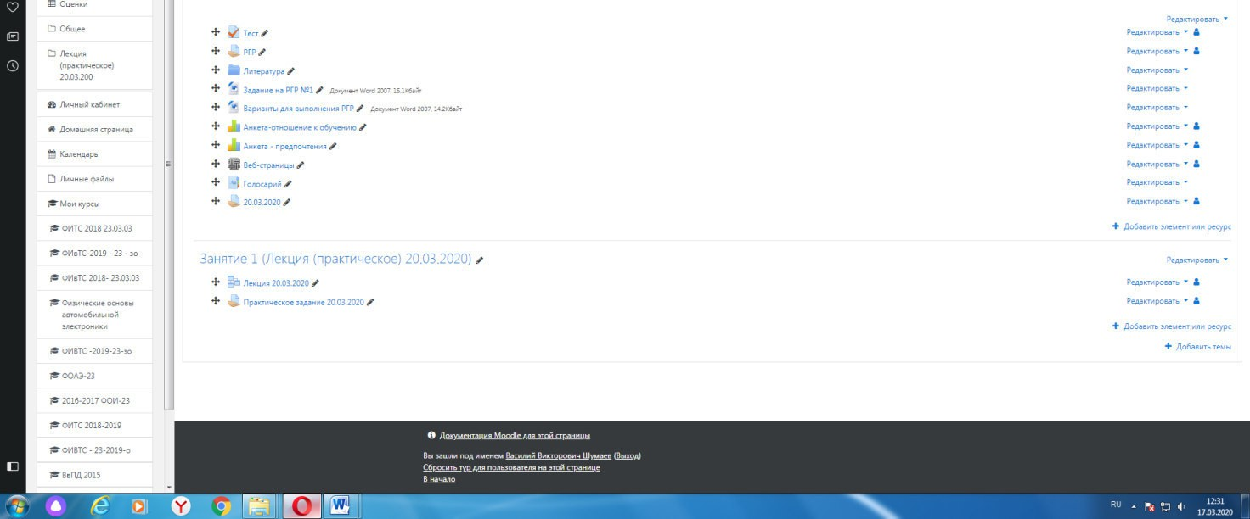

- Появится следующее окно (практическое занятие или лабораторная работа).
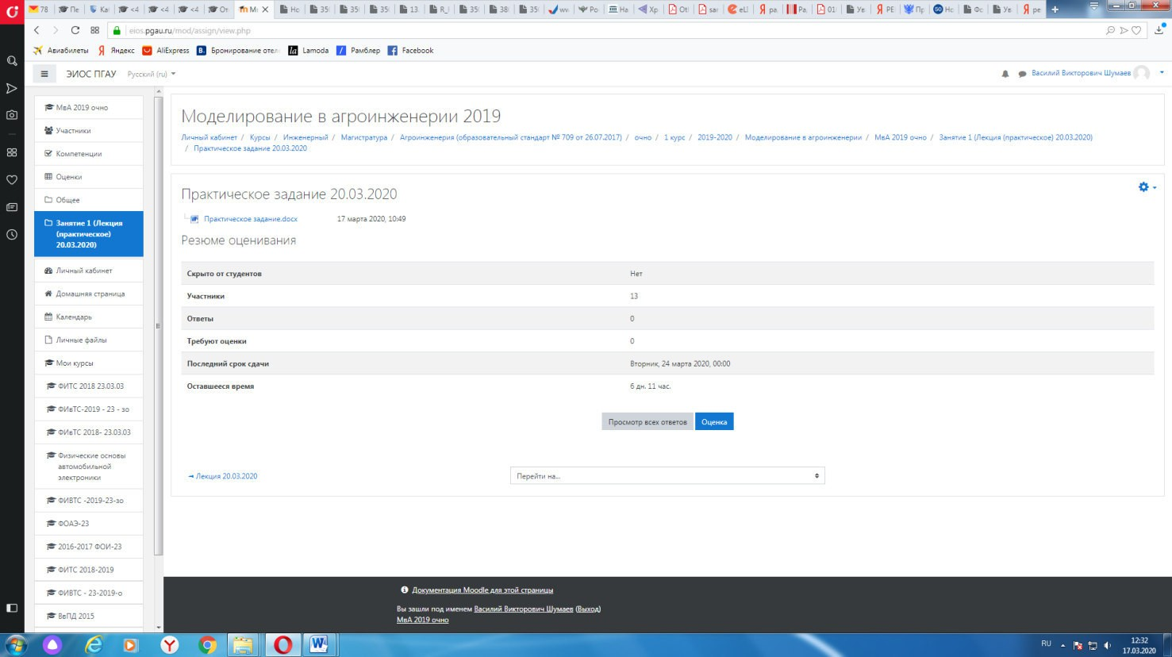
- Далее нажимаем кнопку

- Далее появится окно (в данный момент ответы отсутствуют).
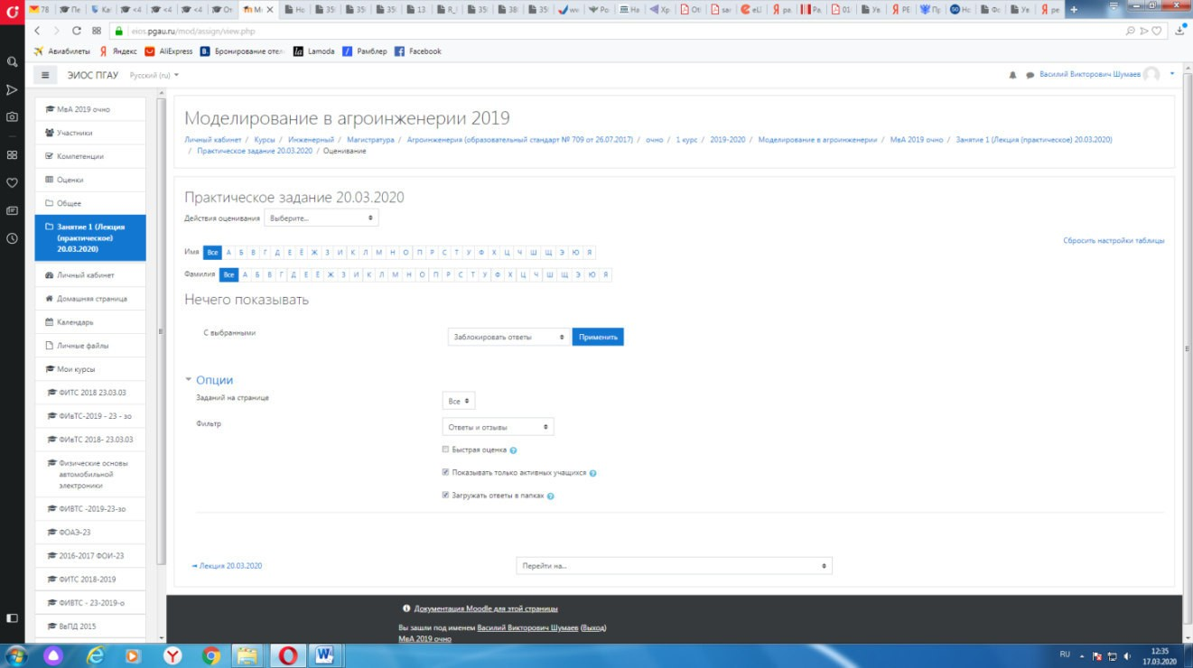

При наличии ответов появится окно, в котором осуществляется оценка ответа, и фиксируется время и дата сдачи работы.

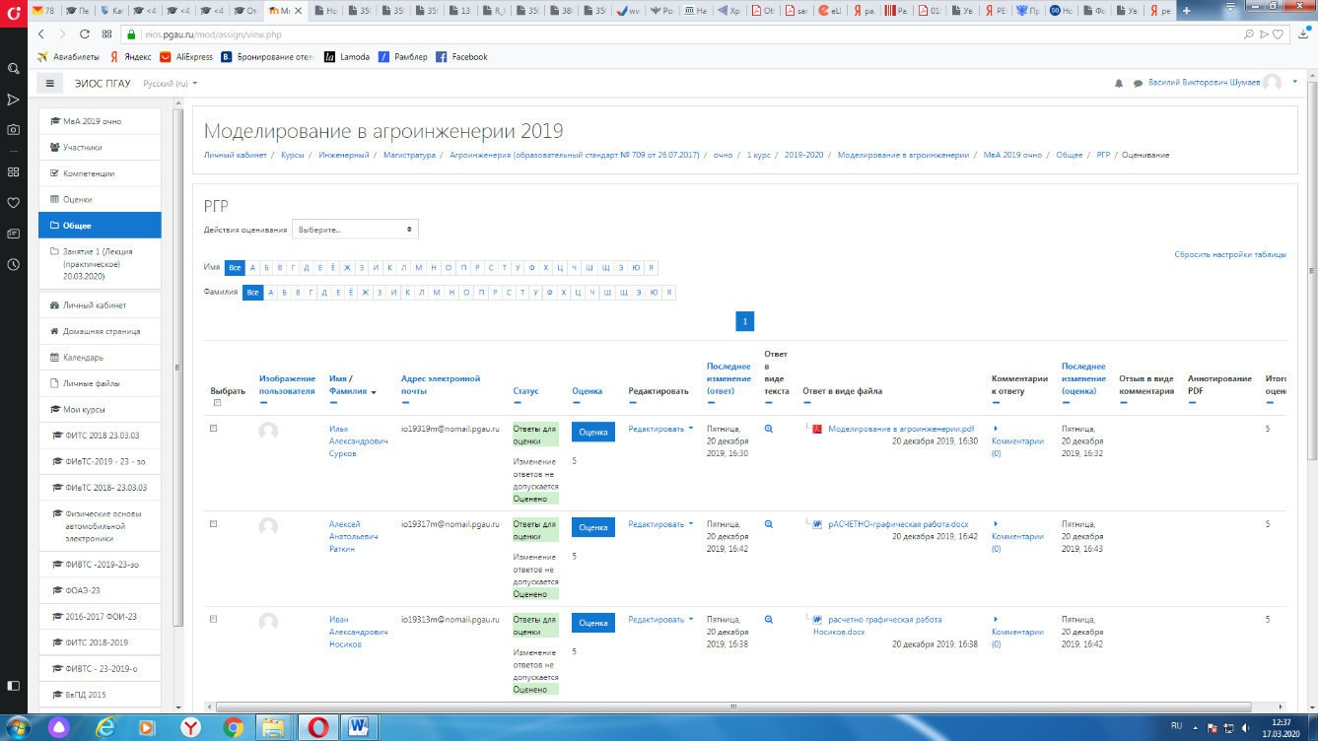
- Для просмотра всех действий записанными на курс пользователями необходимо нажать кнопку «больше».
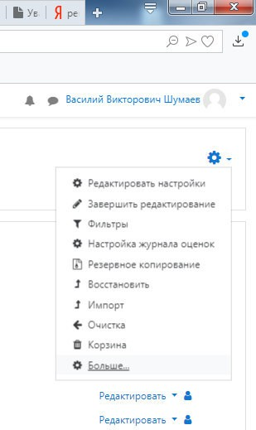

- Затем появится окно, во вкладке отчёты нажимаем кнопку «Журнал событий».
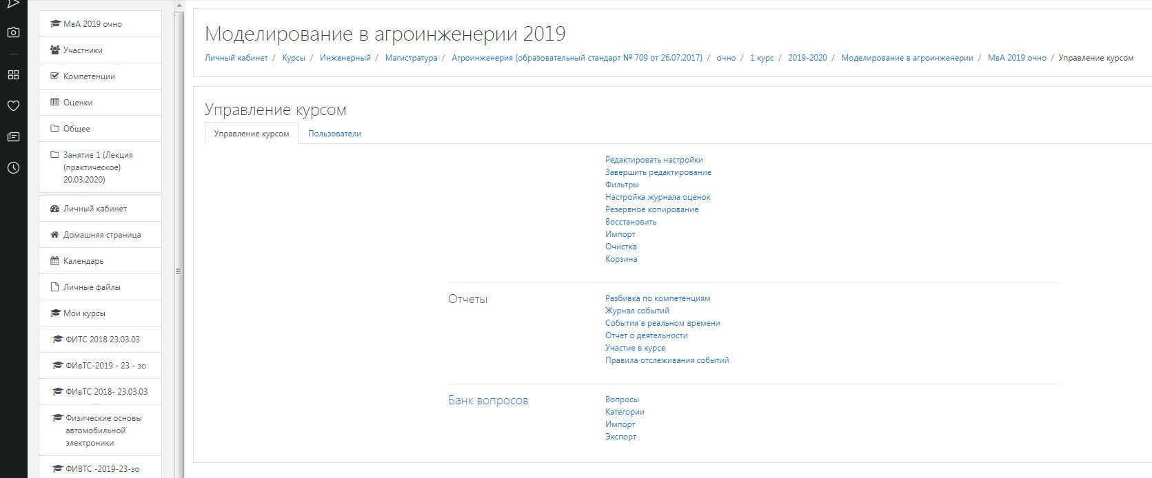
- Затем в открывшейся вкладке, выбираете действия, которые необхо-димо просмотреть (посещение курса)


- В открывшейся вкладке «все дни» выбираем необходимое нам чис-ло, к примеру 20 декабря 2019 года. Тогда появится окно где возможно по-смотреть действия участников курса.

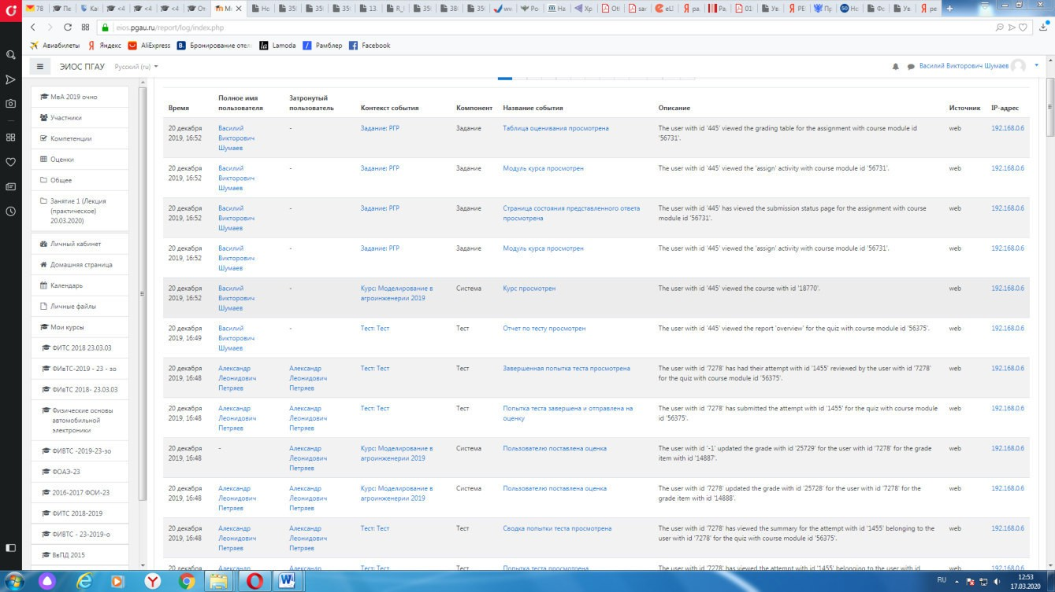
- При этом факт выполнения заданий фиксируется в ЭИОС и оцени-вается ведущим преподавателем. Не выполнение задания является пропуском занятия. Данный факт фиксируется в журнале посещения занятий в соответ-ствии с расписанием.

Процедура и критерии оценки знаний и умений при промежуточной аттестации с применением электронного обучения и дистанционных образовательных технологий (редакция от 01.09.2020)

Промежуточная аттестация с применением электронного обучения и дистанционных образовательных технологий в форме зачета проводится с использованием одной из форм:
- компьютерное тестирование;
- устное собеседование, направленное на выявление общего уровня подготовленности (опрос без подготовки или с несущественным вкладом от-вета по выданному на подготовку вопросу в общей оценке за ответ обучаю-щегося), или иная форма аттестации, включающая устное собеседование данного типа;
- комбинация перечисленных форм.
Педагогический работник выбирает форму проведения промежуточной аттестации или комбинацию указанных форм в зависимости от технических условий обучающихся и наличия оценочных средств по дисциплине (моду-лю) в тестовой форме. Применяется единый порядок проведения в дистанци-

онном формате промежуточной аттестации, повторной промежуточной атте-стации при ликвидации академической задолженности, а также аттестаций при переводе и восстановлении обучающихся. В соответствии с Порядком применения организациями, осуществляющими образовательную деятель-ность, электронного обучения, дистанционных образовательных технологий при реализации образовательных программ, утвержденным приказом Мино-брнауки России от 23.08.2017 № 816, при проведении промежуточной атте-стации с применением электронного обучения, дистанционных образова-тельных технологий (далее – промежуточная аттестация) обеспечивается идентификация личности обучающегося и контроль соблюдения условий проведения мероприятий, в рамках которых осуществляется оценка резуль-татов обучения. Промежуточная аттестация может назначаться с понедель-ника по субботу с 8-00 до 17-00 по московскому времени (очная форма обу-чения). В случае возникновения в ходе промежуточной аттестации сбоя тех-нических средств обучающегося, устранить который не удается в течение 15 минут, дальнейшая промежуточная аттестация обучающегося не проводится, педагогический работник фиксирует неявку обучающегося по уважительной причине.
Для проведения промежуточной аттестации в соответствии с электрон-ным расписанием (https://pgau.ru/index.php?option=com_content&view=article&id=144) педагоги-ческий работник переходит по ссылке в созданную в ЭИОС дисциплину (вместо аудитории) одним из перечисленных способов:
- через электронное расписание занятий на сайте Университета
(https://pgau.ru/index.php?option=com_content&view=article&id=144);
- через ЭИОС ((https://eios.pgau.ru/?redirect=0), вкладка «Домашняя страница» - «Расписание занятий, зачётов, экзаменов», и проходит авториза-цию под своим единым логином/паролем.

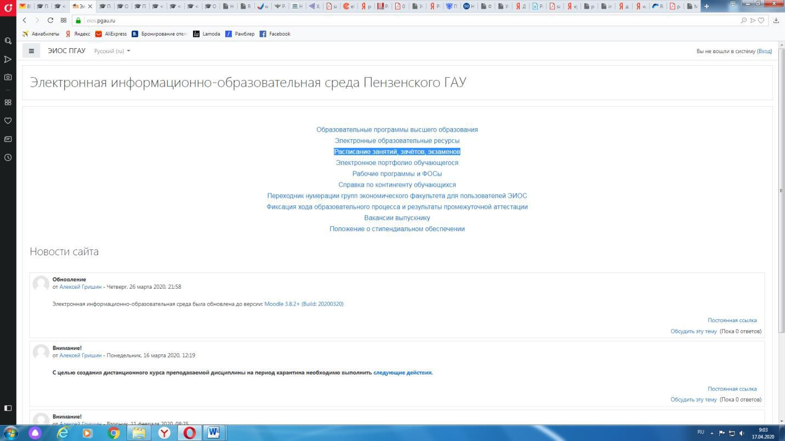

Структура раздела дисциплины в ЭИОС для проведения промежу-точной аттестации
Раздел дисциплины в ЭИОС, предназначенный для проведения проме-жуточной аттестации в соответствии с электронным расписанием, содержит в названии информацию о виде промежуточной аттестации, дате и времени проведения промежуточной аттестации, для этого входим в «Режим редакти-рования» - «Добавить тему».
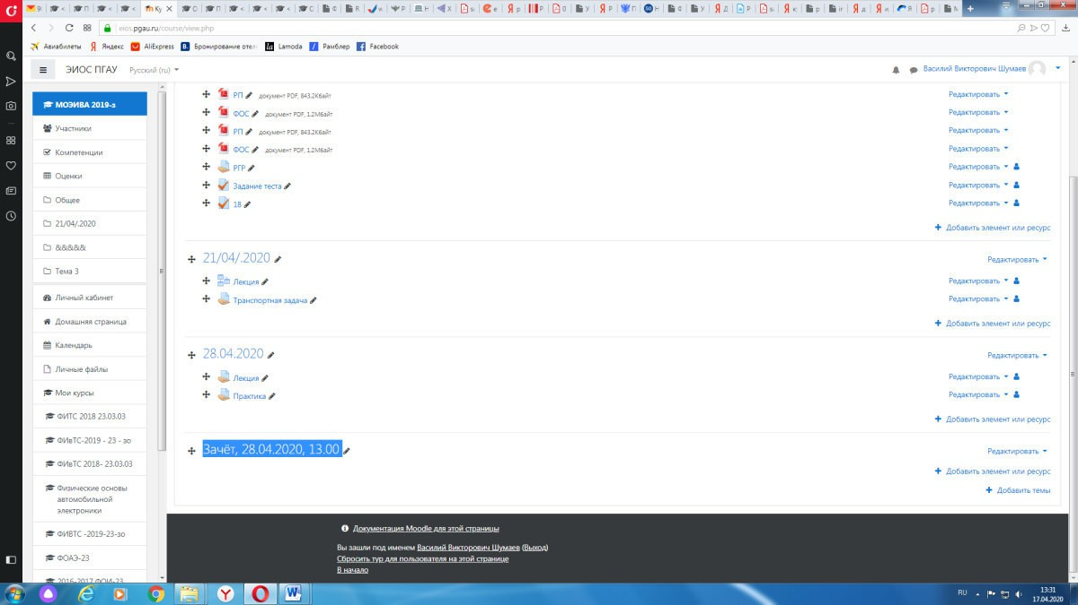
Раздел в обязательном порядке содержит следующие элементы:

а) Задание для проведения опроса студентов. В случае проведения промежуточной аттестации в форме тестирования в раздел добавляется эле-мент «Тест».
Банк тестовых заданий и тест должны быть сформированы не позднее, чем 5 рабочих дней до начала проведения промежуточной аттестации в соот-ветствии с электронным расписанием.
б) «Зачётно-экзаменационная ведомость». Для того, чтобы создать дан-ный элемент, педагогическому работнику необходимо добавить элемент
«файл» с названием «Зачётно-экзаменационная ведомость» в созданной теме по прохождению промежуточной аттестации. Данную ведомость педагогиче-ский работник получает по электронной почте от деканатов факультетов и размещает её в ЭИОС (в формате docx (doc) или xlsx (xls)) после прохожде-ния обучающимися промежуточной аттестации по дисциплине (практике) для очной формы обучения, для заочной формы обучения ведомость запол-няется по мере прохождения промежуточной аттестации обучающимися.

Проведение промежуточной аттестации в форме устного собесе-дования
Устное собеседование (индивидуальное или групповое) проводится в формате видеоконференцсвязи в созданном разделе дисциплины, предназна-ченного для проведения промежуточной аттестации, для перехода в которую необходимо воспользоваться соответствующей ссылкой в разделе дисципли-ны. Перед началом проведения собеседования в вебинарной комнате педаго-гический работник выбирает «Подключится к сеансу».
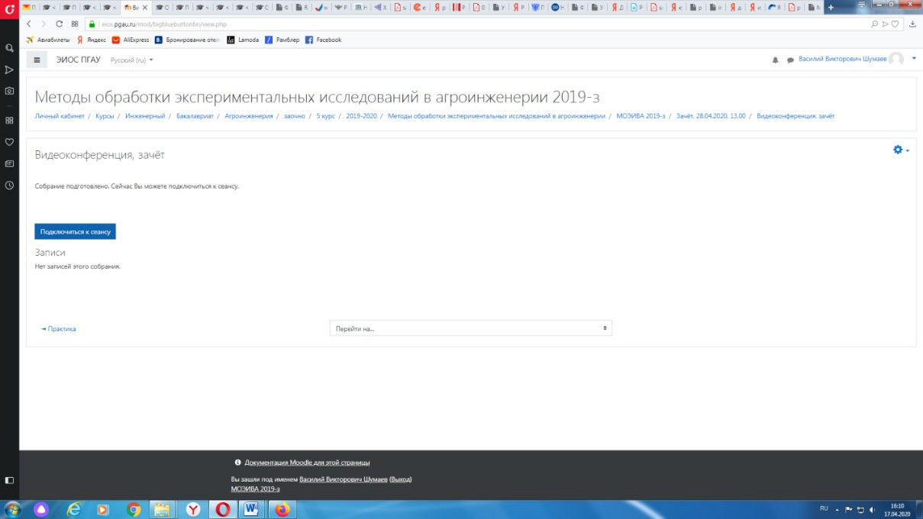

Для того, чтобы при устном опросе в видеоконференции принимал участие только один обучающийся, необходимо предварительно составить график опроса. В случае присоединения к сеансу другого пользователя, необходимо нажать «Исключить пользователя».

В начале каждого собрания в обязательном порядке педагогический работник:
- включает режим видеозаписи;
- проводит идентификацию личности обучающегося, для чего обучаю-щийся называет отчетливо вслух свои ФИО, демонстрирует рядом с лицом в развернутом виде паспорт или иной документа, удостоверяющего личность (серия и номер документа должны быть скрыты обучающимся), позволяюще-го четко зафиксировать фотографию обучающегося, его фамилию, имя, отче-ство (при наличии), дату и место рождения, орган, выдавший документ и да-ту его выдачи;
- проводит осмотр помещения, для чего обучающийся, перемещая ви-деокамеру или ноутбук по периметру помещения, демонстрирует педагоги-ческому работнику помещение, в котором он проходит аттестацию.
После проведения собеседования с обучающимся педагогический ра-ботник отчетливо вслух озвучивает ФИО обучающегося и выставленную ему оценку («зачтено», «не зачтено», «отлично», «хорошо», «удовлетворитель-но», «неудовлетворительно»). В случае если в ходе промежуточной аттеста-ции при удаленном доступе произошел сбой технических средств обучающе-гося, устранить который не удалось в течение 15 минут, педагогический ра-ботник вслух озвучивает ФИО обучающегося, описывает характер техниче-

ского сбоя и фиксирует факт неявки обучающегося по уважительной при-чине.
Время проведения собеседования с обучающимся не должно превы-шать 15 минут.
Для каждого обучающегося проводится отдельная видеоконференция и сохраняется отдельная видеозапись собеседования в случае проведения уст-ного опроса. При прохождении тестирования достаточна одна запись на группу, при этом указывается в описании «Тестирование, 18.04.2020, 10.00-10.30».
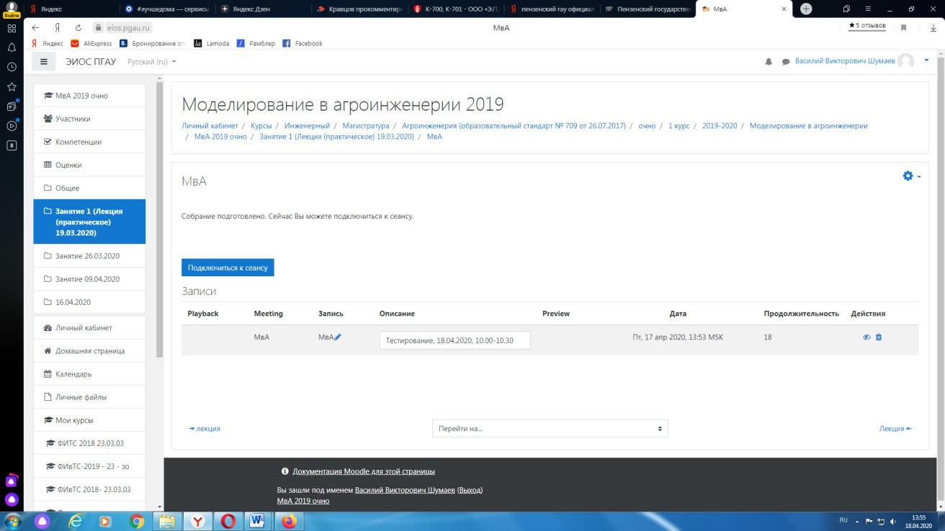
После сохранения видеозаписи педагогический работник может про-ставить выставленную обучающемуся оценку в электронную ведомость по следующему алгоритму.
Заходим в преподаваемый курс и нажимаем на «Оценки».

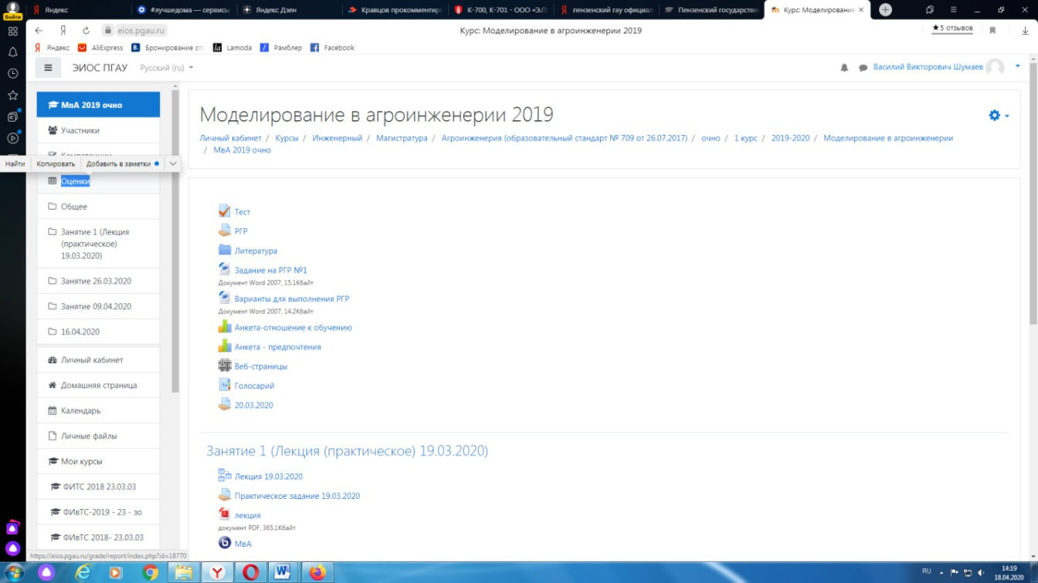
Выбираем «Отчёт по оценкам».

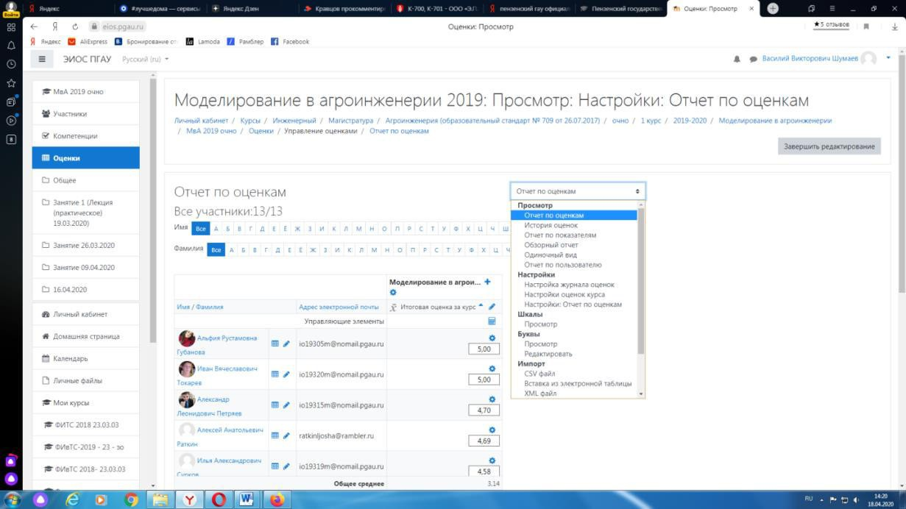
В результате появляется ведомость с оценками, куда мы можем проста-вить итоговую оценку и далее нажимаем «Сохранить».

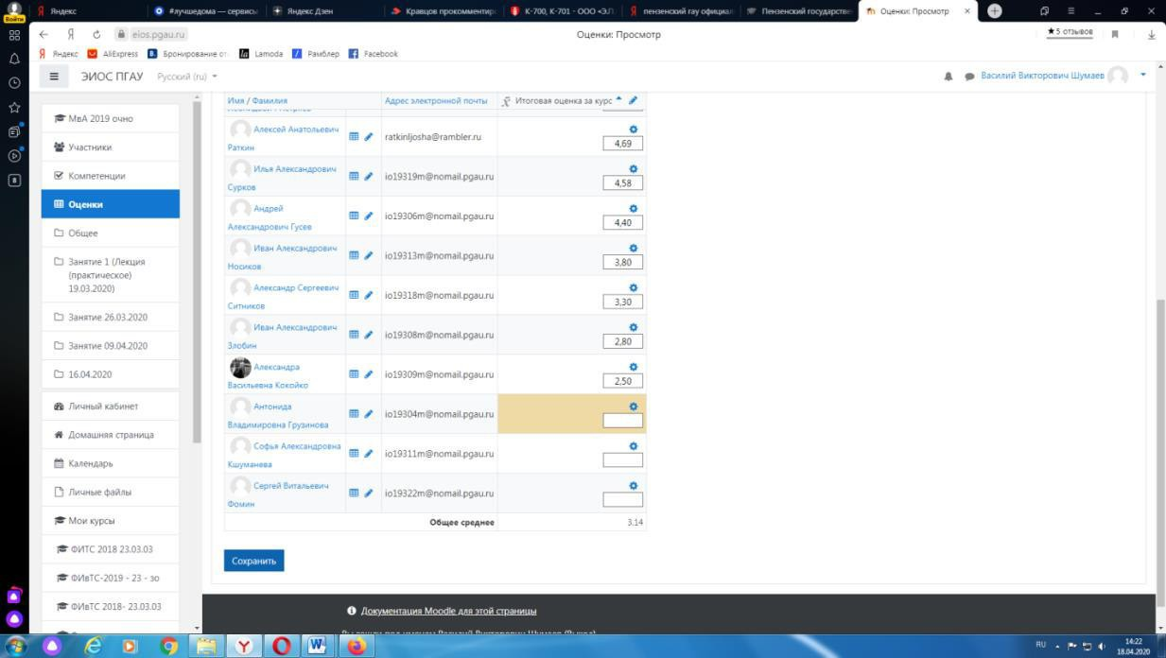
В случае наличия обучающихся, не явившихся на промежуточную ат-тестацию, педагогический работник в обязательном порядке:
- создает отдельную видеоконференцию с наименованием «Не явились на промежуточную аттестацию»;
- включает режим видеозаписи;
- вслух озвучивает ФИО каждого обучающегося с указанием причины его неявки на промежуточную аттестацию, если причина на момент проведе-ния промежуточной аттестации известна.
В случае если у педагогического работника возникли сбои технических средств при подключении и работе в ЭИОС, он может (в порядке исключе-ния) провести промежуточную аттестацию, используя любой мессенджер, обеспечивающий видеосвязь и запись видео общения.
Запись необходимо прислать по адресу shumaev.v.v@pgau.ru . Наиме-нование файла с видео необходимо задавать в следующем формате: «ФИО, дата, аттестации, время аттестации_дисциплина.mp4». Ссылка на видеоза-пись аттестации будет размещена в соответствующем разделе онлайн-курса.

Проведение промежуточной аттестации в форме компьютерного тестирования
Компьютерное тестирование проводится с использованием функции в ЭИОС. Тест должен состоять не менее чем из 20 вопросов, время тестирова-ния – не менее 15 минут.
Перед началом тестирования педагогический работник в вебинарной комнате начинает собрание с наименованием «Тестирование», включает ви-деозапись.

В случае если идентификация личности проводится посредством фото-фиксации, педагогический работник входит в раздел «Идентификация лично-сти». В данном разделе находятся размещённые фотографии обучающихся с раскрытым паспортом на 2-3 странице или иным документом, удостоверяю-щего личность (серия и номер документа должны быть скрыты обучающим-ся), позволяющего четко зафиксировать фотографию обучающегося, его фа-милию, имя, отчество (при наличии), дату и место рождения, орган, выдав-ший документ и дату его выдачи, (паспорт должен находится на уровне лица, фотография должна быть отображением геолокации местоположения и (или) фиксацией времени).
Далее педагогический работник проводит идентификацию личностей обучающихся и осмотр помещений в которых они находятся (при видеофик-сации), участвующих в тестировании, фиксирует обучающихся, не явивших-ся для прохождения промежуточной аттестации, в соответствии с процеду-рой, описанной выше.
Обучающийся, приступивший к выполнению теста раньше проведения идентификации его личности, по итогам промежуточной аттестации получа-ет оценку неудовлетворительно. После выполнения теста обучающемуся ав-томатически демонстрируется полученная оценка.
В случае если в ходе промежуточной аттестации при удаленном досту-пе произошли сбои технических средств обучающихся, устранить которые не удалось в течение 15 минут, педагогический работник создает отдельную ви-деоконференцию с наименованием «Сбои технических средств», включает режим видеозаписи, для каждого обучающегося вслух озвучивает ФИО обу-чающегося, описывает характер технического сбоя и фиксирует факт неявки обучающегося по уважительной причине.

Фиксация результатов промежуточной аттестации
Результат промежуточной аттестации обучающегося, проведенной в форме устного собеседования, фиксируется педагогическим работником в соответствующей видеозаписи, ссылка на которую размещается в соответ-ствующем разделе онлайн-курса в Moodle. Результат промежуточной атте-стации обучающегося, проведенной в форме компьютерного тестирования, фиксируется в результатах теста, сформированного в соответствующем раз-деле онлайн-курса в Moodle.
В день проведения промежуточной аттестации педагогический работ-ник вносит ее результаты в электронную ведомость в соответствии с выше-изложенной инструкцией, выставляя итоговую оценку.

Порядок освобождения обучающихся от промежуточной атте-стации
Экзаменатор имеет право выставлять отдельным студентам в качестве поощрения за хорошую работу в семестре оценку «зачтено» по результатам текущего (в течение семестра) контроля успеваемости без сдачи или зачета. Оценка за зачет выставляется педагогическим работником в ведомость в пе-риод экзаменационной сессии, исходя из среднего балла по результатам ра-боты в семестре, указанным в электронной ведомости.
Педагогический работник в случае освобождения обучающегося от за-чета доводит до него данную информацию с использованием личного каби-нета в ЭИОС.
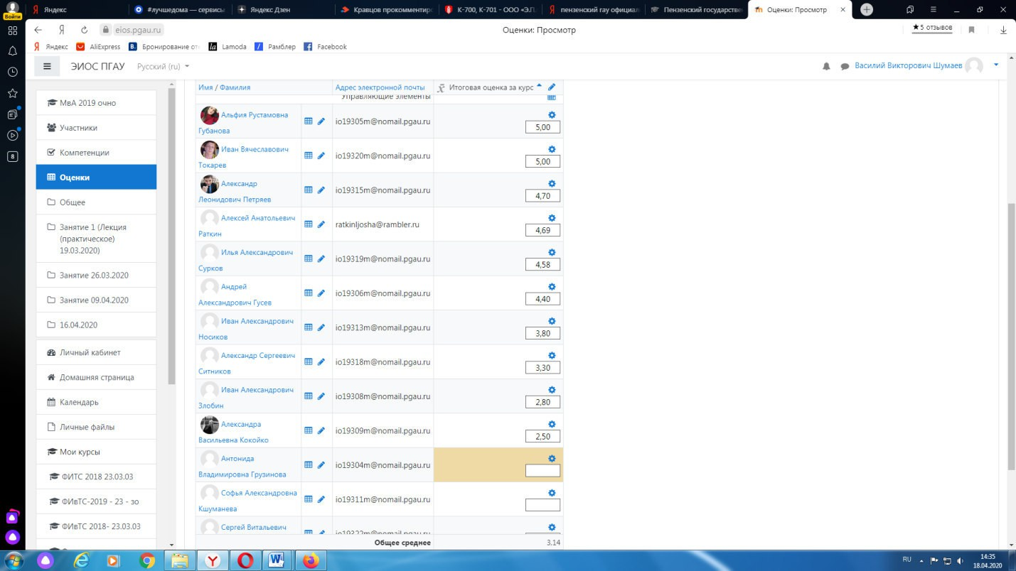
Средняя оценка определяется на основе трех и более оценок. Студент, пропустивший по уважительной причине занятие, на котором проводился контроль, вправе получить текущую оценку позднее.
Обучающийся освобождается от сдачи зачёта, если средний балл со-ставил более 3.

Критерии оценки при проведении промежуточной аттестации в форме тестирования:
При сдаче экзамена:
до 3 баллов – неудовлетворительно;
от 3 до 5 баллов – соответственно – удовлетворительно, хорошо и от-лично.

Порядок апелляции среднего балла

Обучающиеся, которые не согласны с полученным средним баллом, сдают зачет (экзамен) по расписанию в соответствии с процедурами, описан-ными выше, при этом он доводит данную информацию с использованием личного кабинета в ЭИОС до педагогического работника за день до начала сдачи дисциплины.

